# 

СОДЕРЖАНИЕ

СОДЕРЖАНИЕ 3

ВВЕДЕНИЕ 8

1 АНАЛИТИЧЕСКАЯ ЧАСТЬ 9

1.1 Анализ предметной области 9

1.2 Постановка задачи 9

2 РАЗРАБОТКА ЛОГИЧЕСКОЙ МОДЕЛИ БД 11

2.1 Создание сложной сетевой структуры и переход к иерархической. 11

2.2 Построение диаграммы «сущность-связь» в нотации П. Чена 13

2.3 Построение модели основанной на ключах (Key Based model, KB) 14

2.4 Построение полной атрибутивной модели в нотации IDEF1X 14

2.5 Нормализация отношений 15

2.5.1 Первая нормальная форма (1НФ) 15

2.5.2 Вторая нормальная форма (2НФ) 16

2.5.3 Третья нормальная форма (3НФ) 17

2.5.4 Нормальная форма Бойса-Кодда (НФБК) 18

2.6 Полная атрибутивная модель после выполнения нормализации. 19

3 РАЗРАБОТКА ФИЗИЧЕСКОЙ МОДЕЛИ БАЗЫ ДАННЫХ 20

3.1 Выбор аппаратной и программной платформы для реализации БД 20

3.2 Реализация базы данных 21

3.2.1 SQL-запросы на создание таблиц 21

3.2.2 SQL-запросы создания внешних ключей для таблиц 23

3.4 Разграничение прав доступа 27

3.5 Тестирование базы данных 29

3.5.1 Запросы на выборку данных 29

3.5.2 Тестирование ссылочной целостности 34

3.5.3 Тестирование разграничения прав доступа 37

3.6 Расчёт информационных параметров базы данных 40

4 РАЗРАБОТКА КЛИЕНТСКОГО ПРИЛОЖЕНИЯ 45

4.1 Обоснование выбора языка программирования 45

4.2 Разработка интерфейса пользователя 45

4.3 Функционал приложения 47

4.3.1 Добавление, изменение и удаление записей 47

4.3.2 Выбор таблицы и отображаемых атрибутов 49

4.3.3 Поиск по атрибуту 50

4.3.4 Функция подсчёта прибыли за указанный период 50

4.3.5 Функция вывода на печать 51

ЗАКЛЮЧЕНИЕ 53

СПИСОК ИСПОЛЬЗОВАННЫХ СОКРАЩЕНИЙ 54

СПИСОК ИСПОЛЬЗОВАННОЙ ЛИТЕРАТУРЫ 55

ПРИЛОЖЕНИЕ А ER-диаграмма в нотации П. Чена 56

ПРИЛОЖЕНИЕ Б Key-based model 57

ПРИЛОЖЕНИЕ В Полная-атрибутивная модель 58

ПРИЛОЖЕНИЕ Г Схема отношений в 1НФ 59

ПРИЛОЖЕНИЕ Д Схема отношений в НФБК 60

ПРИЛОЖЕНИЕ Е Листинг программы 61

# ВВЕДЕНИЕ

**Актуальность темы.** В текущий век стремительного развития компьютерных технологий и экспоненциального роста количества информации требуется упорядоченная и структурированная организация данных. Именно с целью упрощения манипуляции над данными и создаются базы данных.

**Цель и задачи работы.** Главной целью данной работы является создание базы данных ветеринарной клиники, которая призвана упростить взаимодействие сотрудников в рамках организации.

Для достижения цели работы необходимо решить следующие задачи:

1. анализ предметной области, постановка задачи;
2. разработка логической модели базы данных, построение ER-диаграмм;
3. реализация базы данных. Обоснование выбора системы управления базой данных, разработка физической модели базы данных, реализация и тестирование запросов к ней, разграничение прав доступа.
4. реализация клиентского приложения для работы с базой данных.

Структура работы.

В пояснительную записку входит подробная информация о работе. В ней находятся такие разделы, как «Аналитическая часть», «Разработка логической модели БД», «Разработка физической модели БД» и «Заключение».

Раздел «Аналитическая часть» включает анализ предметной области, информацию об её основных объектах и их связях.

Раздел «Разработка логической модели БД» содержит основные ER-диаграммы, такие как «сущность-связь» в нотации П. Чена; модель, построенная на ключах и полная атрибутивная модель в нотации IDEF1X.

Раздел «Разработка физической модели БД» включает в себя выбор аппаратной части и системы управления базой данных. Здесь также содержится информация о реализации и тестировании базы данных.

В разделе «Заключение» подведены итоги проделанной работы.

# 

# 1 АНАЛИТИЧЕСКАЯ ЧАСТЬ

## 1.1 Анализ предметной области

Основополагающей задачей ветеринарной клиники является предоставление различных услуг для домашних животных. В ней существует штат врачей, каждый из которых занимает определённую должность и имеет определённую специализацию. Эти врачи объединяются в команды, которые и осуществляют предоставление услуг клиники.

У клиники есть перечень клиентов, которые могут заказывать услуги для их питомцев. С этим списком услуг работают врачи, регистрируя новые, либо внося изменения в старые. Сотрудники с малым уровнем доступа обладают необходимыми привилегиями для работы с клиентами, но не более.

У компании есть сотрудники, имеющие более высокие уровни доступа. Они могут нанимать или увольнять работников, вносить новые услуги, предоставляемые клиникой, организовывать или расформировывать команды сотрудников и многое другое.

## 1.2 Постановка задачи

Необходимо разработать базу данных для ветеринарной клиники, управление над которой будет осуществлять администратор. В его полномочия будет входить заполнение информации о врачах и их должностях, клиентах и их питомцах, предоставляемых услугах, о списке текущих услуг.

Целями разработки БД являются:

1. упрощение взаимодействие с клиентами;
2. увеличение числа предоставляемых услуг;
3. рационализация времени и средств, необходимых для организации управления клиникой.

Ниже представлены объекты предметной области:

1. сотрудник;
2. специализация;
3. услуга;
4. должность;
5. команда;
6. заказ на услугу;
7. пациент;

Ниже перечислены связи между объектами базы данных:

1. сотрудник может иметь только одну должность;
2. сотрудник может иметь несколько специализаций.
3. в одну команду может входить много сотрудников, но сотрудник может входить только в одну команду.
4. команда может предоставлять много услуг.
5. пациент может заказать много услуг.
6. одна услуга может быть в нескольких списках услуг.

Таким образом, были сформированы основные сущности, которые будут входить в данную базу данных.

**Вывод раздела 1**

В данном разделе, был произведён анализ предметной области, в результате которой был сформирован фундамент для дальнейшего проектирования логической модели базы данных. Выделены основные объекты, а так же связи между ними. Также была реализована постановка задачи, в которой было описана будущая база данных.

# 2 РАЗРАБОТКА ЛОГИЧЕСКОЙ МОДЕЛИ БД

## 2.1 Создание сложной сетевой структуры и переход к иерархической.

В качестве модели базы данных для клиники была выбрана реляционная модель, поскольку она является наиболее привычной и удобной для понимания формой представления данных. В её основе лежат такие разделы математики, как теория множеств и логика первого порядка. Как и другие модели данных, реляционная модель имеет свои достоинства и недостатки.

Среди достоинств стоит выделить отображение информации в простой для понимания пользователя форме, а также то, что она основана на математическом аппарате, позволяющем достаточно быстро описать операции над данными.

Говоря о недостатках, можно отметить, что реляционная модель имеет самый медленный доступ к данным, среди всех остальных. Также существуют исключения, когда предметную область невозможно описать совокупностью отношений.

Поскольку база данных ветеринарной клиники не будет иметь большого количества отношений (менее 10), недостаток медленного доступа к данным реляционной модели не будет оказывать существенного влияния на скорость работы продукта.

В результате анализа предметной области была построена сложная сетевая структура. Она показана на рисунке 2.1.

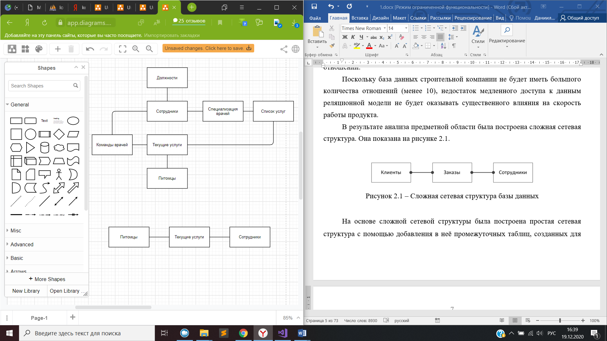

Рисунок 2.1 – Сложная сетевая структура базы данных

На основе сложной сетевой структуры была построена простая сетевая структура с помощью добавления в неё промежуточных таблиц, созданных для того, чтобы разбить связи многие ко многим. Простая сетевая структура показана на рисунке 2.2.

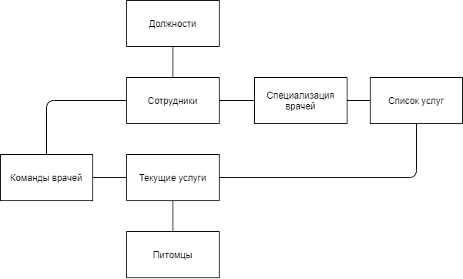

Рисунок 2.2 – Простая сетевая структура базы данных

Для перехода из простой сетевой структуры в иерархическую был произведён ввод избыточности посредством дублирования отношений, входящих в связь 1:М со стороны М. Таким образом получилась древовидная структура, изображенная на рисунке 2.3.

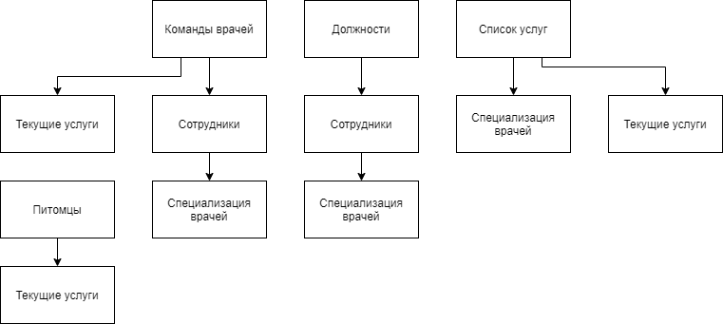

Рисунок 2.3 – Иерархическая структура базы данных

В результате проделанной работы, была создана сложная сетевая структура, после чего произведён переход к простой сетевой структуры методом введения дополнительных таблиц для разбиения связей М:М. После из простой сетевой структуры была получена иерархическая структура базы данных, которая показывает связи между сущностями. Её особенностью является то, что каждая сущность на более низком уровне имеет только одну связь с сущностью, стоящей на более высоком уровне.

## 2.2 Построение диаграммы «сущность-связь» в нотации П. Чена

В процессе формирования иерархической структуры было выделено 7 основных сущностей: «Должность», «Врач», «Специализация», «Услуга», «Команда», «Заказ», «Пациент». Первичные ключи выделены подчёркиванием. Перечислим характеристики каждой из них:

1. сущность «Должность» содержит информацию: Код должности, Наименование, Описание, Зарплата;
2. сущность «Сотрудник» содержит информацию: Код сотрудника, ФИО, Пол, Адрес, Телефон, Дата приема, Дата рождения, Код должности, Код команды;
3. сущность «Специализация» содержит информацию: Код сотрудника, Код услуги;
4. сущность «Список услуг» содержит информацию: Код услуги, Наименование, Длительность, Стоимость, Описание;
5. сущность «Команда врачей» содержит информацию: Код команды, Наименование, Код врача;
6. сущность «Текущие услуги» содержит информацию: Код текущей услуги, Код питомца, Код услуги, Код команды, Кабинет, Длительность, Дата сеанса, Стоимость;
7. сущность «Питомец» содержит информацию: Код питомца, порода, Кличка, Возраст, ФИ хозяина;

На основе найденных структур была построена ER-диаграмма «Сущность-Связь» в нотации Питера Чена. Она отображает связи между объектами базы данных, а также их атрибуты. ER-диаграмма изображена на рисунке А.1 в приложении А.

## 2.3 Построение модели основанной на ключах (Key Based model, KB)

В процессе анализа построенной ER-диаграммы в нотации П. Чена, были выбраны ключевые атрибуты, однозначно идентифицирующие каждую из сущностей базы данных. В результате была сформирована модель, основанная на ключах, она изображена на рисунке Б.1 в приложении Б.

## 2.4 Построение полной атрибутивной модели в нотации IDEF1X

Полная атрибутивная модель – более подробное представление данных, чем модель, основанная на ключах. Она включает описание всех сущностей, внешних и первичных ключей и предназначена для представления структуры данных и ключей, которые соответствуют предметной области. Она является основой для дальнейшей нормализации схемы базы данных и подробно описывает связи между сущностями.

Полная атрибутивная модель в нотации IDEF1X представлена на рисунке В.1 в приложении В.

## 2.5 Нормализация отношений

На основе полной атрибутивной модели в нотации IDEF1X, произведём нормализацию отношений базы данных.

### 2.5.1 Первая нормальная форма (1НФ)

Для того чтобы схема отношений находилась в первой нормальной формы необходимо выполнение условия атомарности. То есть каждый атрибут отношения должен хранить одно единственное значение и не являться ни списком, ни множеством значений. Также необходимо выделить первичные ключи отношений и устранить одинаковые кортежи.

По схеме видно на рисунке В.1 в ПРИЛОЖЕНИИ В видно, что из трёх условий не выполняется только условие атомарности. Необходимо разделить атрибут ФИО на три отдельных: Фамилия, Имя, Отчество. На рисунке 2.4 показан пример такого разделения.

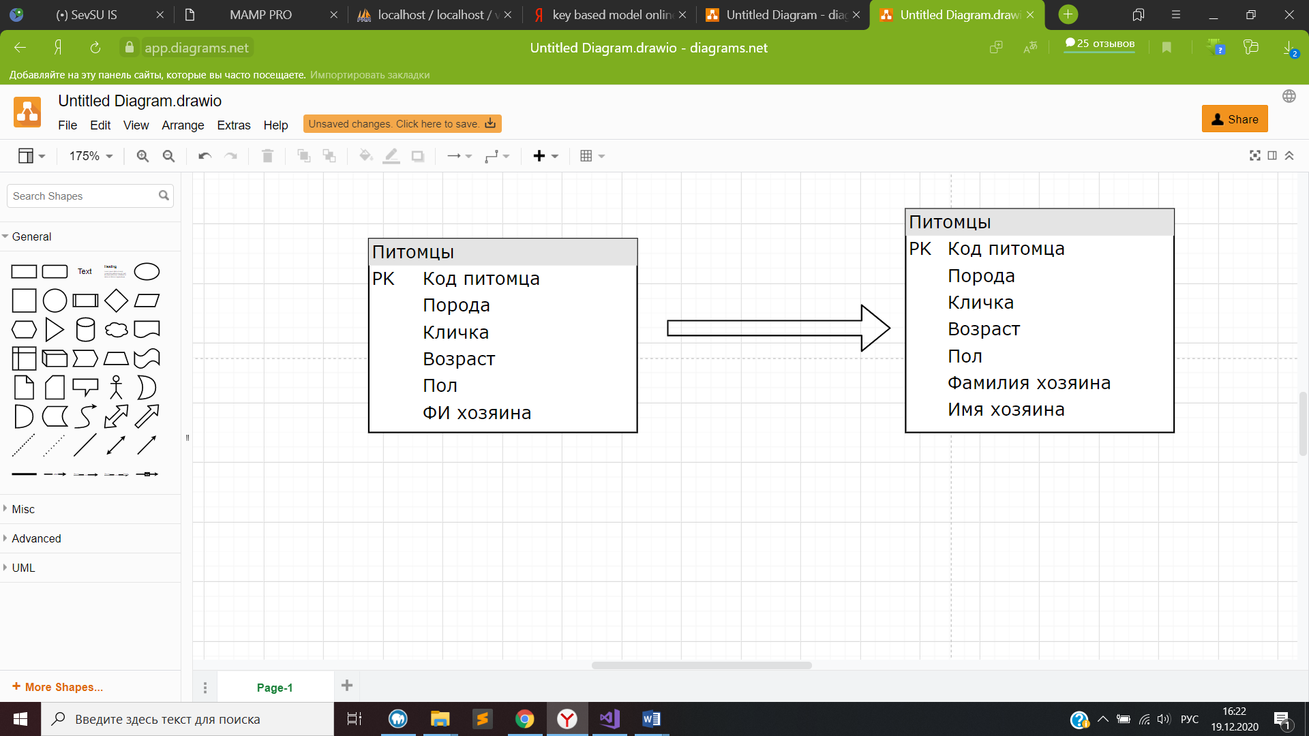

Рисунок 2.4 – Приведение отношения «Клиенты» к условию атомарности

На рисунке Г.1 в приложении Г показана приведённая к первой нормальной форме схема отношений в нотации IDEF1X.

### 2.5.2 Вторая нормальная форма (2НФ)

Схема отношений находится во второй нормальной форме тогда, когда она находится в первой нормальной форме и каждый неключевой атрибут характеризуется полной функциональной зависимостью от первичного ключа.

Представленная рисунком Г.1 в ПРИЛОЖЕНИИ Г схема базы данных уже находится во 2НФ, поскольку кроме отношения «Специализация», в ней нет отношений с составным первичным ключом, а это значит, что во всех них каждое из неключевых атрибутов полностью зависит от ключевого. Отношение же «Специализация», хоть и содержит в себе составной первичный ключ из двух атрибутов «Код врача» и «Код услуги», не содержит неключевых атрибутов, а значит и здесь условие выполняется.

Для наглядности на рисунке 2.5 приведём пример приведения к условию полной функциональной зависимости неключевых атрибутов от первичного ключа.

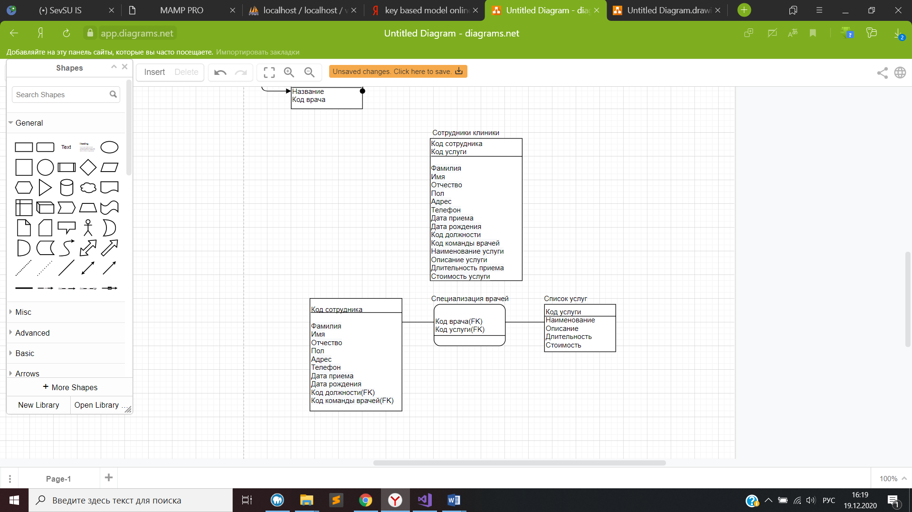

Рисунок 2.5 – Приведение отношения ко 2НФ

На рисунке 2.5 видно, что в первоначальном отношении «Сотрудники» часть неключевых атрибутов не зависит полностью от первичного ключа. Поэтому было принято решение разбить отношение на три: «Сотрудники», «Специализация», «Список услуг».

### 2.5.3 Третья нормальная форма (3НФ)

Схема отношений находится в третьей нормальной форме тогда, когда она находится во второй нормальной форме и никакой неключевой атрибут функционально не зависит от другого неключевого атрибута, то есть нет транзитивных зависимостей.

По рисунку Г.1 в ПРИЛОЖЕНИИ Г видно, что схема отношений уже находится в третьей нормальной форме, поскольку в каждом из отношений отсутствуют зависимости друг от друга неключевых атрибутов.

Приведём пример приведения схемы к условию 3НФ. На рисунке 2.6 изображено отношение, имеющее функциональные зависимости не ключевых атрибутов. Стрелками показаны зависимости атрибутов друг от друга.

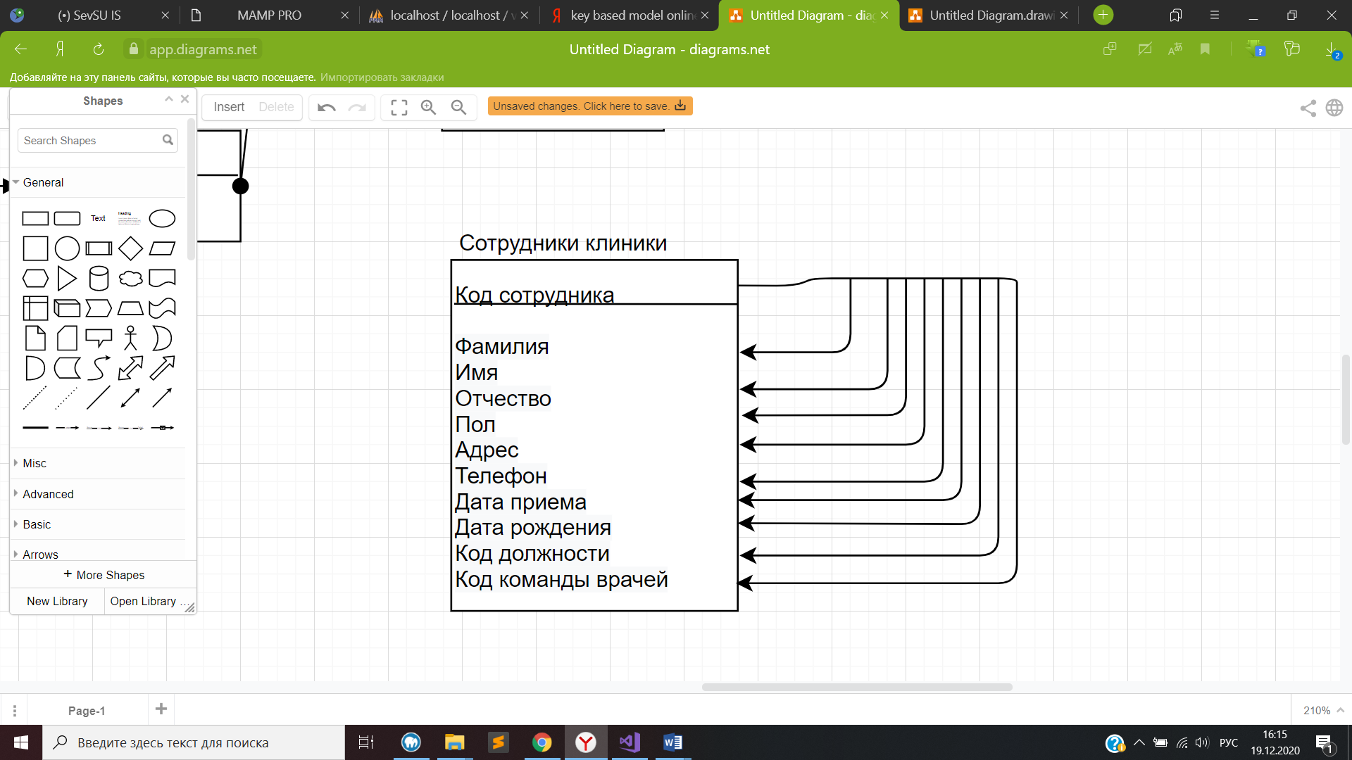

Рисунок 2.6 – Функциональные зависимости в отношении «Сотрудники_клиники»

Изначально в таблице «Сотрудники клиники» от неключевого атрибута «Должность» зависят два других неключевых атрибутов: «Описание должности» и «Зарплата». Это может привести к коллизиям в дальнейшем. Для более глубокого понимания рассмотрим пример: для разных записей в таблице «Сотрудники клиники» мы можем задать различное описание или наименование для одной и той же должности.

Для решения данной проблемы необходимо разбить отношение «Сотрудники клиники» на два: «Сотрудники клиники» и «Должности», таким образом, как изображено на рисунке 2.7. Таблица сотрудника будет иметь атрибут «Код должности», который будет являться внешним ключом для связи с таблицей «Должности», которая будет хранить в себе информацию о существующих должностях.

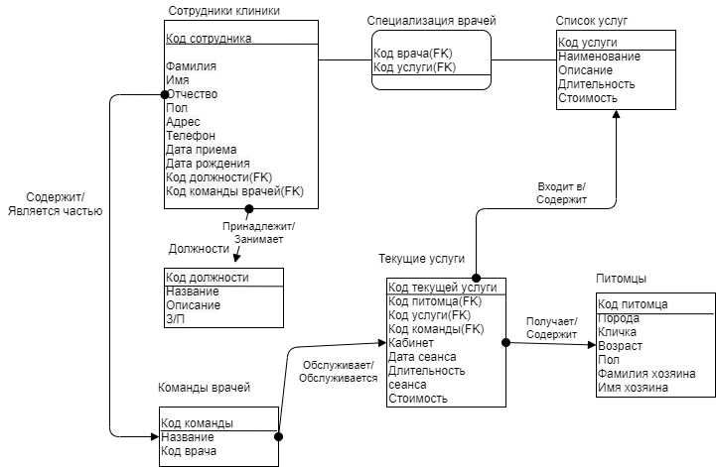

Рисунок 2.7 – Разбиение отношения «Сотрудники»

Таким образом схема отношений базы данных приведена к третьей нормальной форме.

### 2.5.4 Нормальная форма Бойса-Кодда (НФБК)

Для того, чтобы схема отношений базы данных находилась в нормальной форме Бойса-Кодда необходимо, чтобы она находилась в третьей нормальной форме и в каждом отношении все детерминанты являются потенциальными ключами.

Рассмотрим возможные детерминанты отношений базы данных:

1. атрибут «Описание» в отношении «Список услуг» не являются детерминантом для первичного ключа, поскольку они могут не удовлетворять условию уникальности, когда у различных услуг может быть одинаковое описание. Более того значение поля атрибута «Описание» может принимать нулевое значение;
2. по атрибуту «Описание» в отношении «Должности» тоже нельзя однозначно определить «Код должности», поскольку люди разных должностей могут выполнять одинаковые задачи. Поле атрибута «Описание» таблицы «Должности» также может принимать нулевое значение.

Так же, как и в перечисленных, во всех остальных отношениях все детерминанты являются первичными ключами, а значит условия, при котором схема базы данных находится в нормальной форме Бойса-Кодда, выполняются.

## 2.6 Полная атрибутивная модель после выполнения нормализации.

После проделанных операций по нормализации базы данных была реализована схема полной атрибутивной модели в нотации IDEF1X, которая изображена на рисунке Д.1 в приложении Д.

**Вывод раздела 2**

В данном разделе была проделана работа по проектированию логической модели базы данных, начиная от сложной сетевой структуры до нормализованной до нормальной формы Бойса-Кодда схемы базы данных, представленной полной атрибутивной моделью в нотации IDEF1X, представленной на рисунке Д.1 в приложении Д. На основе получившейся модели данных будет лежать создание и дальнейшая работа с базой данных.

# 3 РАЗРАБОТКА ФИЗИЧЕСКОЙ МОДЕЛИ БАЗЫ ДАННЫХ

## 3.1 Выбор аппаратной и программной платформы для реализации БД

В качестве системы управления базой данных для проекта выбор пал на одну из самых популярных в настоящий момент СУБД под названием MySQL. Она использует два вида лицензирования: GNU General Public License, а также коммерческая лицензия. Лицензия GPL подразумевает под собой свободное использование. Однако, согласно GPL, если какой-либо программный продукт использует GPL-код, то он тоже должен тоже должен распространятся по данной лицензии. Данный курсовой проект не подлежит продаже и может распространяться свободно, однако в любой момент есть возможность перейти на коммерческую лицензию.

Из достоинств СУБД MySQL необходимо выделить:

* по быстродействию MySQL является одной из самых быстрых СУБД в рынке информационных технологий;
* MySQL, по большей части, поддерживает язык SQL-запросов, что позволяет гибко взаимодействовать с информацией, хранящийся в базе данных;
* по простоте использования MySQL является одной из самых простых и удобных, относительно других СУБД. Поскольку MySQL является одной из самых популярных СУБД в современном рынке, существует огромное количество учебного материала по её использованию и настройке;
* MySQL имеет все необходимые инструменты, которые могут понадобится для реализации данного курсового проекта;
* эта система совместима с большинством платформ, среди них: Linux, FreeBSD, macOS, OS/2 Warp, SCO OpenServer, Windows 95, Windows 98, Windows NT, Windows 2000, Windows XP, Windows Server 2003, WinCE, Windows Vista, Windows 7 и Windows 10.

Как и любой программный продукт, СУБД MySQL не лишена недостатков. Перечислим основные из них:

* СУБД MySQL не полностью соответствует стандартам языка SQL;
* эта система имеет не самую высокую надежность при работе с данными по сравнению с другими СУБД;
* в концепции MySQL лежат некоторые ограничения функционала, которые иногда необходимы в особо требовательных приложениях.

Учитывая достоинства и недостатки данной СУБД, было принято решение использовать именно её в качестве основы для данного курсового проекта.

## 3.2 Реализация базы данных

### 3.2.1 SQL-запросы на создание таблиц

Таблица «Команды врачей»

CREATE TABLE `Команды_врачей` (

`Код_команды` int(11) NOT NULL AUTO_INCREMENT,

`Название` varchar(50) NOT NULL,

`Код_врача` int(11) NOT NULL,

PRIMARY KEY (`Код_команды`)

)

Таблица «Должности»

CREATE TABLE `Должности` (

`Код_должности` int(11) NOT NULL AUTO_INCREMENT,

`Название` varchar(50) NOT NULL,

`Описание` varchar(150) NOT NULL,

`З/П` int(11) NOT NULL,

PRIMARY KEY (`Код_должности`)

)

Таблица «Текущие_услуги»

CREATE TABLE `Текущие_услуги` (

`Код_текущей_услуги` int(11) NOT NULL AUTO_INCREMENT,

`Код_птомца` int(11) NOT NULL,

`Код_услуги` int(11) NOT NULL,

`Код_команды` int(11) NOT NULL,

`Кабинет` varchar(100) NOT NULL,

`Дата_сеанса`date NOT NULL,

`Длительность` varchar(5) NOT NULL,

`Стоимость` int(11) NOT NULL,

PRIMARY KEY (`Код_текущей услуги`)

)

Таблица «Питомцы»

CREATE TABLE `Питомцы` (

`Код_питомца` int(11) NOT NULL AUTO_INCREMENT,

`Порода` varchar(30) NOT NULL,

`Кличка` varchar(30) NOT NULL,

`Возраст` varchar(30) NOT NULL,

`Пол` char(1) NOT NULL,

`Фамилия_хозяина` varchar(15) NOT NULL,

`Имя_хозяина` varchar(15) NOT NULL,

PRIMARY KEY (`Код_питомца`)

)

Таблица «Сотрудники клиники»

CREATE TABLE `сотрудники_клиники` (

`Код_врача` int(11) NOT NULL AUTO_INCREMENT,

`Фамилия` varchar(30) NOT NULL,

`Имя` varchar(30) NOT NULL,

`Отчество` varchar(30) NOT NULL,

`Пол` char(1) NOT NULL,

`Телефон` varchar(12) NOT NULL,

`Адрес` varchar(100) NOT NULL,

`Дата_приема` date NOT NULL,

`Дата_рождения` date NOT NULL,

`Код_должности` int(11) NOT NULL,

`Код_команды` int(11) DEFAULT NULL,

PRIMARY KEY (`Код_врача`)

)

Таблица «Специализация врачей»

CREATE TABLE `специализация_врачей` (

`Код_врача` int(11) NOT NULL,

`Код_услуги` int(11) NOT NULL,

PRIMARY KEY (`Код_врача`,`Код_услуги`),

KEY `Код_услуги` (`Код_услуги`)

)

Таблица «Список услуг»

CREATE TABLE `Список_услуг` (

`Код_услуги` int(11) NOT NULL AUTO_INCREMENT,

`Наименование` varchar(50) NOT NULL,

`Стоимость` int(10) NOT NULL,

`Длительность` int(10) NOT NULL,

`Описание` varchar(150) DEFAULT NULL,

PRIMARY KEY (`Код_услуги`)

)

### 3.2.2 SQL-запросы создания внешних ключей для таблиц

Ограничение внешнего ключа таблицы «Команды врачей» для поля «Код врача».

ALTER TABLE `команды_врачей`

ADD CONSTRAINT `FK_Team_Worker` FOREIGN KEY (`Код_врача`) REFERENCES `сотрудники_клиники` (`Код_врача`) ON UPDATE CASCADE;

Ограничение внешнего ключа таблицы «Текущие услуги» для полей: «Код питомца», «Код услуги», «Код команды».

ALTER TABLE `текущие_услуги`

ADD CONSTRAINT `FK_Order_Client` FOREIGN KEY (`Код_птомца`) REFERENCES `питомцы` (`Код_питомца`) ON UPDATE CASCADE,

ADD CONSTRAINT `FK_Order_Service` FOREIGN KEY (`Код_услуги`) REFERENCES `список_услуг` (`Код_услуги`) ON UPDATE CASCADE,

ADD CONSTRAINT `FK_Order_Team` FOREIGN KEY (`Код_команды`) REFERENCES `команды_врачей` (`Код_команды`) ON UPDATE CASCADE;

Ограничение внешнего ключа таблицы «Сотрудники клиники» для полей: «Код должности», «Код команды».

ALTER TABLE `сотрудники_клиники`

ADD CONSTRAINT `FK_Worker_Position` FOREIGN KEY (`Код_должности`) REFERENCES `должности` (`Код_должности`) ON UPDATE CASCADE,

ADD CONSTRAINT `FK_Worker_Team` FOREIGN KEY (`Код_команды_врачей`) REFERENCES `команды_врачей` (`Код_команды`) ON DELETE SET NULL ON UPDATE CASCADE;

Ограничение внешнего ключа таблицы «Специализация» для полей: «Код сотрудника», «Код услуги».

ALTER TABLE `специализация`

ADD CONSTRAINT `FK_Specialization_Worker` FOREIGN KEY (`Код_врача`) REFERENCES `сотрудники_клиники` (`Код_сотрудника`) ON UPDATE CASCADE,

ADD CONSTRAINT ` FK_Specialization_Service` FOREIGN KEY (`Код_услуги`) REFERENCES `список_услуг` (`Код_услуги`) ON UPDATE CASCADE;

Представление созданной структуры базы данных представлено на рисунке 3.1.

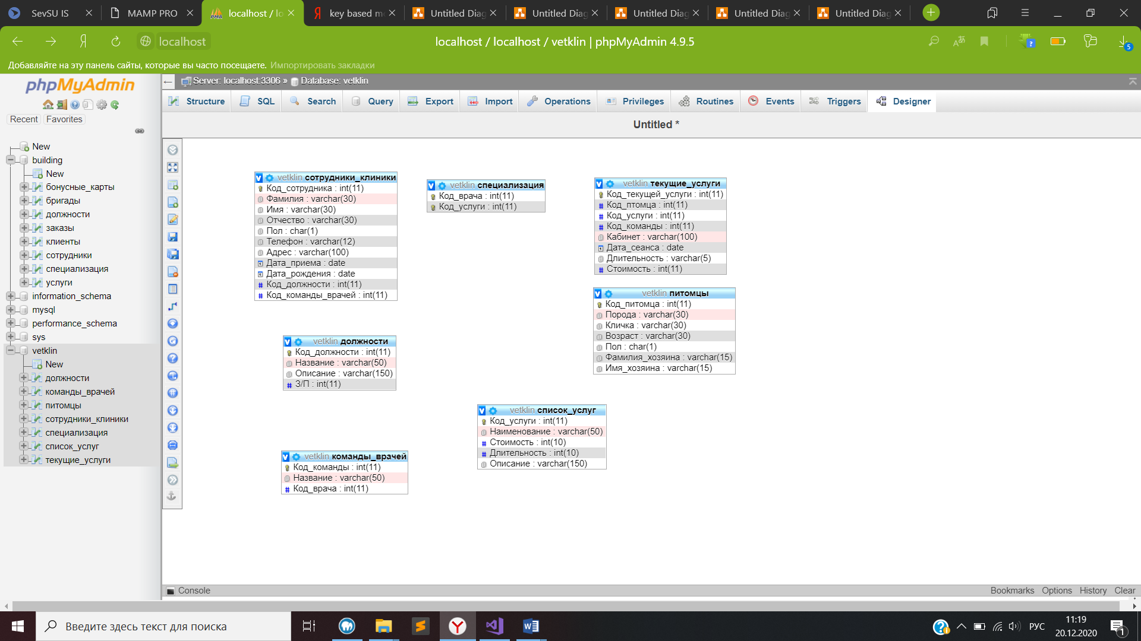

Рисунок 3.1 – Представление разработанной базы данных

Таким образом, на основе полной атрибутивной модели была создана база данных, готовая к дальнейшему заполнению и обработке данных.

**3.3 Добавление данных в таблицы**

Добавление данных в таблицы выполнялось при помощи встроенного в phpMyAdmin интерфейса. Заполненные таблицы представлены на рисунках

Таблица «Сотрудники клиники» представлена на рисунке 3.2.

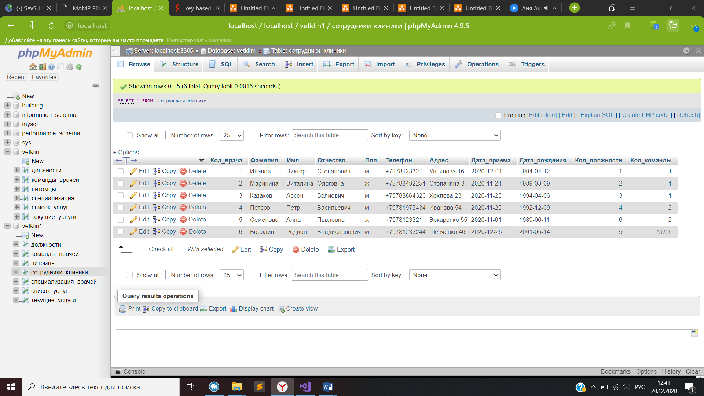

Рисунок 3.2 – Заполненная таблица «Сотрудники клиники»

Таблица «Должности» представлена на рисунке 3.3.

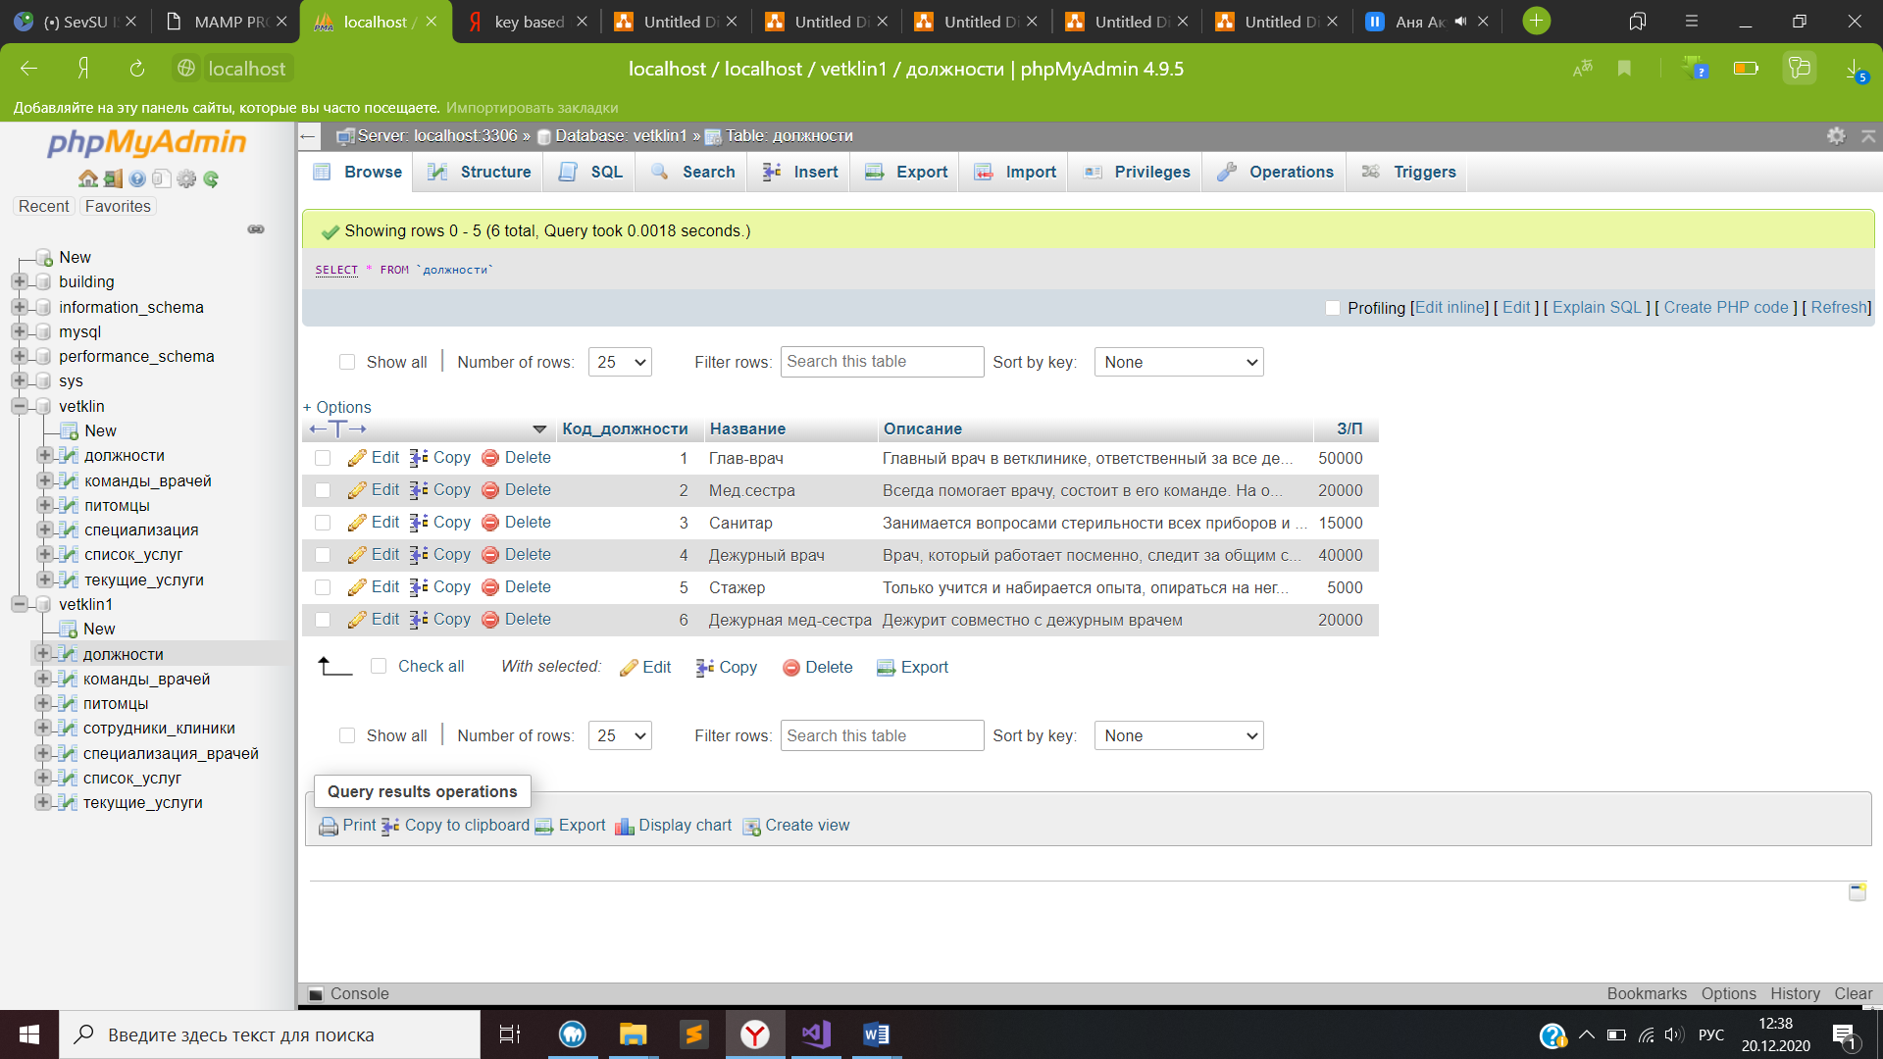

Рисунок 3.3 – Заполненная таблица «Должности»

Таблица «Питомцы» представлена на рисунке 3.5.

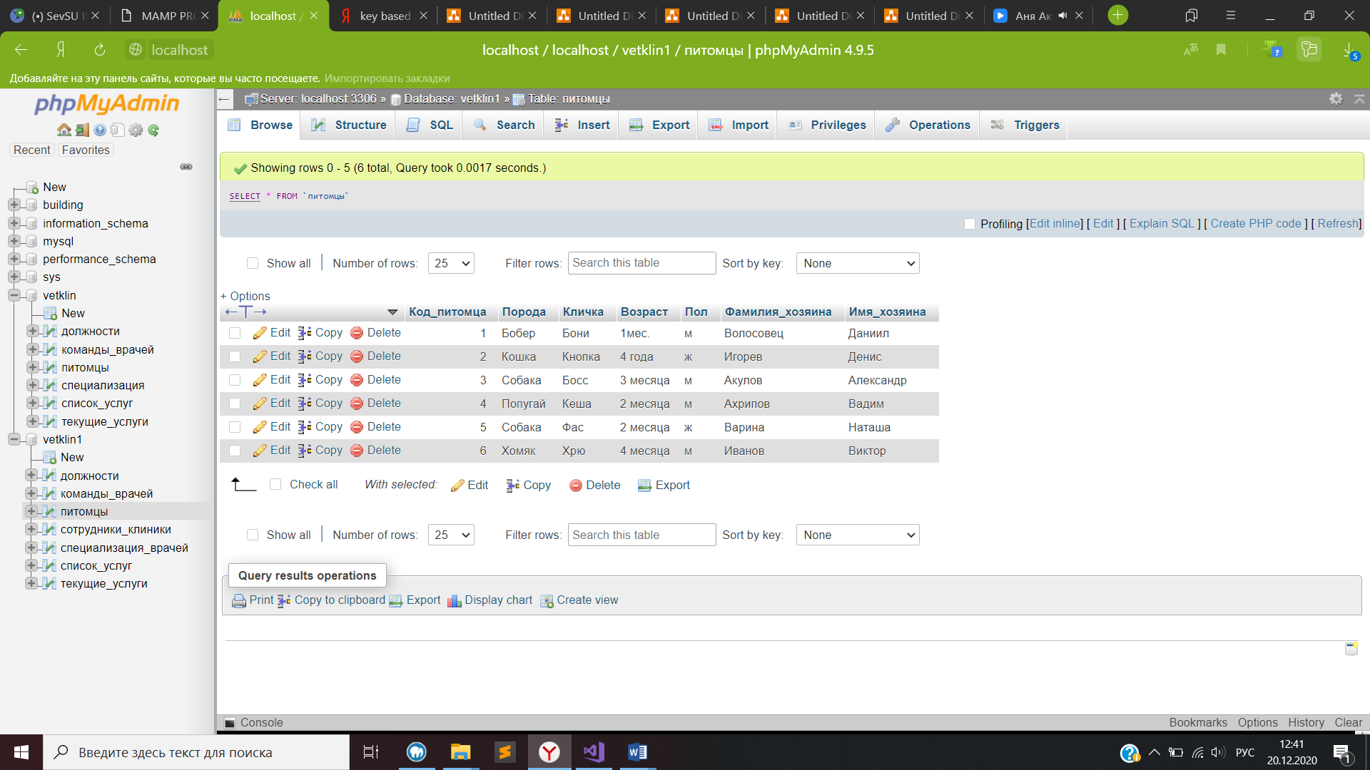

Рисунок 3.5 – Заполненная таблица «Питомцы»

Таблица «Команды врачей» представлена на рисунке 3.6.

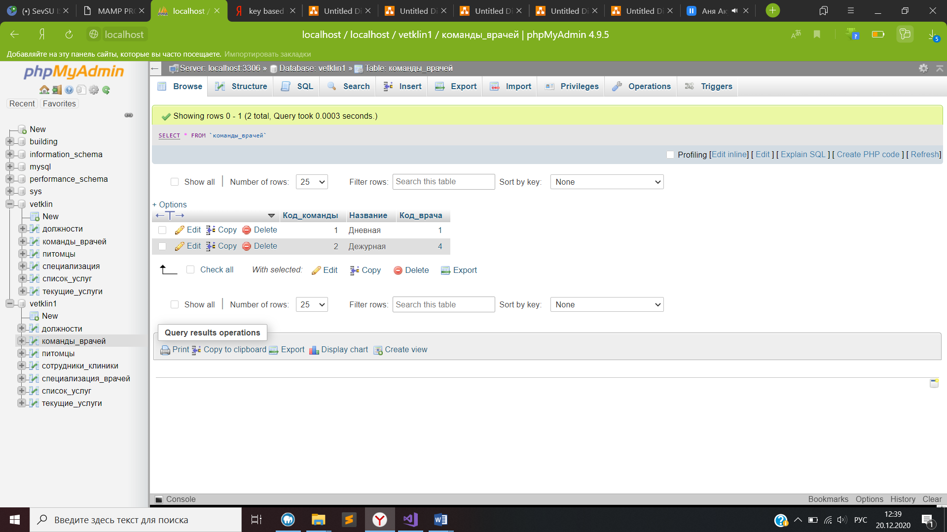

Рисунок 3.6 – Заполненная таблица «Команды врачей»

Таблица «Список услуг» представлена на рисунке 3.7.

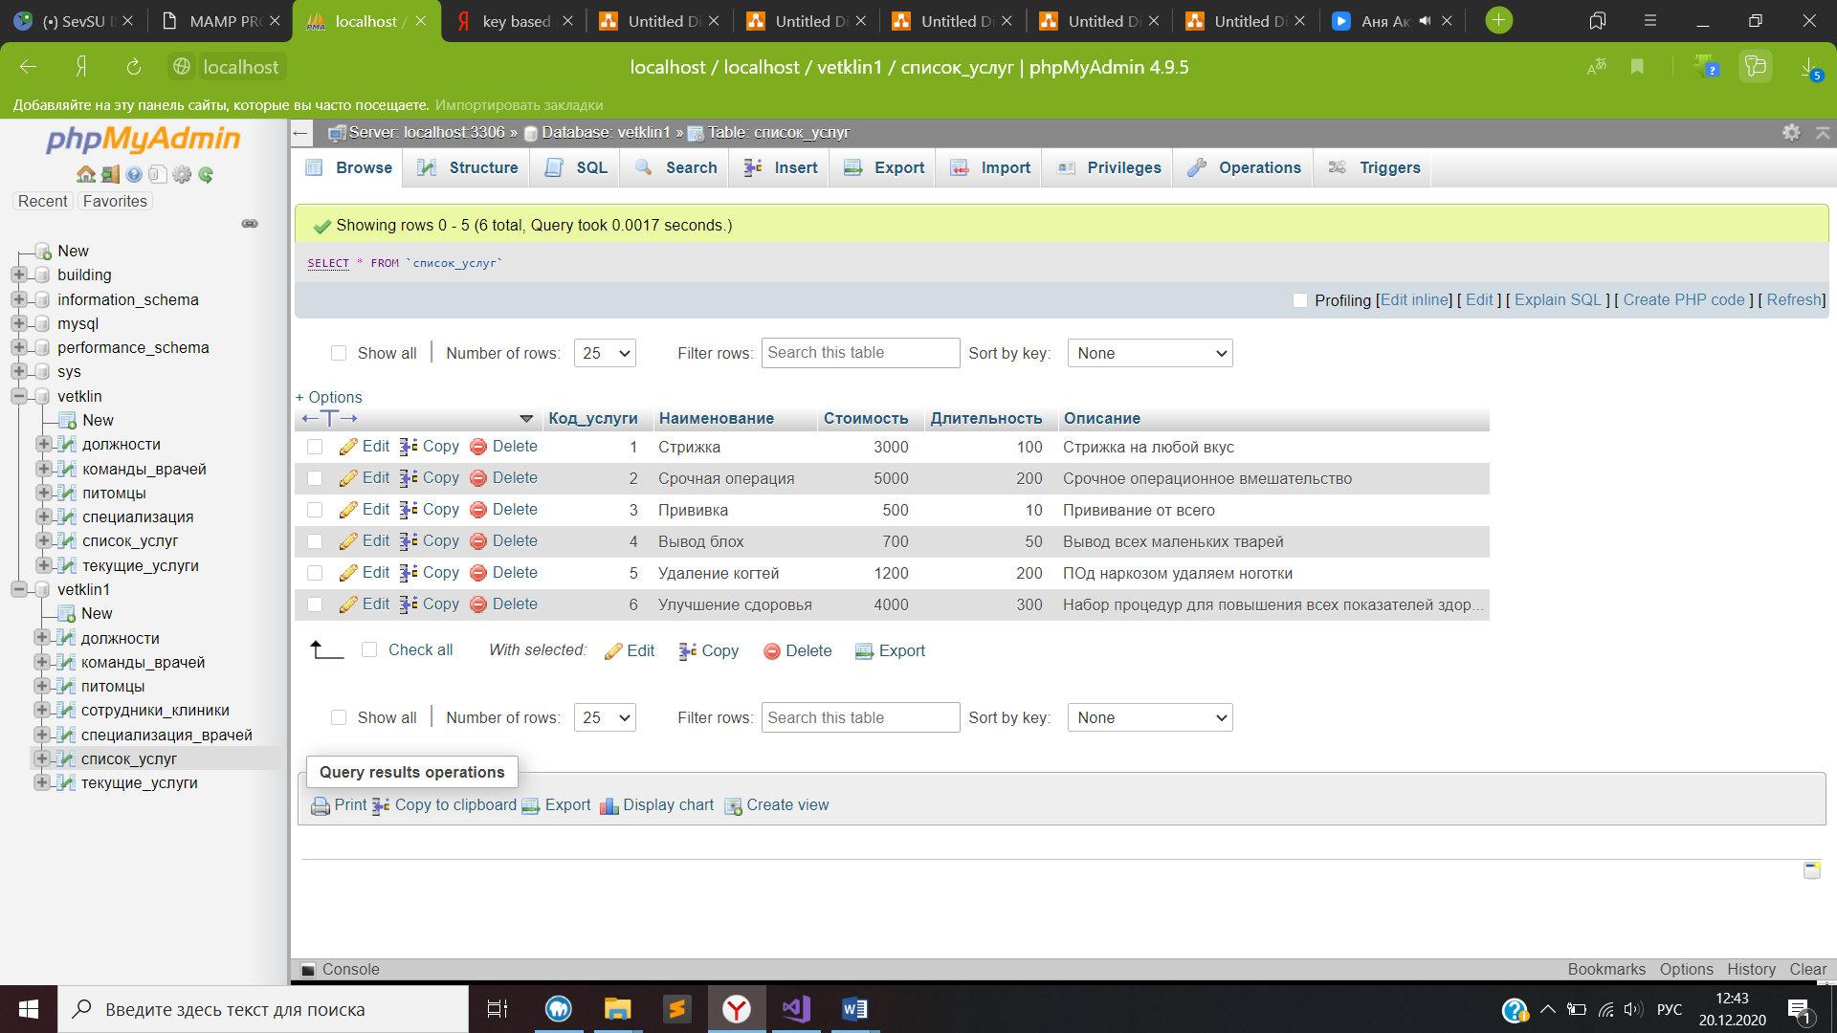

Рисунок 3.7 – Заполненная таблица «Список услуг»

Таблица «Специализация врачей» представлена на рисунке 3.8.

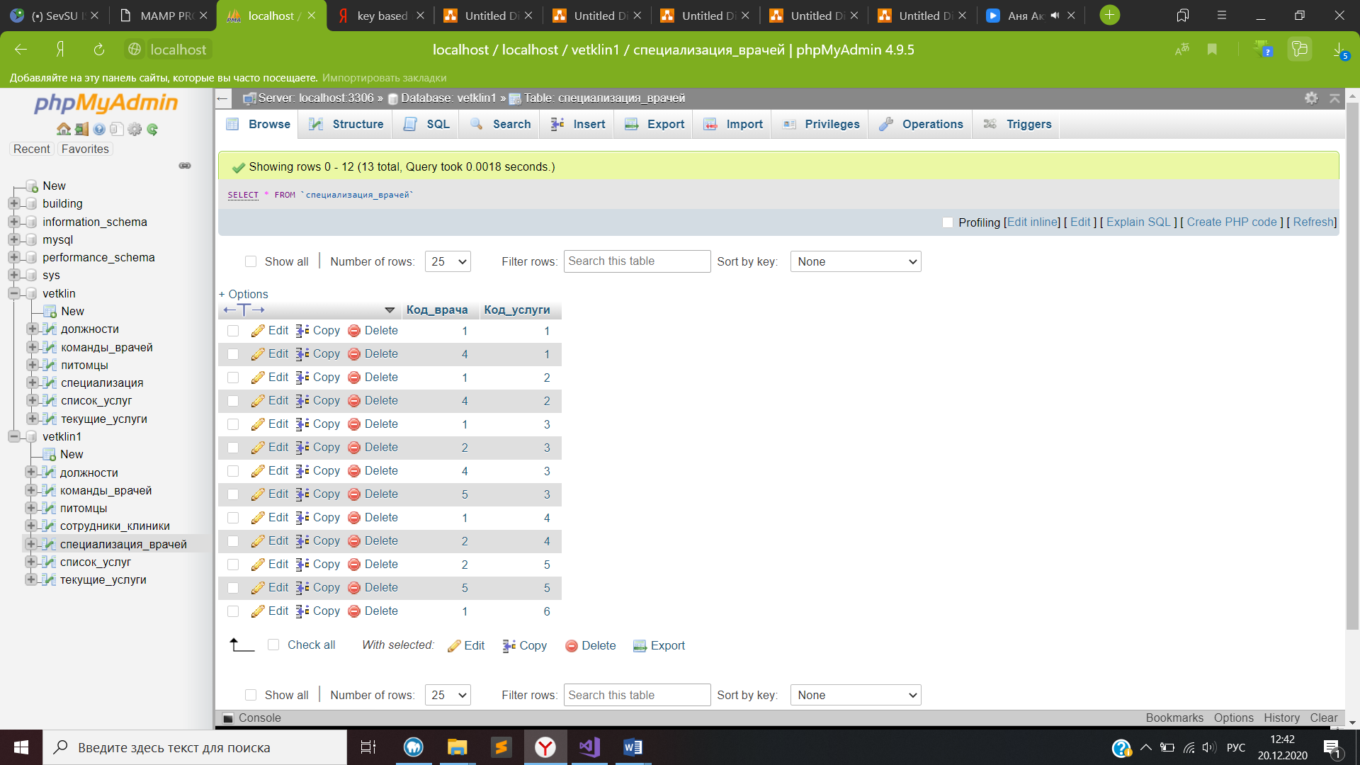

Рисунок 3.8 – Заполненная таблица «Специализация врачей»

Таблица «Текущие услуги» представлена на рисунке 3.9.

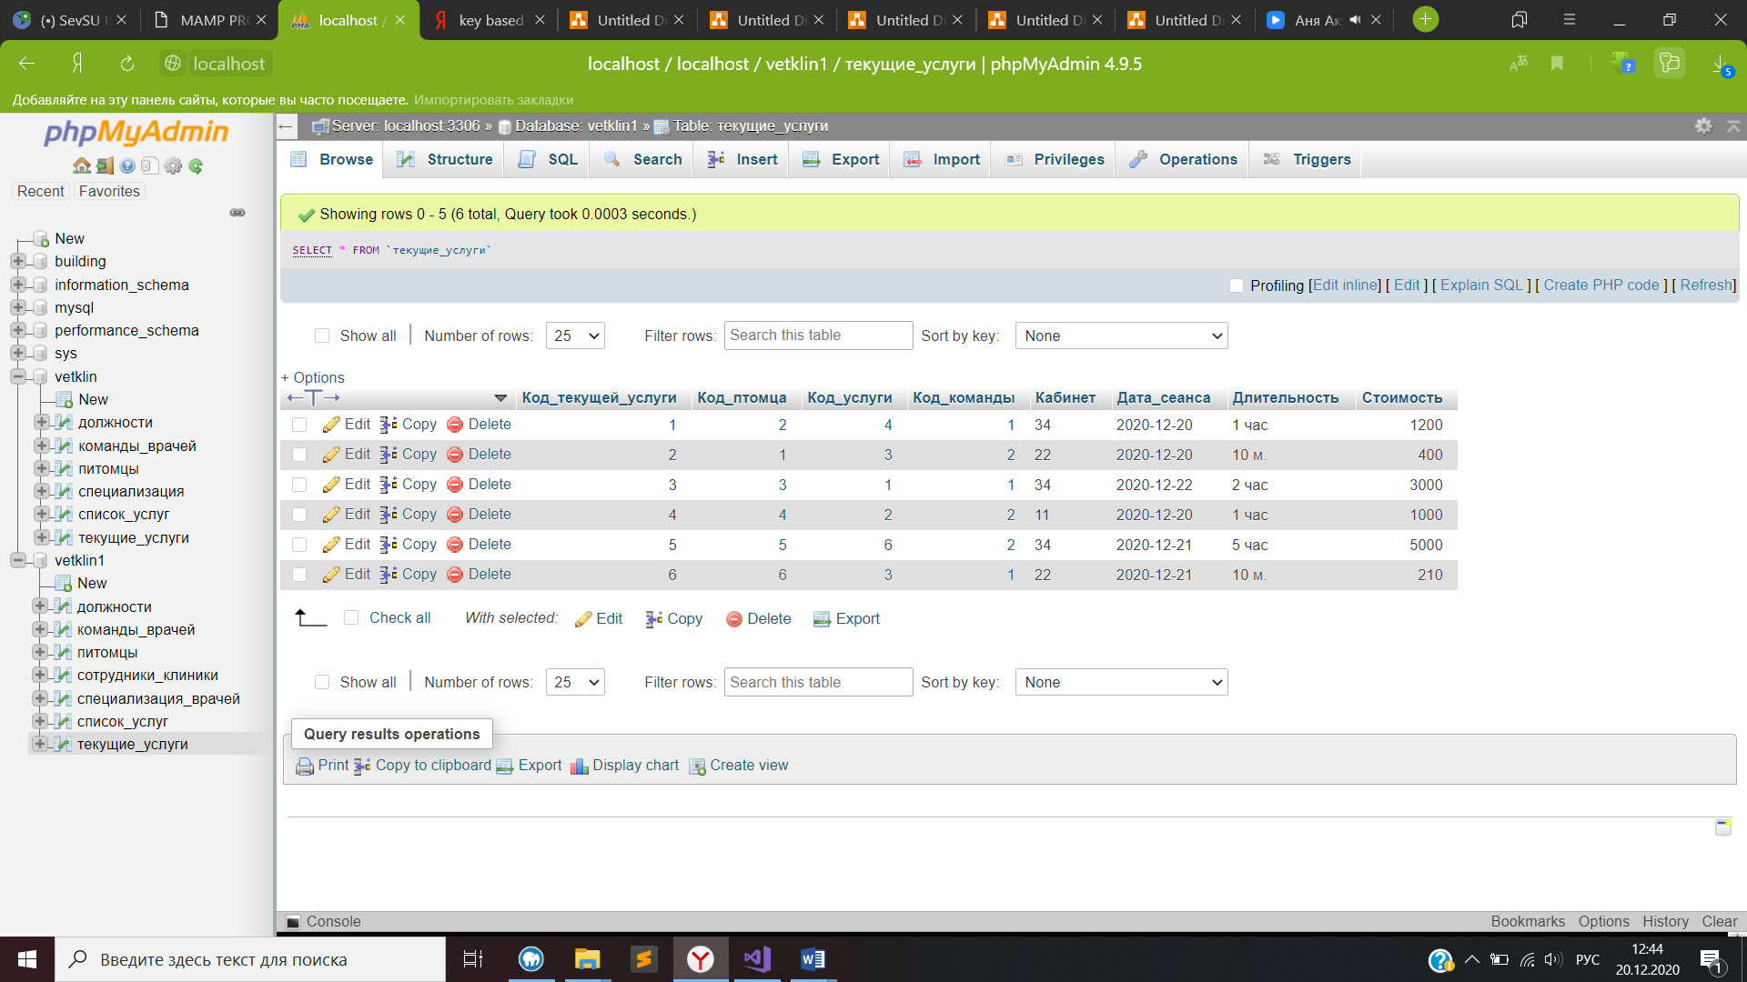

Рисунок 3.9 – Заполненная таблица «Текущие услуги»

## 3.4 Разграничение прав доступа

В созданной базе данных предусматривается несколько уровней доступа к манипуляции данными, выраженные следующими субъектами:

* Системный администратор (admin). Имеет максимальный уровень доступа к базе данных. Имеет возможность вносить изменения в структуру базы данных, а так же добавлять, изменять и удалять записи во всех таблицах, где это предусмотрено;
* Глав.врач (leader). Имеет полный доступ к записям базы данных. Имеет возможность добавлять, изменять и удалять записи во всех таблицах, где это предусмотрено.
* Рядовой сотрудник (worker). Имеет ограниченных доступ к записям базы данных. Может просматривать данные всех таблиц, но отсутствует возможность их модификации, добавления и изменения. Исключение составляют таблицы «Текущие услуги», «Питомцы». Сотрудник может добавлять новые текущие услуги, а так же изменять или удалять уже созданные. Так же в его возможности входит работа с таблицей «Питомцы». Он может регистрировать новых пациентов, модифицировать их данные.

Создание новых пользователей:

SQL-скрипт:

CREATE USER 'admin'@'localhost' IDENTIFIED BY 'adminpass';

CREATE USER 'leader'@'localhost' IDENTIFIED BY 'leaderpass';

CREATE USER 'worker'@'localhost' IDENTIFIED BY 'workerpass';

Добавление прав доступа субъекту «Admin»:

GRANT ALL PRIVILEGES ON building_project. * TO 'admin'@'localhost';

Добавление прав доступа субъекту «Leader»:

GRANT SELECT, UPDATE, INSERT, DELETE ON vetklin1.команды_врачей TO 'leader'@'localhost';

GRANT SELECT, UPDATE, INSERT, DELETE ON vetklin1.должности TO 'leader'@'localhost';

GRANT SELECT, UPDATE, INSERT, DELETE ON vetklin1.текущие_услуги TO 'leader'@'localhost';

GRANT SELECT, UPDATE, INSERT, DELETE ON vetklin1.питомцы TO 'leader'@'localhost';

GRANT SELECT, UPDATE, INSERT, DELETE ON vetklin1.сотрудники_клиники TO 'leader'@'localhost';

GRANT SELECT, UPDATE, INSERT, DELETE ON vetklin1.специализация_врачей TO 'leader'@'localhost';

GRANT SELECT, UPDATE, INSERT, DELETE ON vetklin1.список_услуг TO 'leader'@'localhost';

Добавление прав доступа субъекту «Worker»:

GRANT SELECT ON vetklin1.команды_врачей TO 'worker'@'localhost';

GRANT SELECT ON vetklin1.должности TO 'worker'@'localhost';

GRANT SELECT, UPDATE, INSERT, DELETE ON vetklin1.текущие_услуги TO 'worker'@'localhost';

GRANT SELECT, UPDATE, INSERT, DELETE ON vetklin1.питомцы TO 'worker'@'localhost';

GRANT SELECT ON vetklin1.сотрудники_клиники TO 'worker'@'localhost';

GRANT SELECT ON vetklin1.специализация_врачей TO 'worker'@'localhost';

GRANT SELECT ON vetklin1.список_услуг TO 'worker'@'localhost';

Перечень пользователей изображен на рисунке 3.10.

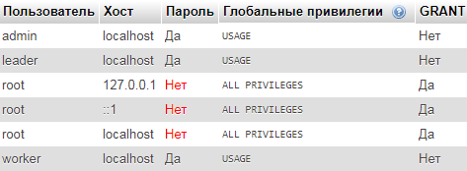

Рисунок 3.10 – Перечень пользователей

Таким образом были созданы несколько ролей, обладающие различными уровнями доступа к базе данных.

## 3.5 Тестирование базы данных

### 3.5.1 Запросы на выборку данных

Одной из самых главных составляющих базы данных для пользователей являются запросы на выборку данных. Ниже представлены запросы, разработанные для тестирования базы данных.

Запрос №1. В таблице «Список услуг» выведем всю информацию об услугах, чья стоимость за единицу выше 1100 рублей.

SQL-запрос:

SELECT * FROM список услуг

WHERE стоимость > 1100;

Результат выполнения запроса показан на рисунке 3.11.

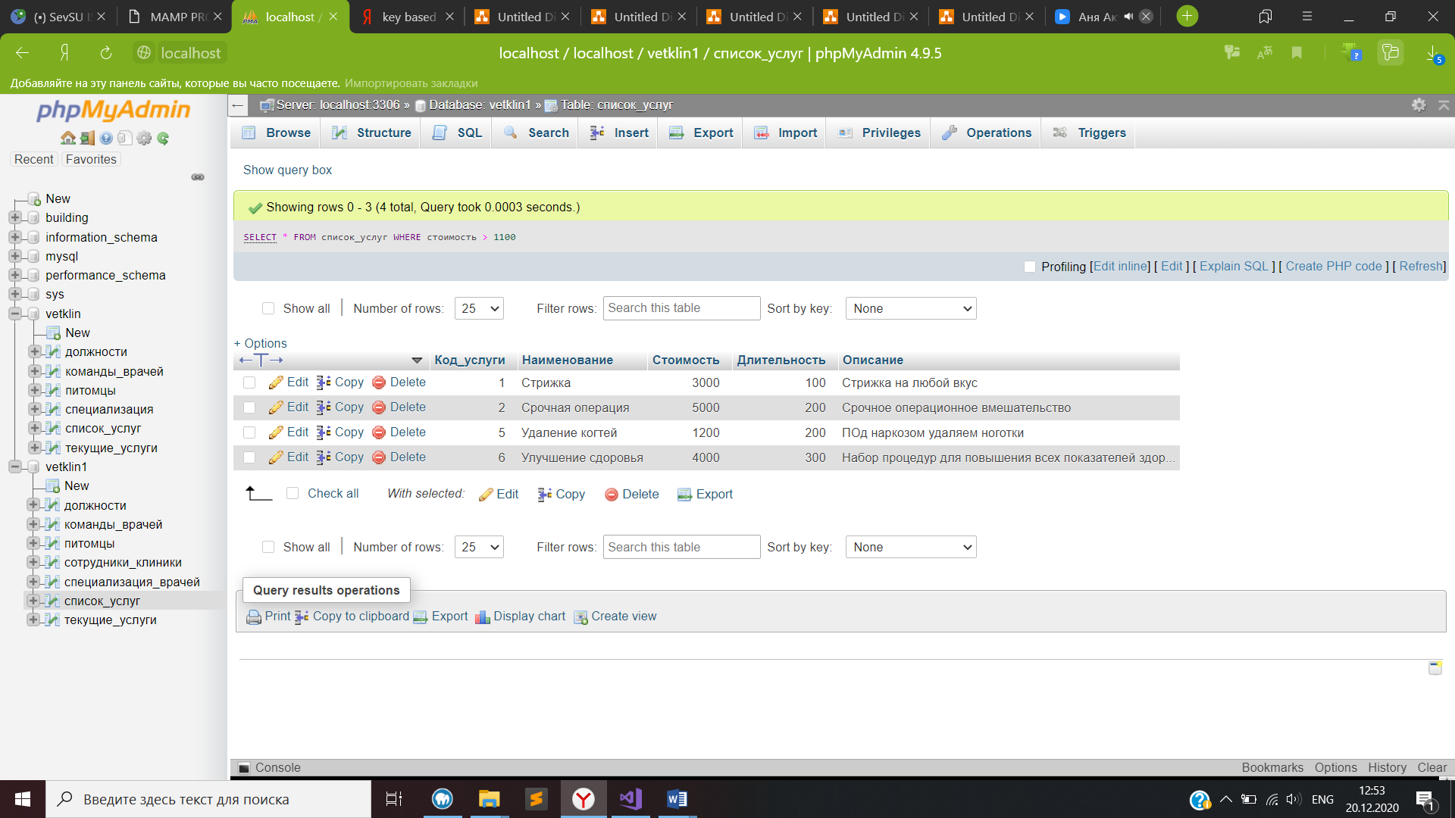

Рисунок 3.11 – Результат выполнения запроса №1

Запрос №2. Выведем информацию о должностях каждого из сотрудников. Для этого объединим две таблицы «Сотрудники клиники» и «Должности» с использованием оператора JOIN и отсортируем данные по полю «Код врача».

SQL-запрос:

[SELECT](http://localhost/phpMyAdmin/url.php?url=https://dev.mysql.com/doc/refman/5.5/en/select.html) сотрудники_клиники.код_врача AS id, сотрудники_клиники.фамилия, сотрудники_клиники.имя, сотрудники_клиники.отчество, должности.название AS должность FROM сотрудники_клиники JOIN должности ON сотрудники_клиники.код_должности = должности.код_должности ORDER BY сотрудники_клиники.код_врача

Результат выполнения запроса показан на рисунке 3.12.

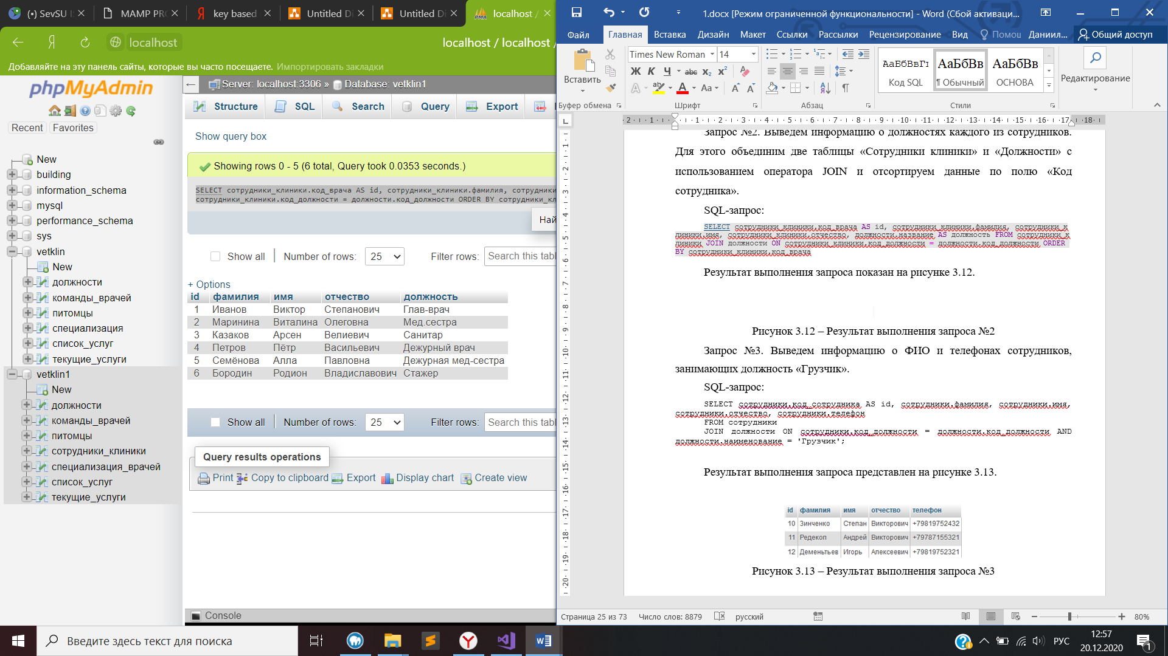

Рисунок 3.12 – Результат выполнения запроса №2

Запрос №3. Выведем информацию о ФИО и телефонах врачец, занимающих должность «Глав-врач».

SQL-запрос:

[SELECT](http://localhost/phpMyAdmin/url.php?url=https://dev.mysql.com/doc/refman/5.5/en/select.html) сотрудники_клиники.код_врача AS id, сотрудники_клиники.фамилия, сотрудники_клиники.имя, сотрудники_клиники.отчество, сотрудники_клиники.телефон FROM сотрудники_клиники JOIN должности ON сотрудники_клиники.код_должности = должности.код_должности [AND](http://localhost/phpMyAdmin/url.php?url=https://dev.mysql.com/doc/refman/5.5/en/logical-operators.html#operator_and) должности.название = 'Глав-врач'

Результат выполнения запроса представлен на рисунке 3.13.

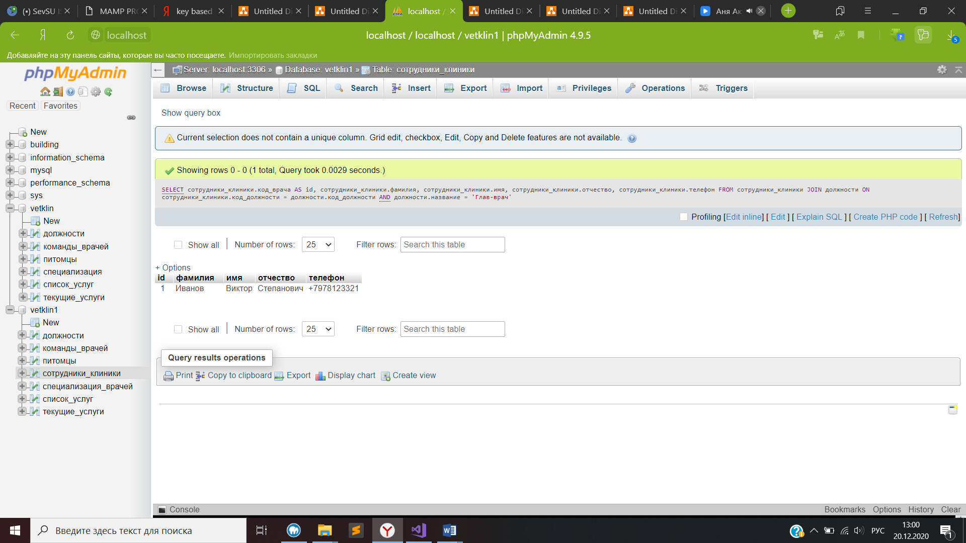

Рисунок 3.13 – Результат выполнения запроса №3

Запрос №4. Выведем ФИО и телефон Врачей каждой из команд.

SQL-запрос:

[SELECT](http://localhost/phpMyAdmin/url.php?url=https://dev.mysql.com/doc/refman/5.5/en/select.html) команды_врачей.название AS команда, сотрудники_клиники.фамилия, сотрудники_клиники.имя, сотрудники_клиники.отчество, сотрудники_клиники.телефон FROM команды_врачей JOIN сотрудники_клиники ON команды_врачей.код_врача = сотрудники_клиники.код_врача

Результат выполнения запроса представлен на рисунке 3.14.

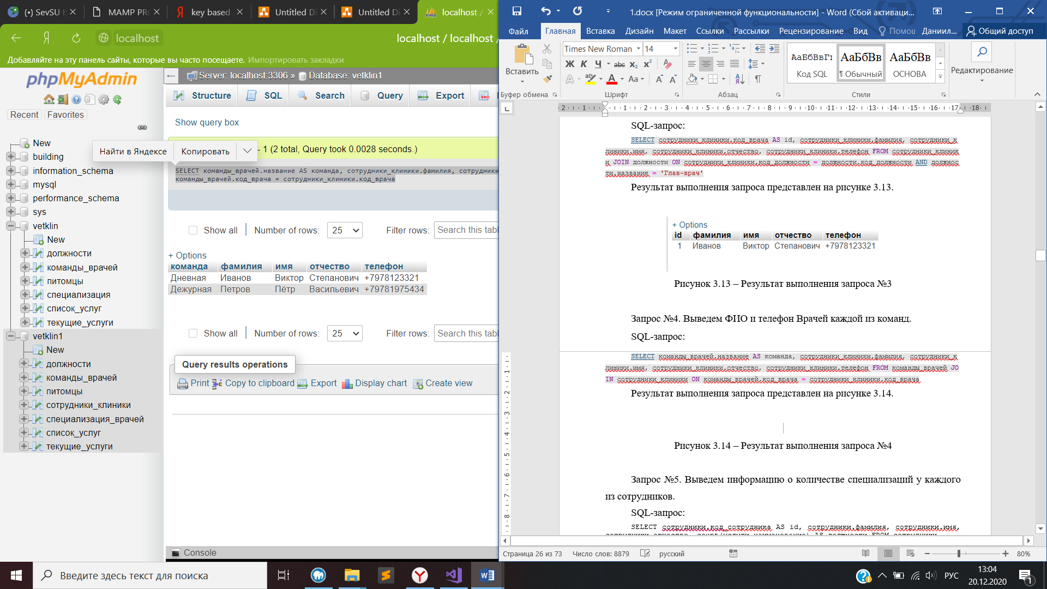

Рисунок 3.14 – Результат выполнения запроса №4

Запрос №5. Выведем информацию о количестве специализаций у каждого из врачей.

SQL-запрос:

[SELECT](http://localhost/phpMyAdmin/url.php?url=https://dev.mysql.com/doc/refman/5.5/en/select.html) сотрудники_клиники.код_врача AS id, сотрудники_клиники.фамилия, сотрудники_клиники.имя, сотрудники_клиники.отчество, [count](http://localhost/phpMyAdmin/url.php?url=https://dev.mysql.com/doc/refman/5.5/en/group-by-functions.html#function_count)(список_услуг.наименование) AS должности FROM сотрудники_клиники JOIN специализация_врачей ON сотрудники_клиники.код_врача = специализация_врачей.код_врача JOIN список_услуг ON специализация_врачей.код_услуги = список_услуг.код_услуги GROUP BY сотрудники_клиники.код_врача

Результат выполнения запроса показан на рисунке 3.15.

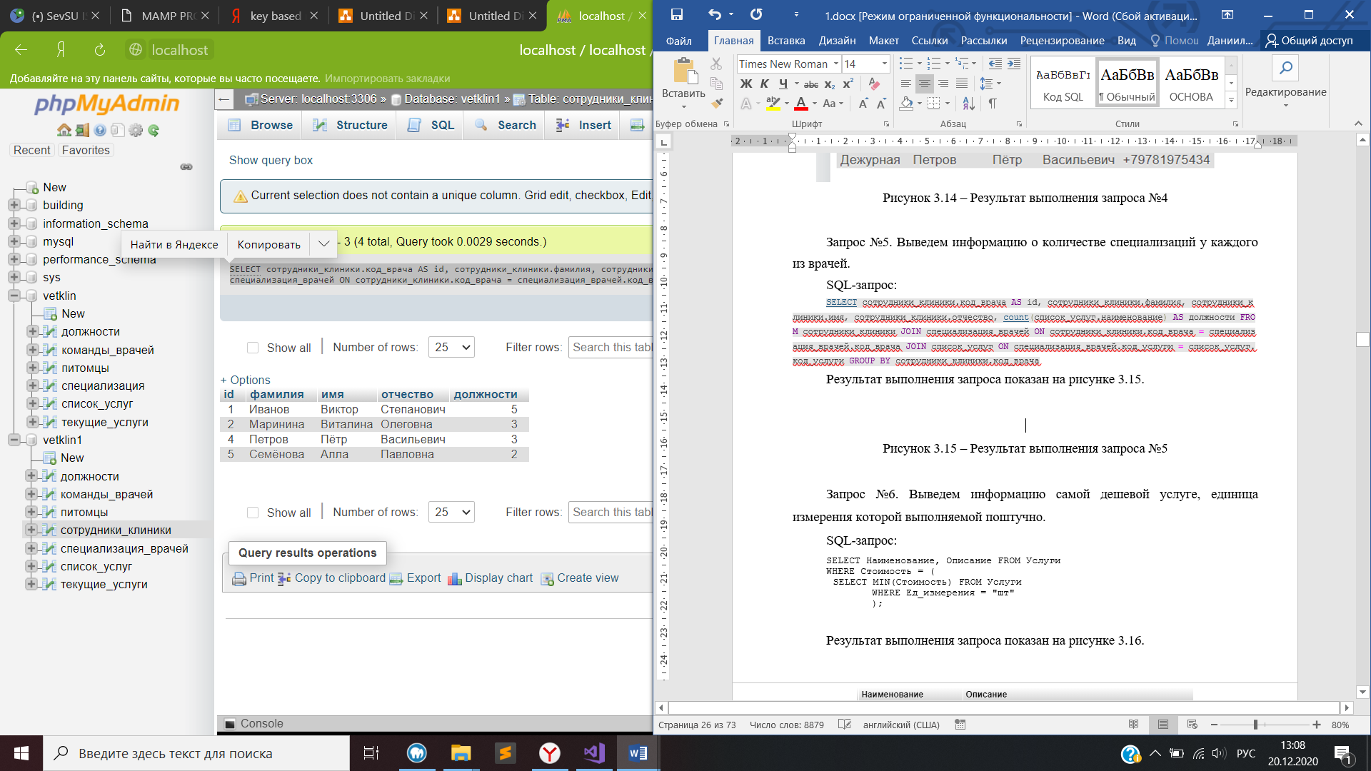

Рисунок 3.15 –­ Результат выполнения запроса №5

Запрос №6. Выведем информацию самой дешевой услуге, время выполнения меньше 100 минут.

SQL-запрос:

[SELECT](http://localhost/phpMyAdmin/url.php?url=https://dev.mysql.com/doc/refman/5.5/en/select.html) наименование, Описание FROM список_услуг WHERE Стоимость = ( [SELECT](http://localhost/phpMyAdmin/url.php?url=https://dev.mysql.com/doc/refman/5.5/en/select.html) [MIN](http://localhost/phpMyAdmin/url.php?url=https://dev.mysql.com/doc/refman/5.5/en/group-by-functions.html#function_min)(Стоимость) FROM список_услуг WHERE длительность < 100 )

Результат выполнения запроса показан на рисунке 3.16.

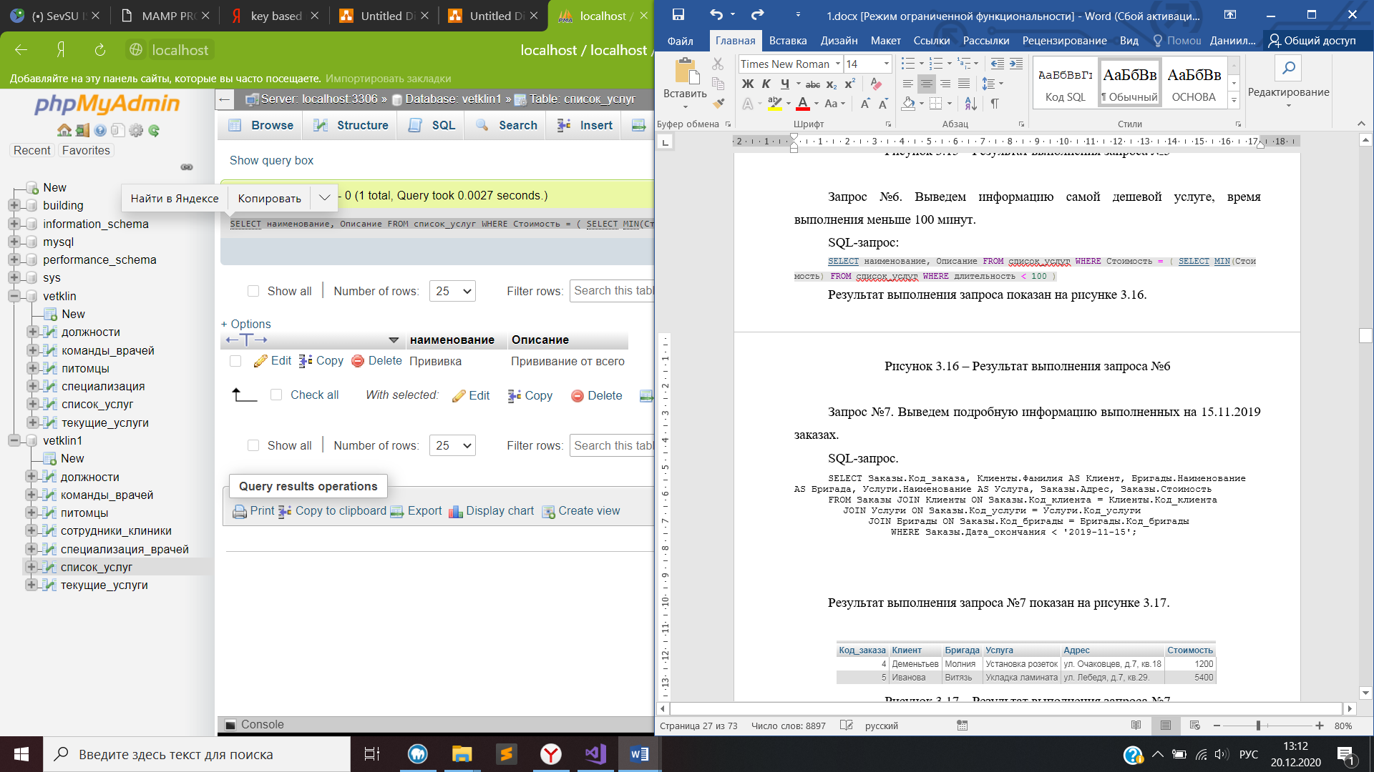

Рисунок 3.16 – Результат выполнения запроса №6

Запрос №7. Выведем подробную информацию выполненных за 20.12.2020 операциях.

SQL-запрос.

[SELECT](http://localhost/phpMyAdmin/url.php?url=https://dev.mysql.com/doc/refman/5.5/en/select.html) текущие_услуги.Код_текущей_услуги, питомцы.кличка AS пациент, команды_врачей.название AS команда, список_услуг.Наименование AS Услуга, текущие_услуги.кабинет, текущие_услуги.Стоимость FROM текущие_услуги JOIN питомцы ON текущие_услуги.Код_птомца = питомцы.Код_питомца JOIN список_услуг ON текущие_услуги.Код_текущей_услуги = текущие_услуги.Код_текущей_услуги JOIN команды_врачей ON текущие_услуги.Код_команды = команды_врачей.Код_команды WHERE текущие_услуги.Дата_сеанса = '2020-12-20'

Результат выполнения запроса №7 показан на рисунке 3.17.

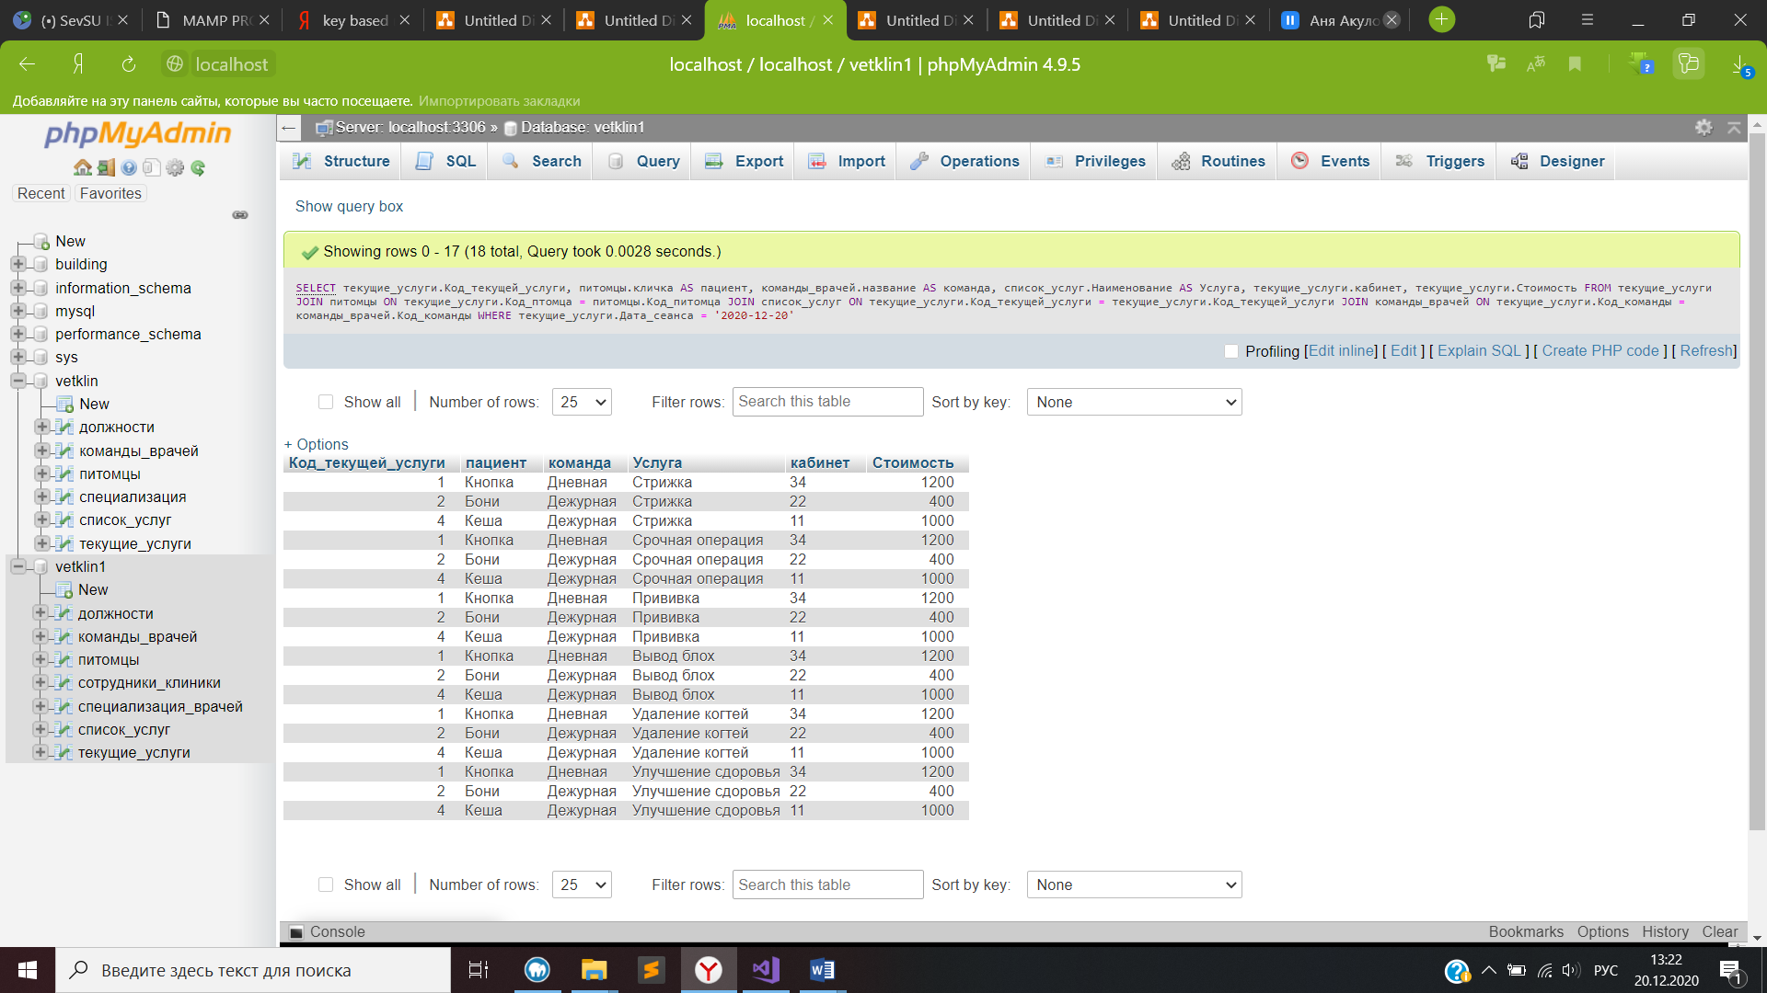

Рисунок 3.17 – Результат выполнения запроса №7

Запрос №8. Выведем количество предоставляемых услуг каждого из врачей, имеющего специализацию.

SQL-запрос:

[SELECT](http://localhost/phpMyAdmin/url.php?url=https://dev.mysql.com/doc/refman/5.5/en/select.html) Сотрудники_клиники.Фамилия, [COUNT](http://localhost/phpMyAdmin/url.php?url=https://dev.mysql.com/doc/refman/5.5/en/group-by-functions.html#function_count)(Код_услуги) AS Услуги FROM Специализация_врачей JOIN Сотрудники_клиники ON Специализация_врачей.Код_врача = Сотрудники_клиники.Код_врача GROUP BY Специализация_врачей.Код_врача

Результат выполнения запроса №8 показан на рисунке 3.18.

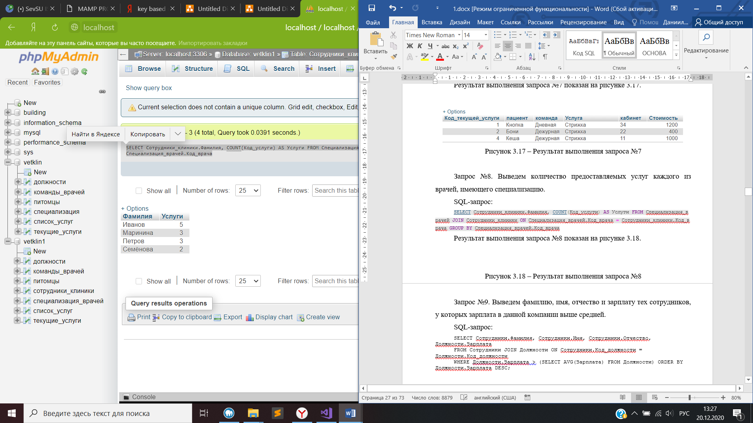

Рисунок 3.18 – Результат выполнения запроса №8

Запрос №9. Выведем фамилию, имя, отчество и зарплату тех врачей, у которых зарплата в клинике выше средней.

SQL-запрос:

[SELECT](http://localhost/phpMyAdmin/url.php?url=https://dev.mysql.com/doc/refman/5.5/en/select.html) Сотрудники_клиники.Фамилия, Сотрудники_клиники.Имя, Сотрудники_клиники.Отчество, "Должности.З/П" FROM Сотрудники_клиники JOIN Должности ON Сотрудники_клиники.Код_должности = Должности.Код_должности WHERE "Должности.З/П" > ([SELECT](http://localhost/phpMyAdmin/url.php?url=https://dev.mysql.com/doc/refman/5.5/en/select.html) [AVG](http://localhost/phpMyAdmin/url.php?url=https://dev.mysql.com/doc/refman/5.5/en/group-by-functions.html#function_avg)("З/П") FROM Должности) ORDER BY "Должности.З/П" DESC

Результат выполнения запроса №9 показан на рисунке 3.19.

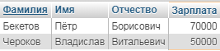

Рисунок 3.19 – Результат выполнения запроса №9

### 3.5.2 Тестирование ссылочной целостности

Структурой базы данных предусмотрено, что при изменении полей, на которые ссылаются внешние ключи таблиц, изменяются и сами ключи (каскадное изменение). Запрос №10 показывает работу базы данных при наступлении такой ситуации.

Запрос №10. Произведём изменение первичного ключа «Код питомца» в таблице «Питомцы», на который ссылается внешний ключ «Код питомца» в таблице «Текущие услуги».

Таблица «Клиенты» до выполнения запроса показана на рисунке 3.20.

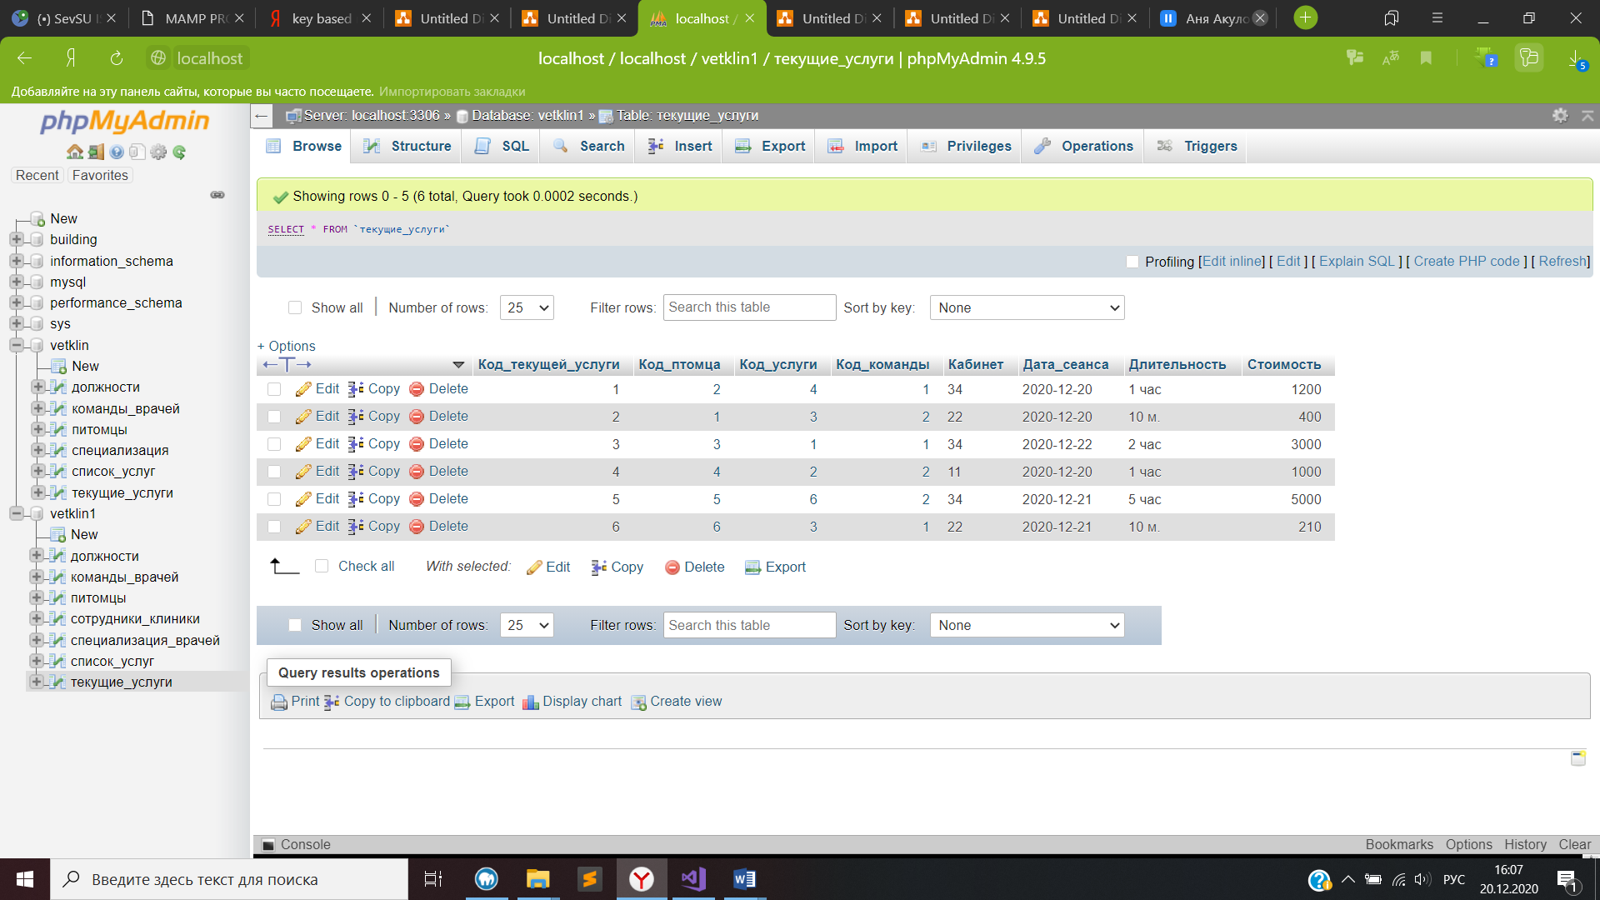

Рисунок 3.20 – Таблица «Текущие услуги» до выполнения запроса

SQL-запрос:

[UPDATE](http://localhost/phpMyAdmin/url.php?url=https://dev.mysql.com/doc/refman/5.5/en/update.html) Питомцы [SET](http://localhost/phpMyAdmin/url.php?url=https://dev.mysql.com/doc/refman/5.5/en/set.html) Код_питомца = 99 WHERE Код_питомца = 5

После выполнения запроса, таблицы «Бонусные карты» и «Клиенты» приняли вид, показанные на рисунках 3.21-3.22 соответственно.

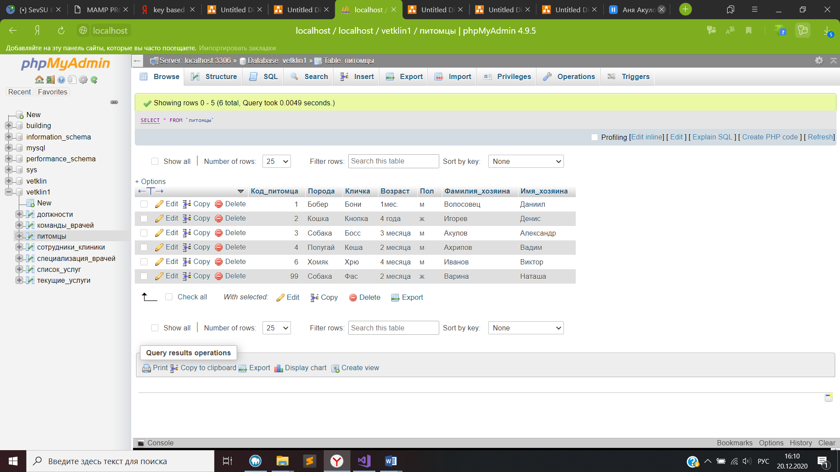

Рисунок 3.21 – Таблица «Питомцы» после выполнения запроса №10

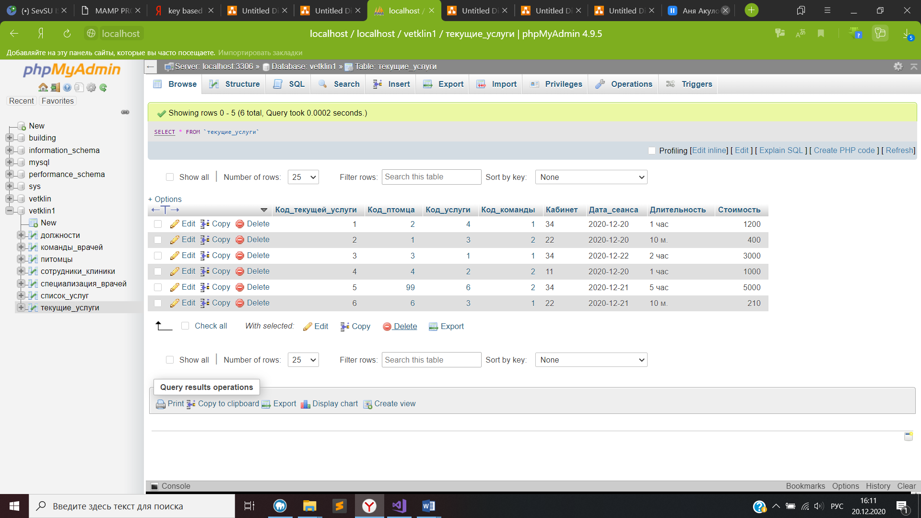

Рисунок 3.22 – Таблица «Текущие услуги» после выполнения запроса №10

Как видно из рисунков 3.21 и 3.22 после изменения значения первичного ключа «Код питомца» в таблице «Питомцы» для кортежа, поменялось и значение внешнего ключа в соответствующих кортежах.

Структурой базы данных также предусмотрен запрет на удаление кортежей, на который ссылается внешний ключ других таблиц. Например мы не можем уволить сотрудника, являющегося главным в какой-либо команде. Сначала нам необходимо назначить нового врача, а уже потом увольнять старого. Запрос №11 демонстрирует работу базы данных при наступлении такой ситуации.

Запрос №11. Попробуем удалить запись сотрудника, являющегося врачем дневной команды 1.

На рисунке 3.23 показано состояние таблицы «Команды врачей» до выполнения запроса.

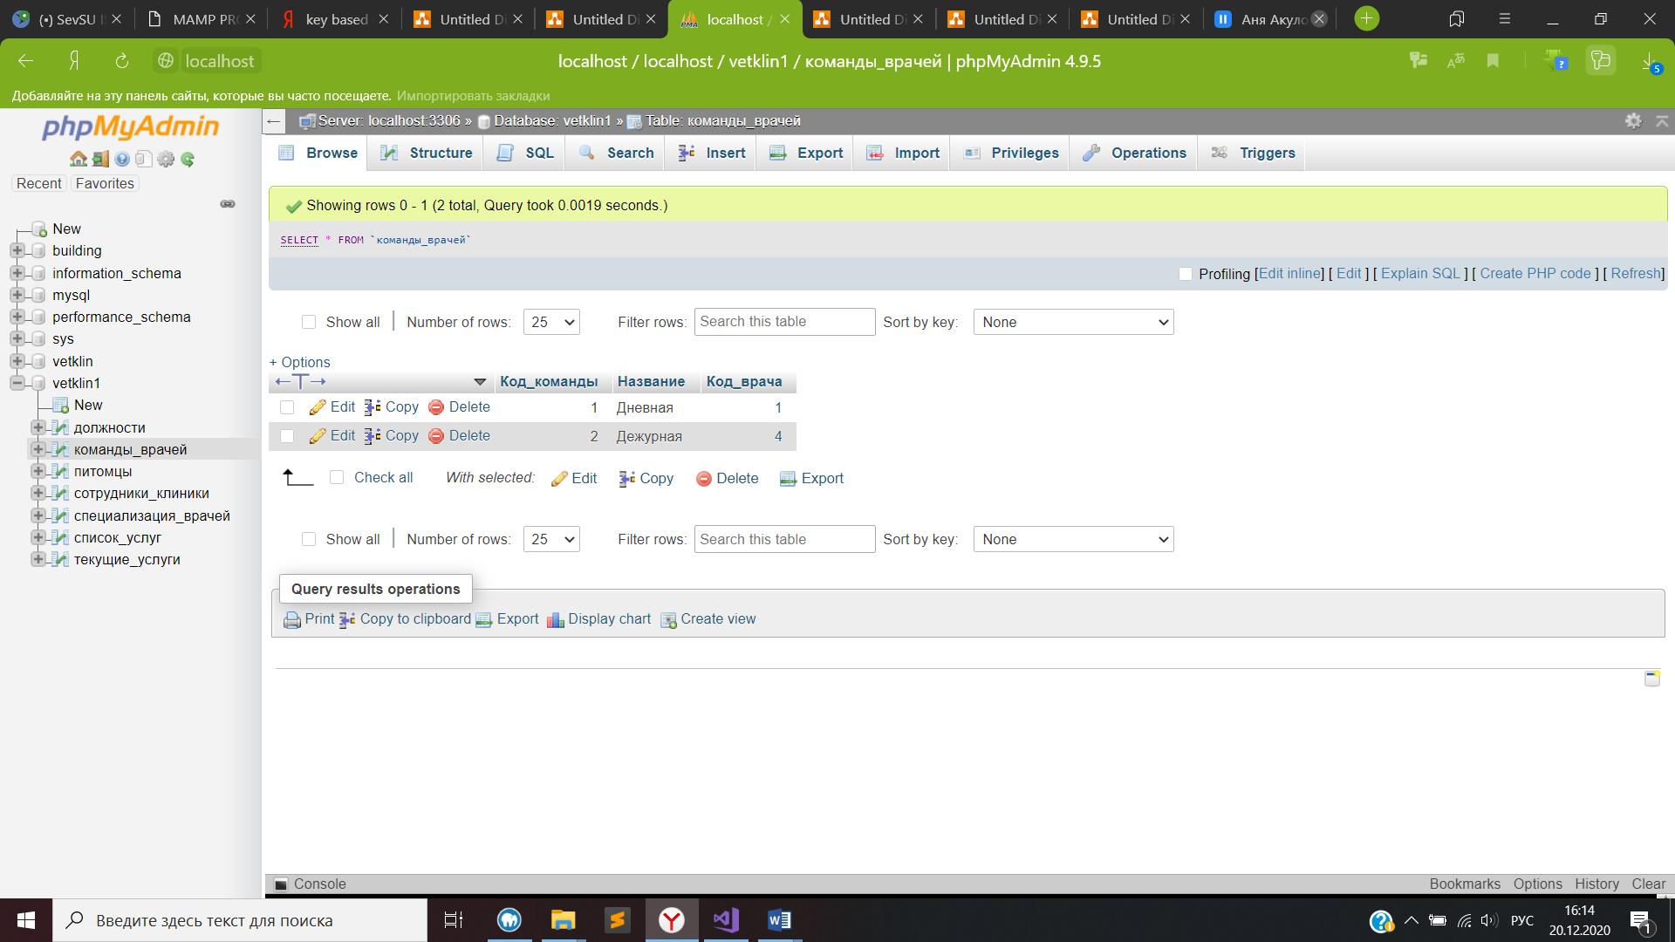

Рисунок 3.23 – Таблица «Команды врачей» до выполнения запроса

SQL-запрос:

DELETE FROM Сотрудники_клиники WHERE Код_врача = 1

На рисунке 3.24 показан результат выполнения запроса №11.

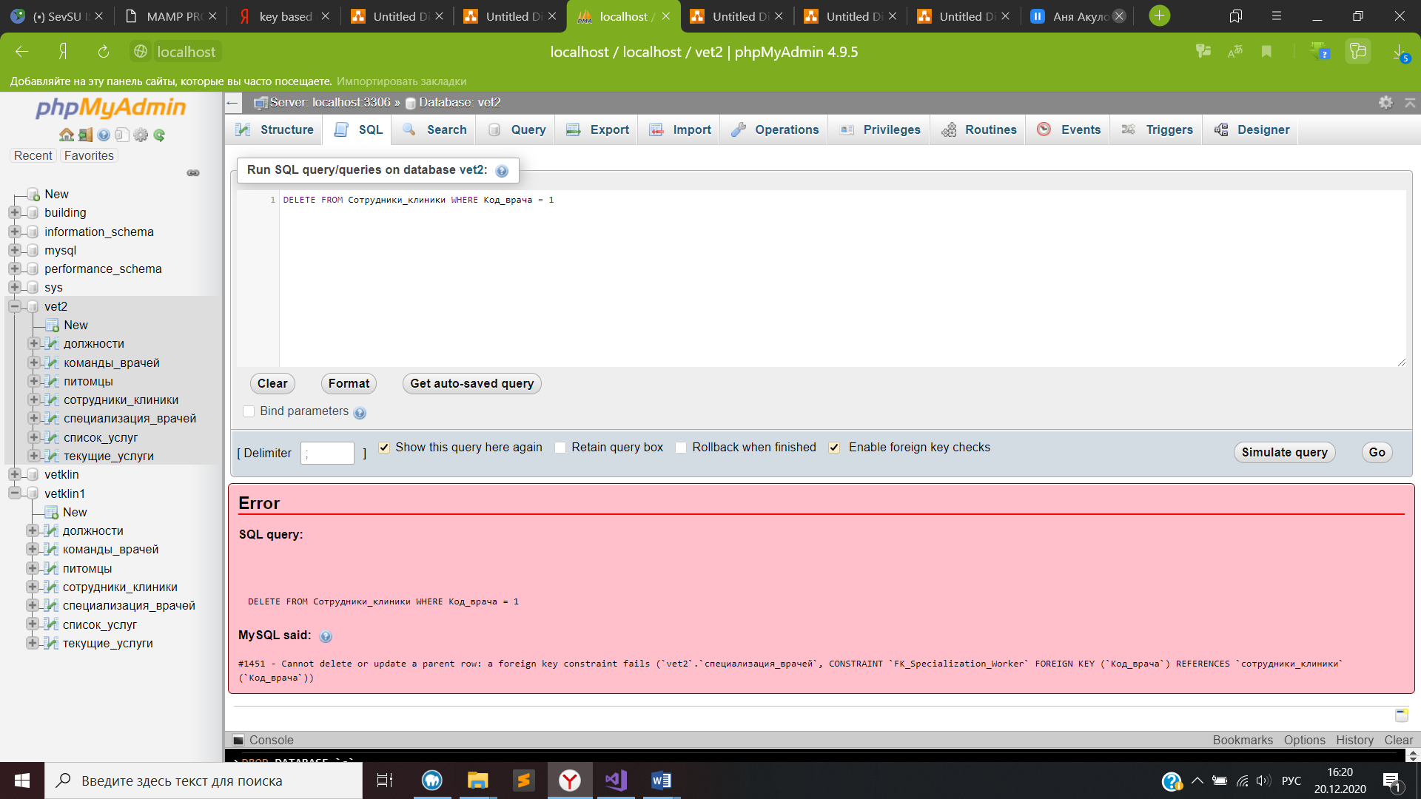

Рисунок 3.24 – Результат выполнения запроса №11

Как видно из рисунка 3.24 при выполнении запроса возникла ошибка. А это значит, что целостность не нарушилась.

Запрос №12. Попробуем удалить должность, которую занимают какие-либо сотрудники.

SQL-запрос:

DELETE FROM должности WHERE Код_должности = 2;

Результат выполнения запроса представлен на рисунке 3.25

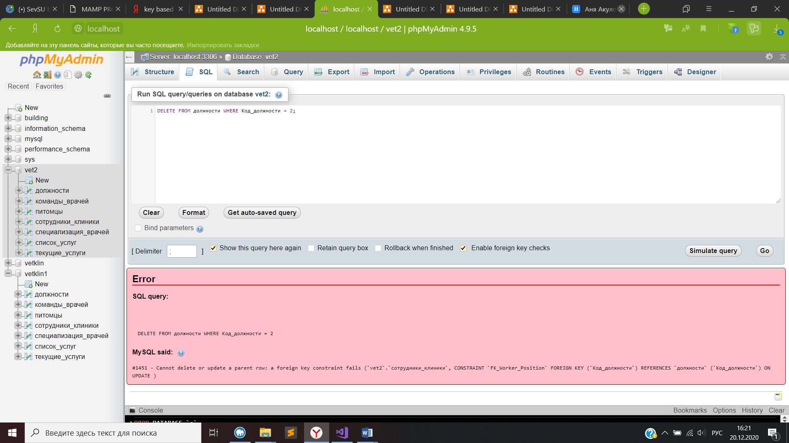

Рисунок 3.25 – Результат выполнения запроса №12

Как видно из рисунка 3.25 при выполнении запроса возникла ошибка. А значит, что целостность не нарушилась.

Запрос №13. Попробуем добавить запись в таблицу, с внешним ключом, ссылающимся на несуществующий кортеж. Добавим команду в таблицу «Команды врачей» с несуществующим кодом врача.

SQL-запрос:

INSERT INTO команды_врачей (название, Код_врача) VALUES("Пром", 77);

Результат выполнения запроса №13 показан на рисунке 3.26.

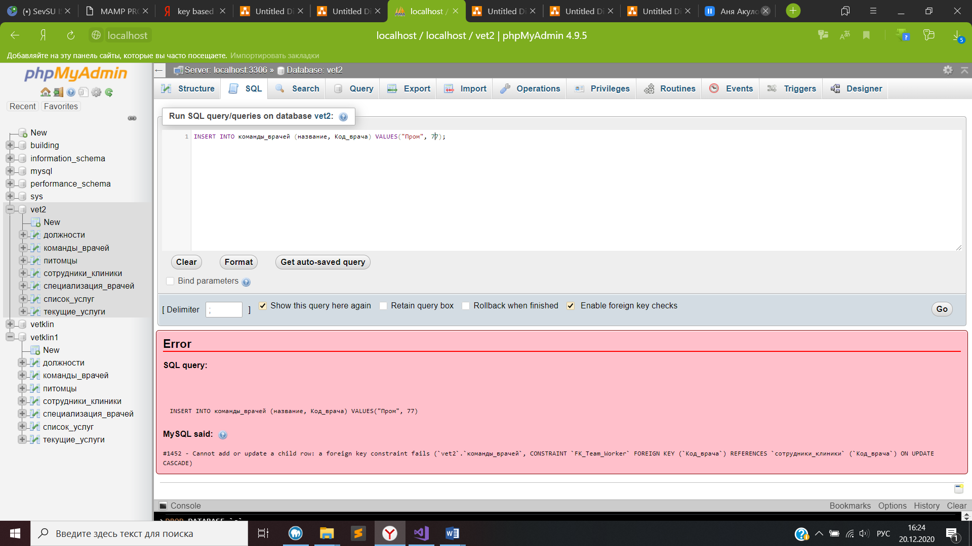

Рисунок 3.26 – Результат выполнения запроса №13

Как видно из рисунка 3.26 при выполнении запроса возникла ошибка. А значит, что целостность не нарушилась.

### 3.5.3 Тестирование разграничения прав доступа

В созданной базе данных существует три роли: администратор, руководитель, сотрудник. Каждая из них имеет пароль, а также свои привилегии на проведение манипуляций с базой данных. В соответствии с заданными привилегиями пользователь может или не может проводить те или иные операции над данными или структурой базы данных. Привилегии каждой роли подробно описаны в разделе 3.4.

На рисунке 3.27 показана форма авторизации в phpMyAdmin. Благодаря ней мы можем войти под тем или иным пользователем.

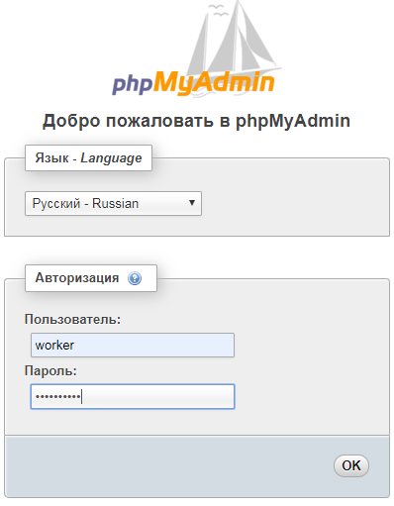

Рисунок 3.27 – Форма входа в phpMyAdmin

Осуществим вход из под пользователя «Worker». Выполним несколько запросов, привилегии на которые у данной роли нет.

Запрос №14. Попробуем добавить запись в таблицу «Команды врачей».

SQL-запрос:

INSERT INTO команды_врачей (название, код_врача)

VALUES («дежурная», 2);

Результат выполнения запроса №14 показан на рисунке 3.28.

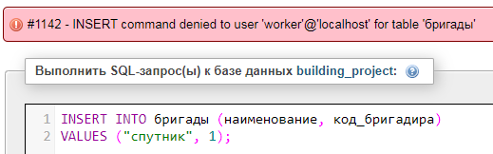

Рисунок 3.28 – Результат выполнения запроса №14

Запрос №15. Попробуем увеличить зарплату для должности «Мед.сестра» в таблице «Должности» с 10000 до 50000.

SQL-запрос:

UPDATE Должности SET З/П = 50000 WHERE Наименование='Мед-сестра';

Результат выполнения запроса показан на рисунке 3.29.

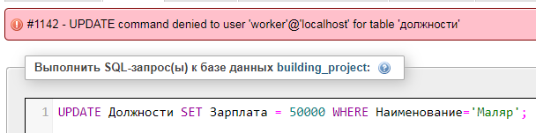

Рисунок 3.29 – Результат выполнения запроса №15

Запрос №16. Попробуем уволить сотрудника, удалив запись из таблицы «Сотрудники клиники».

SQL-запрос:

DELETE FROM Сотрудники_клиники WHERE Код_врача = 1;

Результат запроса №16 показан на рисунке 3.30.

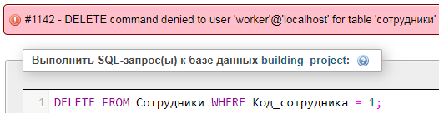

Рисунок 3.30 – Результат выполнения запроса №19

Как видно из рисунков 3.28-3.30, при выполнении произошла ошибка прав доступа, потому что у пользователя «Worker» отсутствуют привилегии для выполнения данных операций.

Произведём авторизацию из под пользователя «Leader». В привилегии данной роли не входит управление структурой базы данных.

Запрос №17. Выполним запрос на создание новой таблицы «Тест».

SQL-запрос:

CREATE TABLE тест (

Код int(11) NOT NULL,

Название varchar(30) NOT NULL,

PRIMARY KEY (Код)

)

Результат выполнения запроса показан на рисунке 3.31.

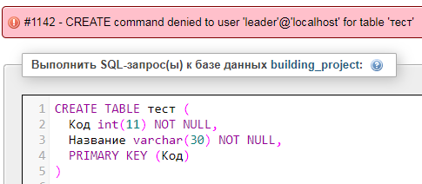

Рисунок 3.31 – Результат выполнения запроса №17

Запрос №18. Выполним запрос на удаление таблицы «Питомцы».

SQL-запрос:

DROP TABLE питомцы;

Результат выполнения запроса №18 представлен на рисунке 3.32.

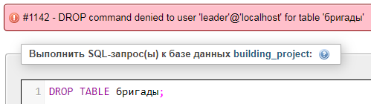

Рисунок 3.32 – Результат выполнения запроса №18

## 3.6 Расчёт информационных параметров базы данных

После реализации физической модели базы данных нужно рассчитать её следующие информационные параметры:

1. длина логической записи j-ого файла:

[байт], (1)

где Mj – число групп полей в записях, lij – длина группы [байт] (для переменного размера записи lij определяется максимумом).

Исходя из реляционной модели БД, в которой характерно фиксированное число, как для длины каждого поля записи, формула преобразуется следующим образом:

[байт], (2)

где M – число полей в записи j-ого файла, lj – длина j-ого поля;

1. объем памяти, необходимый для размещения информационного фонда без учёта системных данных и указателей

[байт], (3)

где N – количество отношений реляционной базы данных, Kj – количество записей j-го файла;

1. приращение информационного фонда:

[1/байт], (4)

где Nλ – число добавленных типов записей, λj – интенсивность добавления записей в файл j -го типа.

Зная первоначальный объём Vобщ памяти, выделенной под развёртывание базы данных, и объем программного обеспечения Vпо, представляется возможным оценить время заполнения информационного фонда. Данная величина будет определяться интенсивностью добавлений и первоначальными объемами памяти:

, (5)

1. время резервного копирования:

, (6)

где μ – интенсивность отказов, сопровождающихся потерей данных;

1. количество обращений к логическим записям:

, (7)

где nij – количество обращений к записям j-го типа в i -м запросе.

1. интенсивность обращений к информационному фонду:

, (8)

где φi – частота выполнения i-го запроса, Z – число запросов, обработка которых предусмотрена СУБД;

1. средний объем данных, предоставляемый пользователю во время выполнения i-го запроса:

. (9)

Типы данных, используемые в базе данных, представлены в таблице 3.1.

Таблица 3.1 – Типы данных, используемые в БД

|  |  |
| --- | --- |
| Название типа данных | Размер (байт) |
| INT | 4 |
| VARCHAR(N) | 2*N |
| FLOAT(N) | 4 |
| DATE | 10 |
| CHAR(N) | 2*N |

На основе типов данных, используемых в БД, рассчитаны длины записей, хранящихся в таблицах:

1. таблица «Сотрудники_клиники»: L1 = 32 + 2 * (90 + 1 + 12 + 100) = 237 (байт);
2. таблица «Должности»: L2 = 4 + 4 + 2 * (150 + 50)= 208 (байт);
3. таблица «Специализация_врачей»: L3 = 4 + 4 = 8 (байт);
4. таблица «Команды_врачей»: L4 = 4 + 4 + 2 * 50 = 108 (байт);
5. таблица «Список услуг»: L5 = 4 + 4 + 2 * (50 + 20 + 150) = 448 (байт);
6. таблица «Текущие услуги»: L6 = 4 * 6 + 2 * 100 + 10 * 2 = 244 (байт);
7. таблица «Питомцы»: L8 = 4 * 2 + 2 * (30 + 30 + 30 + 13) + 10 = 224 (байт).

Расчёт объема памяти, необходимого для информационного фонда. Предположим что база данных содержит:

10 сотрудников, 7 должностей, 20 специализаций, 3 бригады, 22 услуги, 30 заказов, 20 клиентов. Получим:

I = 237*10 + 208*7 + 8*20 + 108*3 + 448*22 + 244*30 +224*20 =

= 2370 + 1456 + 160 + 324 + 9856 + 7320 + 4480 = 2598 (байт)

Приращение информационного фонда:

**

Время резервного копирования:

Трк = (0,2 * I) / ΔI = (2598 * 0.2)/264.14 = 20 (с)

**Вывод по разделу 3**

Таким образом была разработана физическая модель базы данных ветеринарной клиники. Был сделан и обоснован выбор программной и аппаратной платформ Коды для её реализации. Продемонстрирована созданная физическая модель, с заполненными данными для дальнейшей обработки. С целью тестирования правильности работы базы данных было произведено   
18 разноплановых запросов, в которых были использованы различные функциональные возможности СУБД MySQL. Среди них были запросы на проверку целостности базе данных: были реализованы запросы на добавление, удаление и изменения ссылочных данных. Были разграничены права доступа к базе данных на 3 роли, имеющие различные уровни доступа к данным и структуре базы данных. И рассчитаны информационные параметры для выяснения объема памяти информационного фонда, времени резервного копирования, среднего объема данных, предоставляемых пользователю во время выполнения запроса.

# 4 РАЗРАБОТКА КЛИЕНТСКОГО ПРИЛОЖЕНИЯ

* 1. Обоснование выбора языка программирования

В качестве языка программирования был выбран C#, так как он является объектно-ориентированным, что позволяет описывать абстрактные конструкции на основе предметной области, и реализовывать между ними взаимодействие. Для реализации пользовательского интерфейса был использован набор управляемых библиотек Windows Forms, так как он упрощает доступ к элементам интерфейса Windows, в его состав входят многофункциональные элементы пользовательского интерфейса, позволяющие создать визуально красивые и удобные интерфейсы.

## Разработка интерфейса пользователя

Пользовательский интерфейс был реализован с помощью объектов windows forms. Полный листинг программы представлен в Приложении E.

На рисунке 4.1 представлена форма подключения к БД приложения, служащая для авторизации пользователя.

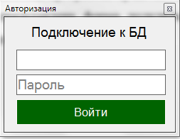

Рисунок 4.1 – Форма авторизации

После авторизации пользователь, в зависимости от прав доступа, попадает в главное окно приложения, предоставляющее все функции по работе с базой данных. Главное окно приложения представлено на рисунке 4.2.

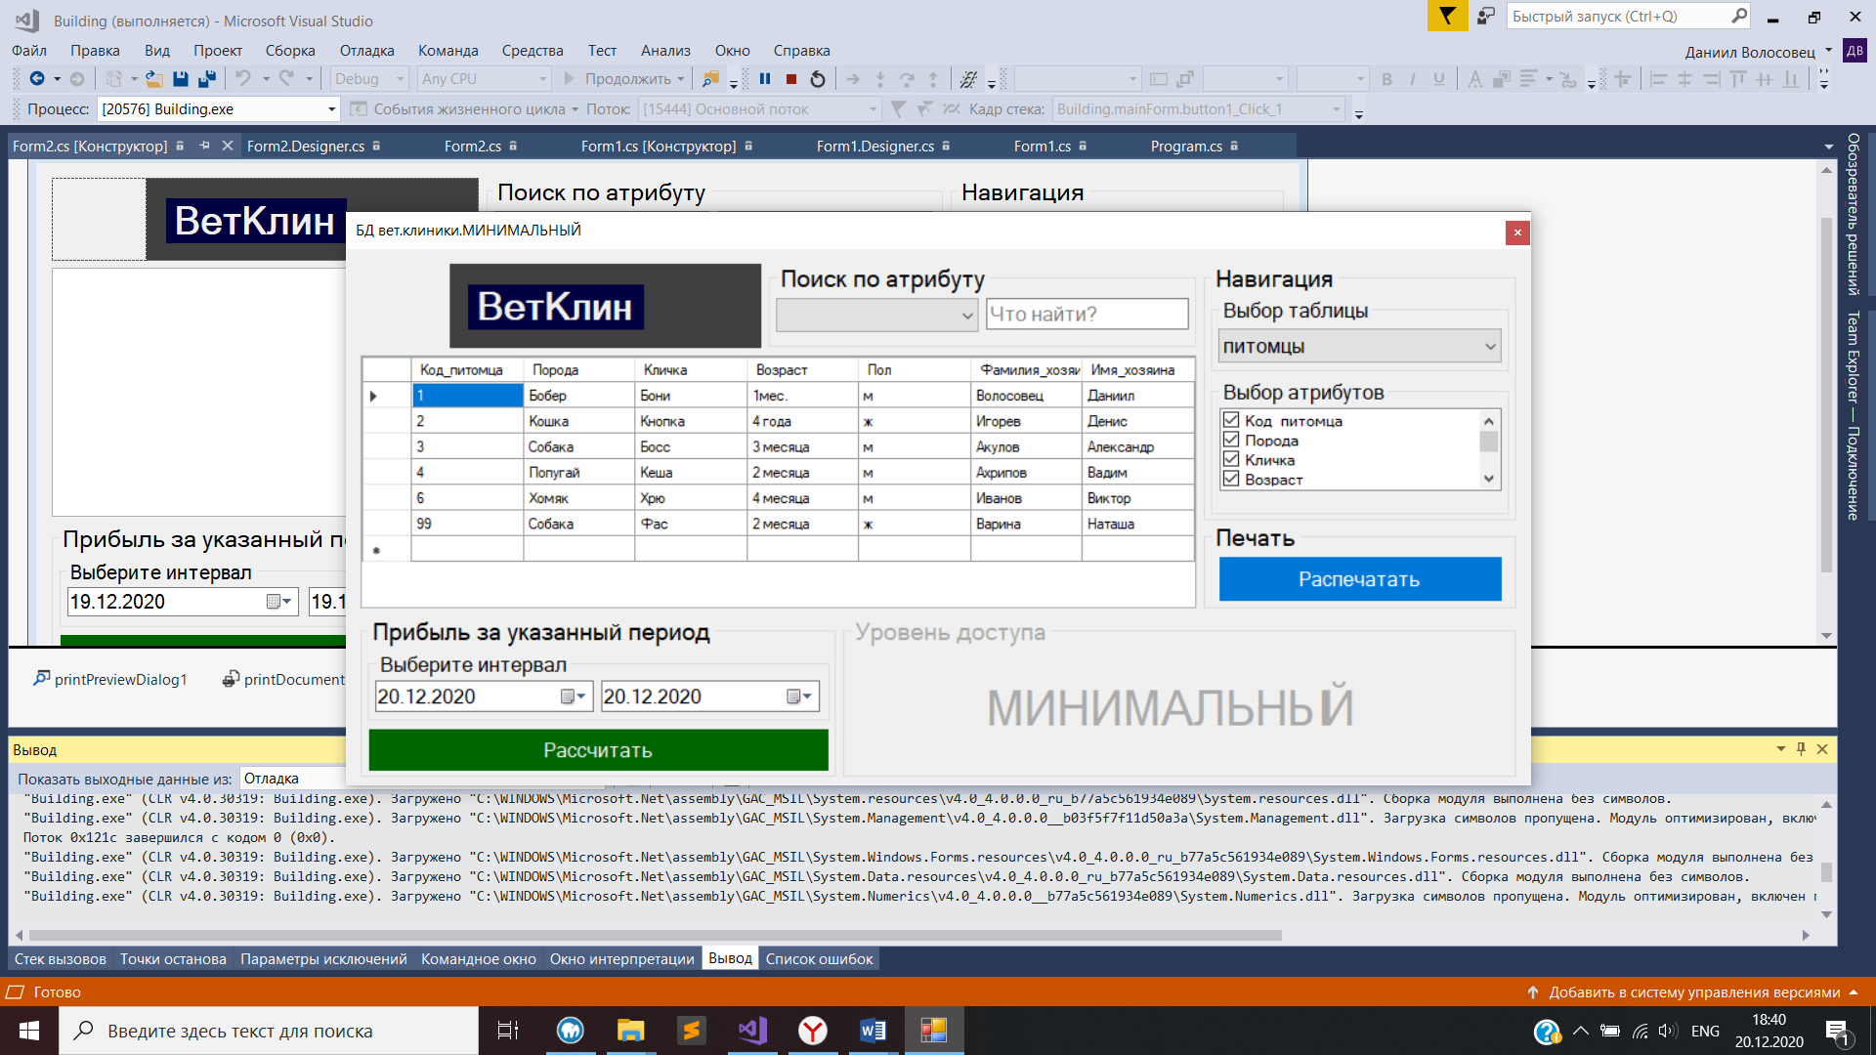

Рисунок 4.2 – Главное окно приложения

Главное меню приложения включает в себя следующие объекты:

1. панель поиска по атрибуту – предоставляет функцию поиска по выбранному атрибуту текущей таблицы;
2. панель навигации – предоставляет выбор таблицы, над которой работает пользователь, а также отображаемых атрибутов этой таблицы;
3. панель ­печати – предоставляет возможность печати текущего вида таблицы;
4. панель таблицы – отображает записи выбранной таблицы;
5. панель подсчёта прибыли за выбранный период – предоставляет функцию подсчёта прибыли за выбранный промежуток времени;
6. панель информации об учётной записи – показывает кто в текущий момент работает с базой данных.

## 4.3 Функционал приложения

### 4.3.1 Добавление, изменение и удаление записей

Для того чтобы добавить или изменить запись в таблице, необходимо выбрать запись, занести или изменить данные, после чего нажать Enter и подтвердить произведённые изменения. Добавление записи изображено на рисунках 4.3-4.4.

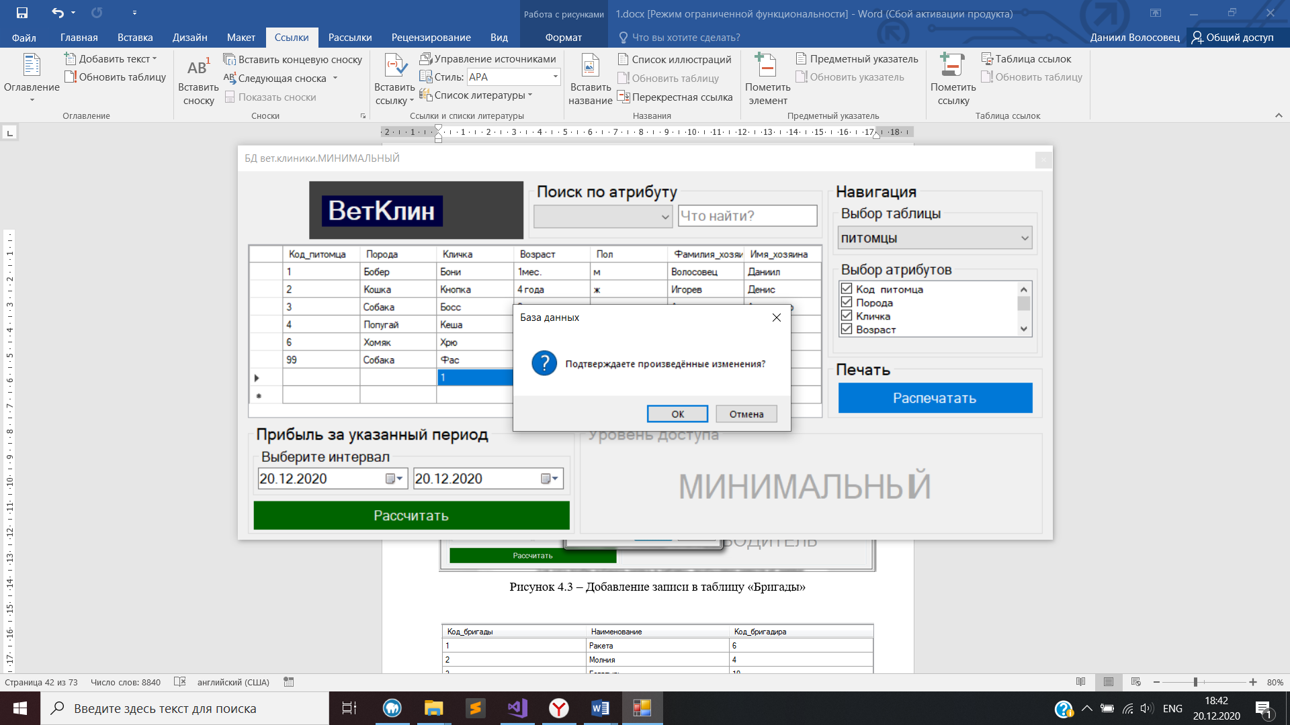

Рисунок 4.3 – Добавление записи в таблицу «Питомцы»

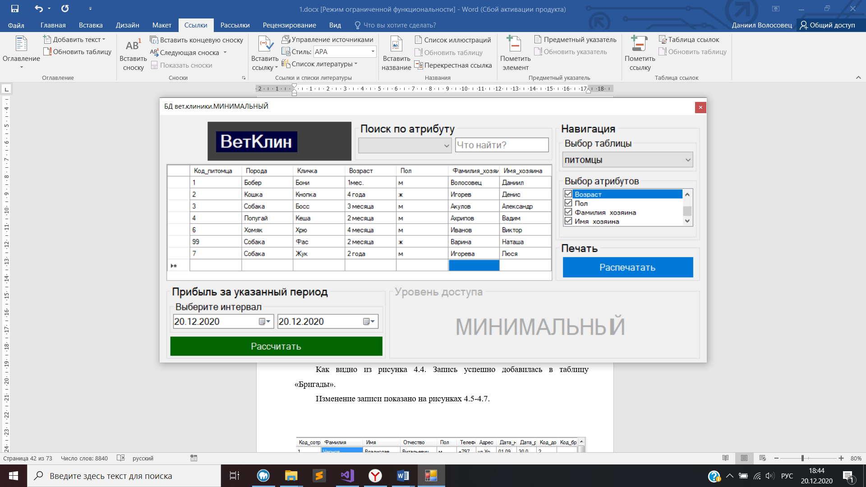

Рисунок 4.4 – Вид таблицы «Питомцы» после добавления записи

Как видно из рисунка 4.4. Запись успешно добавилась в таблицу «Питомцы».

Изменение записи показано на рисунках 4.5-4.7.

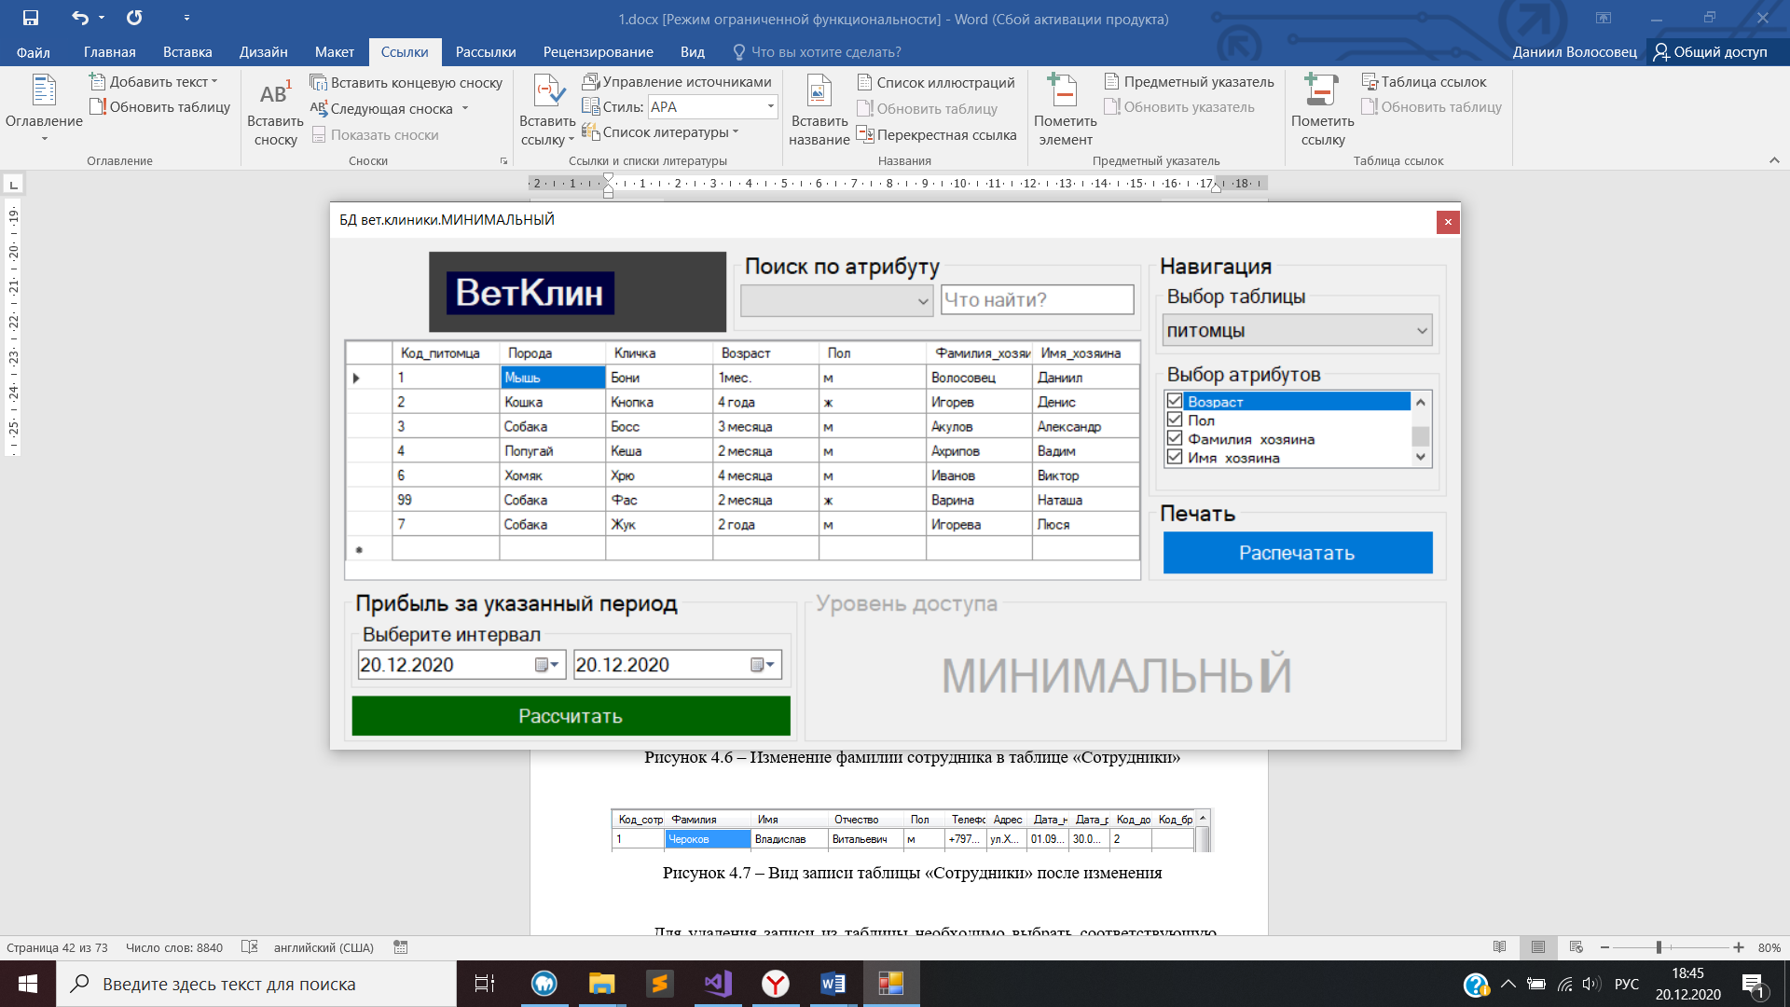

Рисунок 4.5 – Вид записи таблицы «Питомцы» до изменения

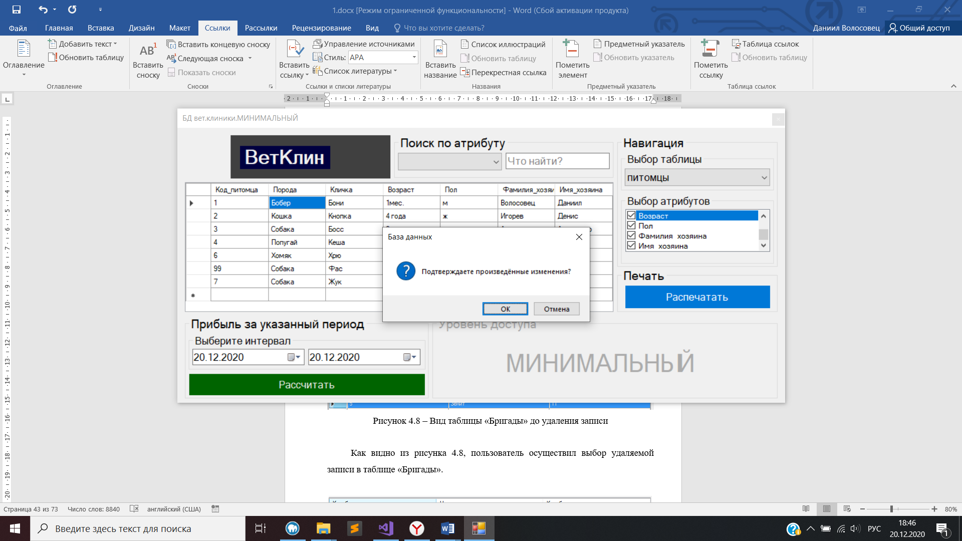

Рисунок 4.6 – Изменение фамилии сотрудника в таблице «Питомцы»

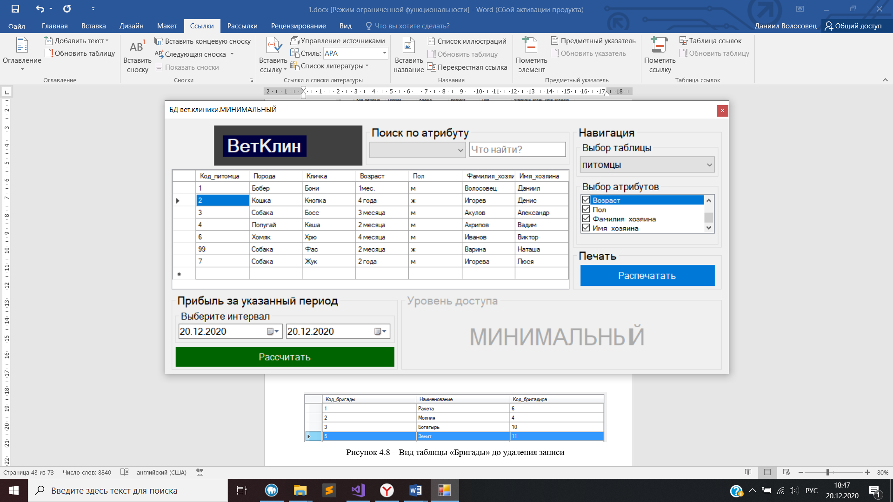

Рисунок 4.7 – Вид записи таблицы «Питомцы» после изменения

Для удаления записи из таблицы необходимо выбрать соответствующую запись и нажать клавишу Delete. Пример удаления показан на рисунках 4.8-4.9.

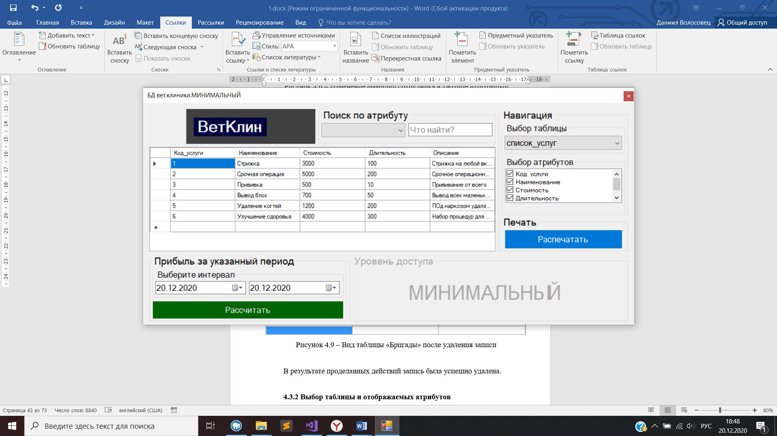

Рисунок 4.8 – Вид таблицы «Списки услуг» до удаления записи

Как видно из рисунка 4.8, пользователь осуществил выбор удаляемой записи в таблице «Списки услуг».

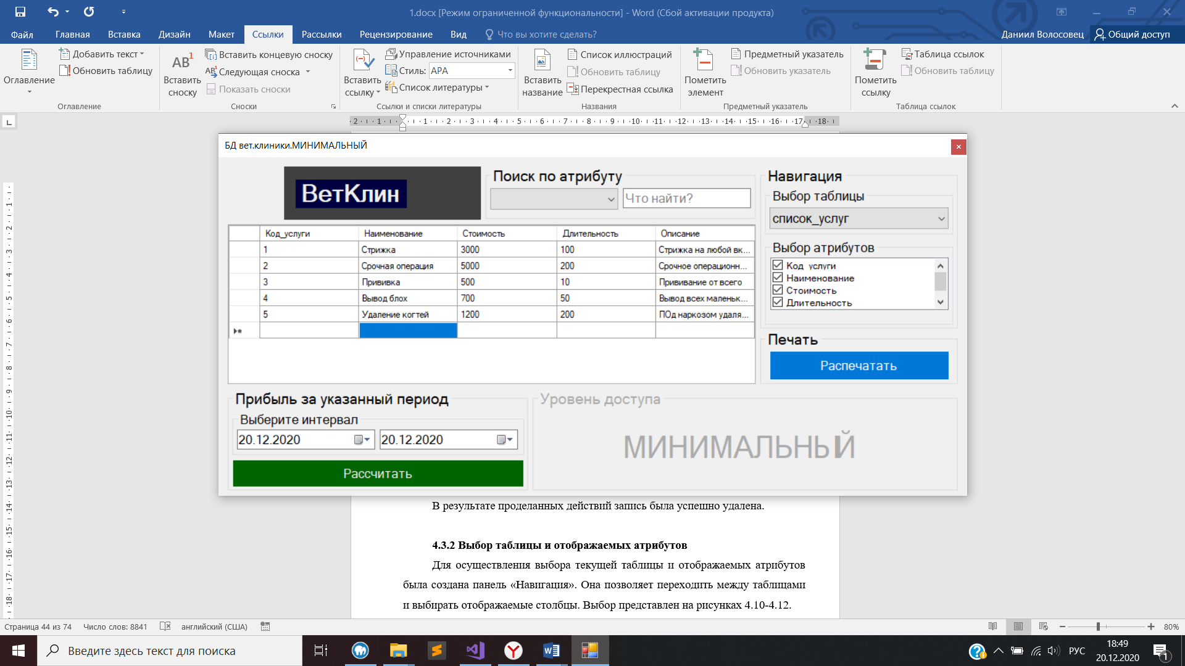

Рисунок 4.9 – Вид таблицы «Списки услуг» после удаления записи

В результате проделанных действий запись была успешно удалена.

### 4.3.2 Выбор таблицы и отображаемых атрибутов

Для осуществления выбора текущей таблицы и отображаемых атрибутов была создана панель «Навигация». Она позволяет переходить между таблицами и выбирать отображаемые столбцы. Выбор представлен на рисунках 4.10-4.12.

Отобразим ФИО и номера телефонов всех сотрудников клиники

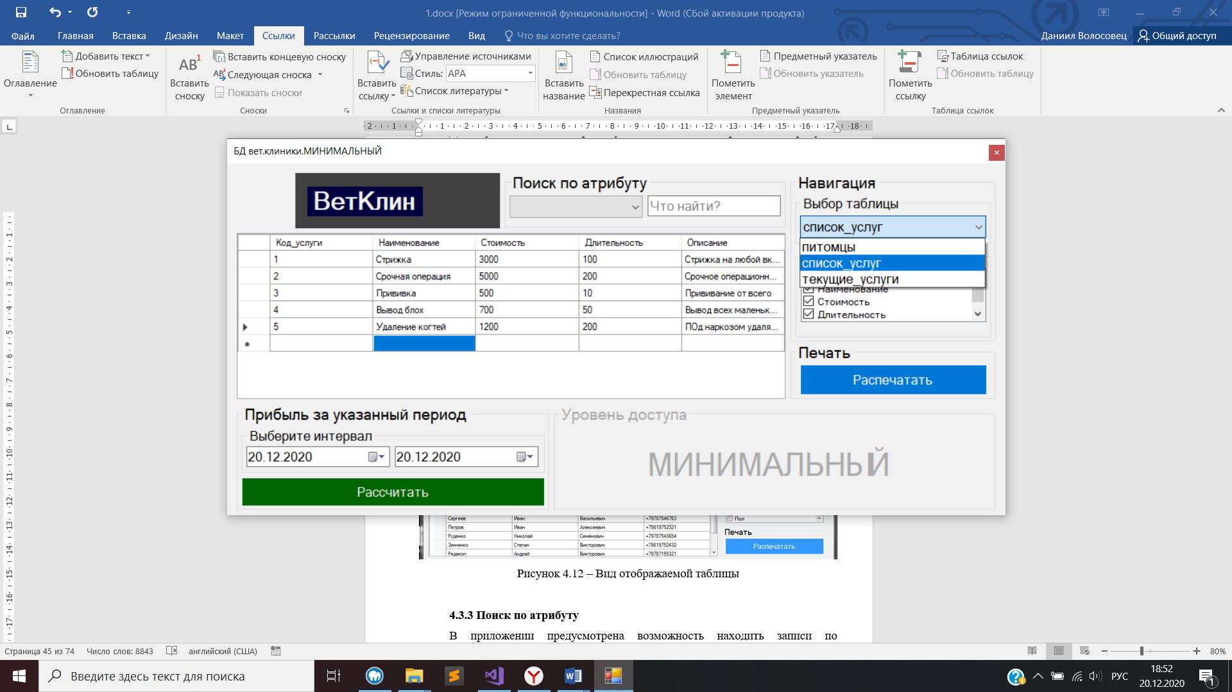

Рисунок 4.10 – Выбор текущей таблицы БД

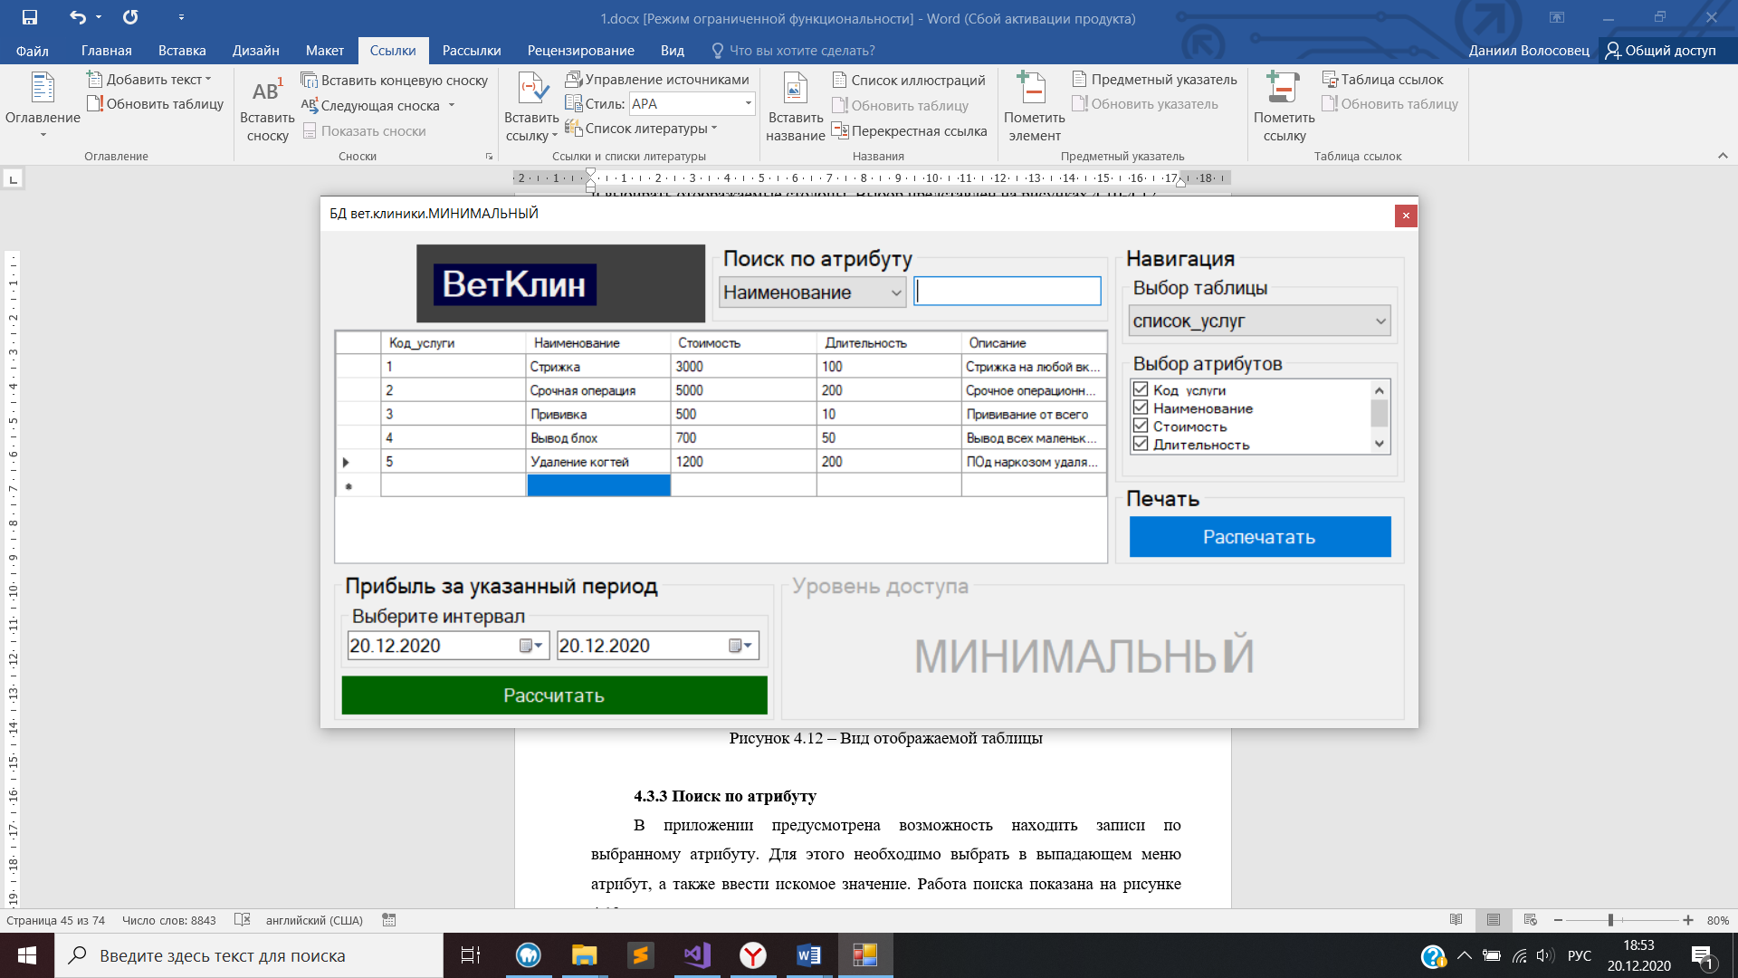

Рисунок 4.11 – Выбор отображаемых атрибутов

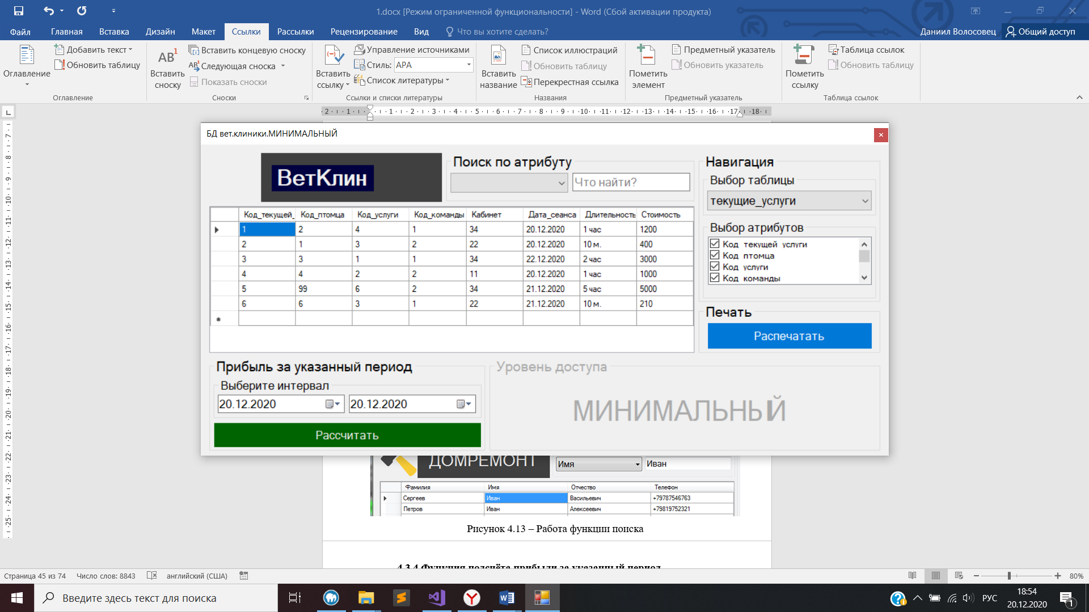

Рисунок 4.12 – Вид отображаемой таблицы

### 4.3.3 Поиск по атрибуту

В приложении предусмотрена возможность находить записи по выбранному атрибуту. Для этого необходимо выбрать в выпадающем меню атрибут, а также ввести искомое значение. Работа поиска показана на рисунке 4.13.

Выведем всех питомцев с кодом 3.

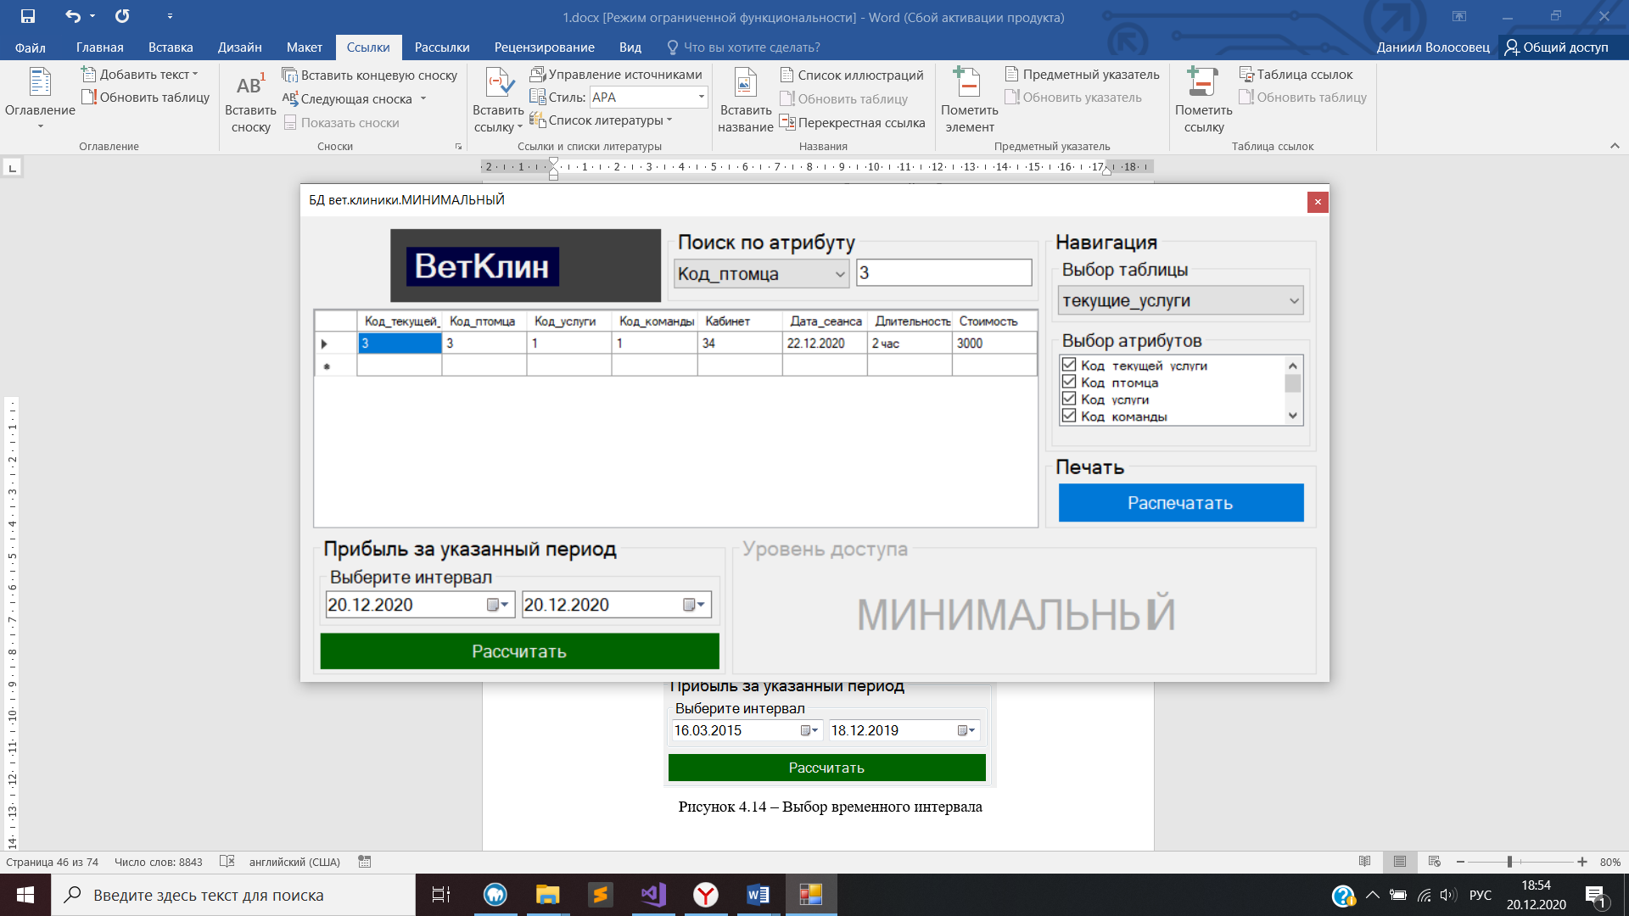

Рисунок 4.13 – Работа функции поиска

### 4.3.4 Функция подсчёта прибыли за указанный период

В программе реализована функция подсчёта дохода компании за выбранный пользователем промежуток времени. Для этого необходимо на панели «Прибыль за указанный период» выбрать искомый временной интервал, после чего нажать кнопку «Рассчитать». Работа представлена на рисунках 4.14­-4.15.

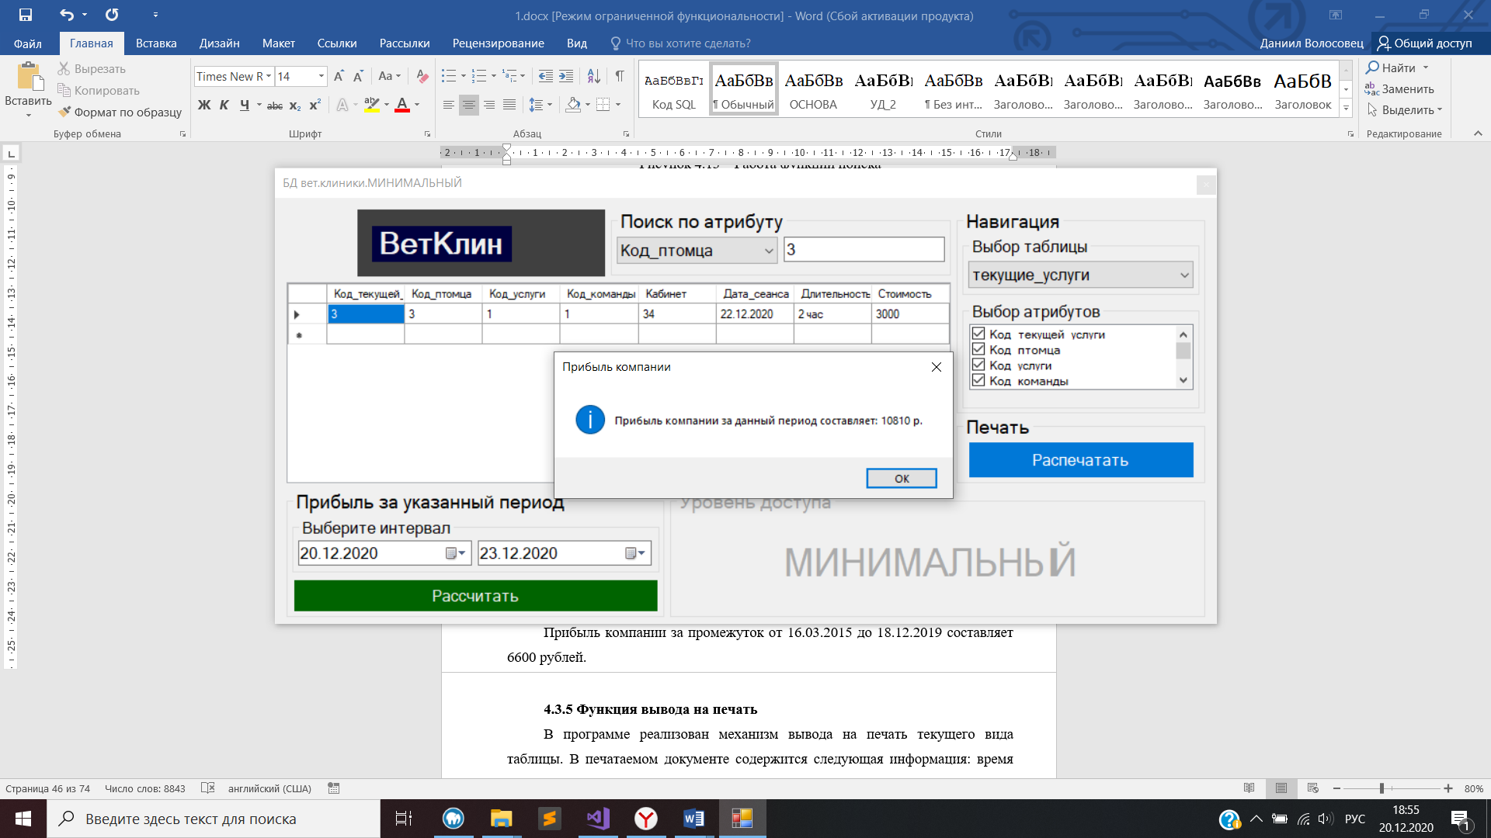

Рисунок 4.14 – Выбор временного интервала



Рисунок 4.15 – Результат выполнения подсчёта

Прибыль компании за промежуток от 16.03.2015 до 18.12.2019 составляет 6600 рублей.

### 4.3.5 Функция вывода на печать

В программе реализован механизм вывода на печать текущего вида таблицы. В печатаемом документе содержится следующая информация: время печати, кто распечатал, наименование таблицы, вид таблицы. Для активации необходимо нажать кнопку «Распечатать». Работа вывода на печать изображена на рисунках 4.16-4.17.

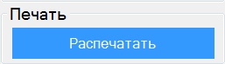

Рисунок 4.16 – Кнопка активации вывода на печать

Распечатаем информацию о должностях компании.

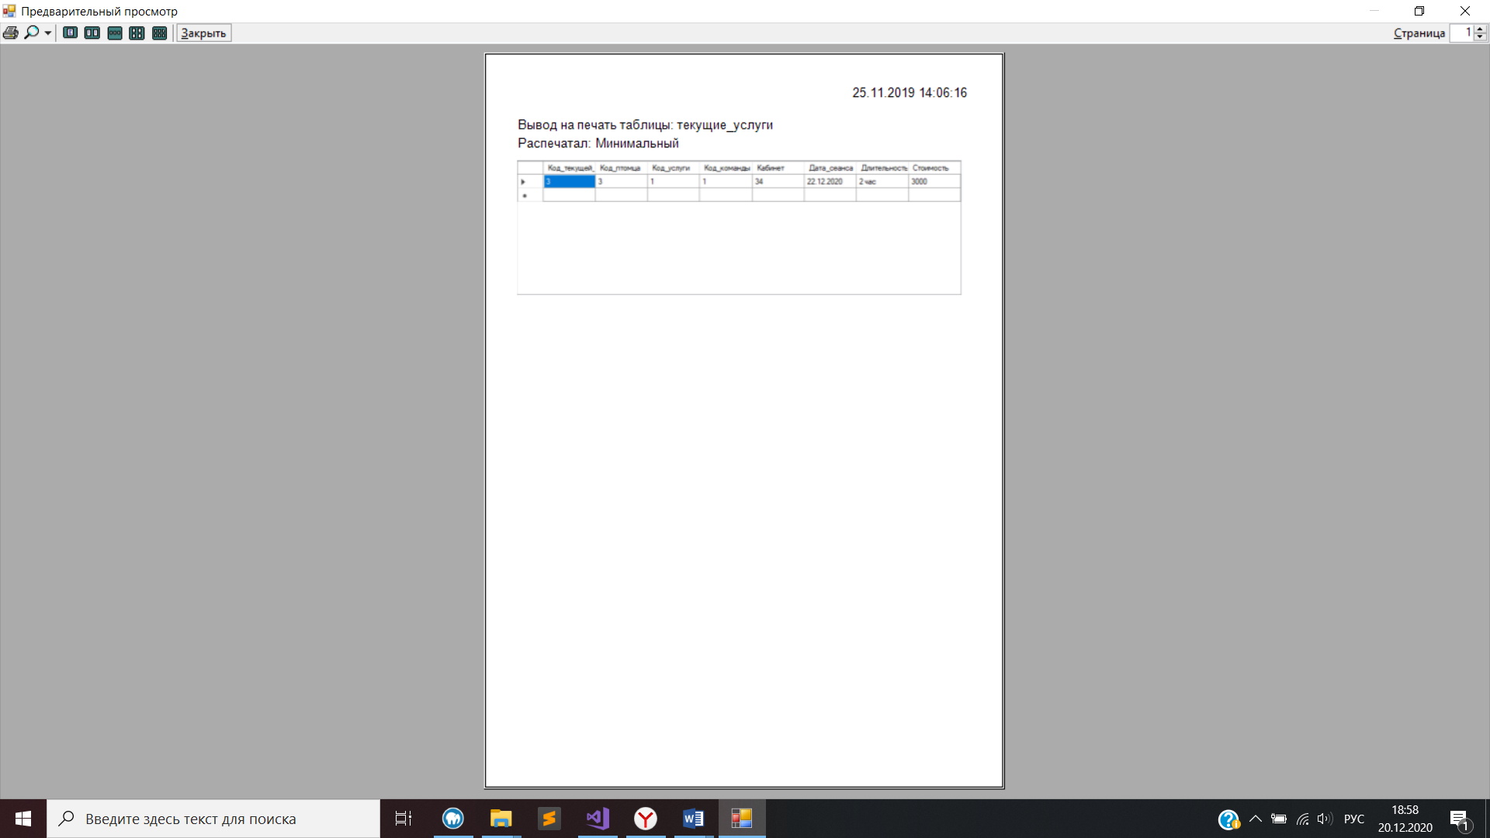

Рисунок 4.17 – Получаемый документ

Из рисунка 4.17 видно, что данные выводятся на печать корректно.

**Вывод по разделу 4**

В разделе 4 было описано каким образом и с помощью каких инструментов было реализовано клиентское приложение. Были приведены примеры работы функций приложения и выяснено, что каждая их них работает правильно. Таким образом можно сделать вывод о том, что приложение прошло все необходимые проверки и готово к использованию в какой-либо клинике, предоставляющей услуги для домашних животных. Стоит отметить, что приложение может быть доработано и модифицировано без каких-либо проблем.

# ЗАКЛЮЧЕНИЕ

В ходе выполнения данного курсового проекта произведено ознакомление с таким понятием как база данных. Была спроектирована и разработана база данных, описывающая предметную область «Ветеринарная клиника», предназначенная для хранения, получения и обработки информации о сотрудниках, клиентах, заказах и других данных, используемых при работе компании.

Выполнение данной курсовой работы состояло из несколько этапов. Для ознакомления с предметной областью и понимания будущих процессов, производимых в базе данных, был проведён анализ и выделены основные объекты и связи между ними. На основе полученных данных была спроектирована логическая модель, с помощью которой были получены все сущности предметной области, также их свойства и связи между ними. Для уменьшения логической избыточности и уменьшении времени на составление SQL-запросов была проведена нормализация структуры базы данных до нормальной формы Бойса-Кодда. Произведён и обоснован выбор программной и аппаратной части для будущей БД. Далее была разработана физическая модель данных в СУБД MySQL в оболочке веб-приложения phpmyadmin. После чего было проведено тестирование базы данных: проверка на целостность, разграничение прав доступа, также были произведены запросы на выборку данных с использованием объединения, агрегатных функций.

На финальном этапе была составлена документация, содержащая описание разработанной системы, результаты тестирования, анализ и структуру базы данных.

# СПИСОК ИСПОЛЬЗОВАННЫХ СОКРАЩЕНИЙ

ИТ – информационные технологии

БД – база данных

ПрО – предметная область

ССС – сложная сетевая структура

ПСС – простая сетевая структура

KB – Key Based model. Модель, основанная на ключах

НФ – нормальная форма

НФБК – нормальная форма Бойса Кодда

СУБД – система управления базами данных

# СПИСОК ИСПОЛЬЗОВАННОЙ ЛИТЕРАТУРЫ

1. Введение в системы баз данных / К. Дж. Дейт ; [пер. с англ. К.А. Птицина]. – Москва, Санкт-Петербург, Киев : Вильяме, 2005. – 1315 с
2. Руководство по MySQL [Электронный ресурс] URL: <https://metanit.com/sql/mysql/>
3. MySQL [Электронный ресурс] URL: <https://www.mysql.com/>
4. Мартин Дж. Организация баз данных в вычислительных системах/ Дж.Мартин. – М.: «Мир», 1978.–615с

## ПРИЛОЖЕНИЕ А

**ER-диаграмма в нотации П.Чена**

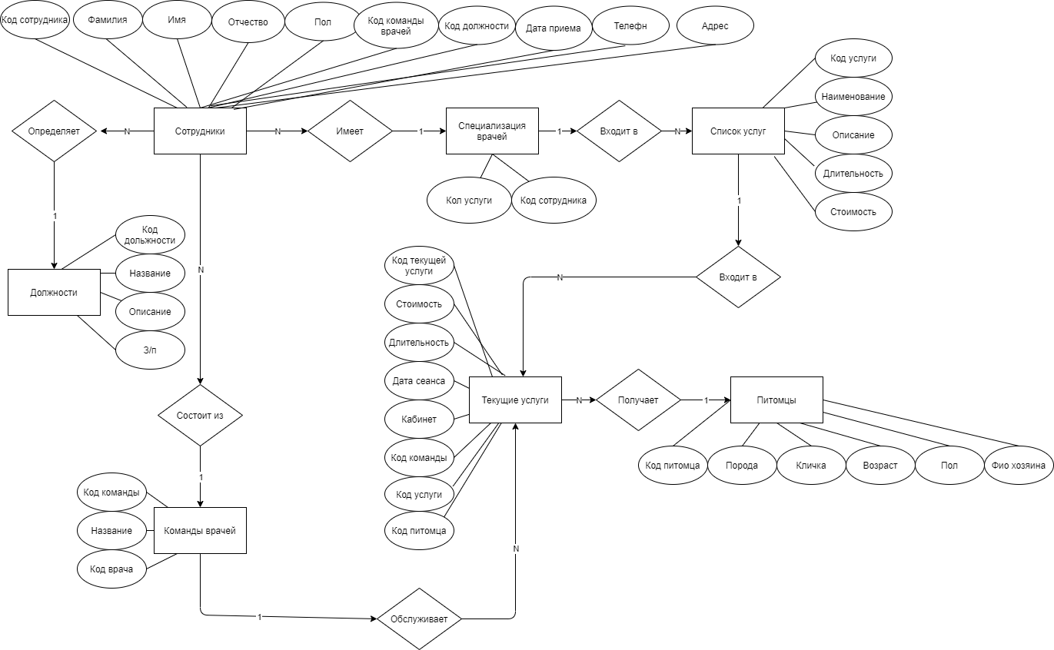

Рисунок А.1 – ER-диаграмма «Сущность-Связь» в нотации П. Чена

## ПРИЛОЖЕНИЕ Б

**Key Based Model**

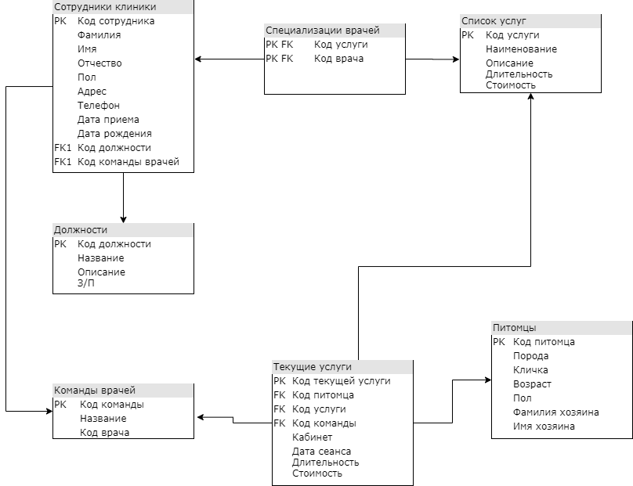

Рисунок Б.1 – Модель, основанная на ключах (Key Based Model)

## ПРИЛОЖЕНИЕ В

**Полная атрибутивная модель**



Рисунок В.1 – Полная атрибутивная модель в нотации IDEF1X

## ПРИЛОЖЕНИЕ Г

**Схема отношений в 1НФ**



Рисунок Г.1 – Схема отношений в 1НФ в нотации IDEF1X

## ПРИЛОЖЕНИЕ Д

**Схема отношений в НФБК**



Рисунок Д.1 – Схема базы данных в НФБК в нотации IDEFIX

## ПРИЛОЖЕНИЕ Е

**Листинг программы**

Program.cs

using System;

using System.Collections.Generic;

using System.Linq;

using System.Threading.Tasks;

using System.Windows.Forms;

using MySql.Data.MySqlClient;

namespace Building

{

static class Program

{

[STAThread]

static void Main()

{

Application.EnableVisualStyles();

Application.SetCompatibleTextRenderingDefault(false);

Application.Run(new EtnerForm());

}

}

}

Form1.cs

using System;

using System.Collections.Generic;

using System.ComponentModel;

using System.Data;

using System.Drawing;

using System.Linq;

using System.Text;

using System.Threading.Tasks;

using System.Windows.Forms;

using MySql.Data.MySqlClient;

namespace Building {

public partial class EtnerForm : Form {

MySqlConnection connSql;

private string userStr = "";

private string passStr = "";

int user = 0;

public EtnerForm() {

InitializeComponent();

}

// Кнопка войти

private void button1_Click_1(object sender, EventArgs e) {

userStr = textBox1.Text;

passStr = textBox2.Text;

if(!isEnter()) {

MessageBox.Show("Ошибка подключения к базе данных. Некорректные данные.", "Ошибка", MessageBoxButtons.OK, MessageBoxIcon.Error);

} else {

mainForm form = new mainForm(ref connSql, ref user);

this.Hide();

form.ShowDialog();

this.Show();

}

}

// Валидация значений

private bool isEnter() {

if(connSql != null) {

connSql.Close();

}

connSql = new MySqlConnection("server=localhost;user=" + userStr + ";database=building_project;password=" + passStr + ";charset=utf8;");

MySqlCommand command = connSql.CreateCommand();

MySqlDataReader reader;

command.CommandText = "SELECT 1";

try {

connSql.Open();

reader = command.ExecuteReader();

reader.Close();

if(userStr == "admin") {

user = 0;

} else if(userStr == "leader") {

user = 1;

} else if(userStr == "worker") {

user = 2;

}

return true;

}

catch {

return false;

}

}

private void EtnerForm_FormClosed(object sender, FormClosedEventArgs e) {

if (connSql != null) {

connSql.Close();

}

}

//

private void textBox1_Leave(object sender, EventArgs e) {

if (textBox1.Text == "") {

textBox1.Text = "Логин";

textBox1.ForeColor = System.Drawing.Color.Gray;

}

}

private void textBox1_Enter(object sender, EventArgs e) {

if (textBox1.Text == "Логин") {

textBox1.Clear();

textBox1.ForeColor = System.Drawing.Color.Black;

}

}

private void textBox2_Leave(object sender, EventArgs e) {

if (textBox2.Text == "") {

textBox2.Text = "Пароль";

textBox2.ForeColor = System.Drawing.Color.Gray;

textBox2.PasswordChar = '\0';

}

}

private void textBox2_Enter(object sender, EventArgs e) {

if (textBox2.Text == "Пароль") {

textBox2.Clear();

textBox2.ForeColor = System.Drawing.Color.Black;

textBox2.PasswordChar = '•';

}

}

}

}

Form1.Designer.cs

namespace Building

{

partial class EtnerForm

{

/// <summary>

/// Обязательная переменная конструктора.

/// </summary>

private System.ComponentModel.IContainer components = null;

/// <summary>

/// Освободить все используемые ресурсы.

/// </summary>

/// <param name="disposing">истинно, если управляемый ресурс должен быть удален; иначе ложно.</param>

protected override void Dispose(bool disposing)

{

if (disposing && (components != null))

{

components.Dispose();

}

base.Dispose(disposing);

}

#region Код, автоматически созданный конструктором форм Windows

/// <summary>

/// Требуемый метод для поддержки конструктора — не изменяйте

/// содержимое этого метода с помощью редактора кода.

/// </summary>

private void InitializeComponent()

{

System.ComponentModel.ComponentResourceManager resources = new System.ComponentModel.ComponentResourceManager(typeof(EtnerForm));

this.textBox1 = new System.Windows.Forms.TextBox();

this.textBox2 = new System.Windows.Forms.TextBox();

this.label1 = new System.Windows.Forms.Label();

this.button1 = new System.Windows.Forms.Button();

this.SuspendLayout();

//

// textBox1

//

this.textBox1.BorderStyle = System.Windows.Forms.BorderStyle.FixedSingle;

this.textBox1.Font = new System.Drawing.Font("Microsoft Sans Serif", 14F, System.Drawing.FontStyle.Regular, System.Drawing.GraphicsUnit.Point, ((byte)(204)));

this.textBox1.Location = new System.Drawing.Point(16, 45);

this.textBox1.MaxLength = 20;

this.textBox1.Name = "textBox1";

this.textBox1.Size = new System.Drawing.Size(210, 29);

this.textBox1.TabIndex = 0;

this.textBox1.Text = "Логин";

//this.textBox1.TextChanged += new System.EventHandler(this.textBox1_TextChanged);

this.textBox1.Enter += new System.EventHandler(this.textBox1_Enter);

this.textBox1.Leave += new System.EventHandler(this.textBox1_Leave);

//

// textBox2

//

this.textBox2.BorderStyle = System.Windows.Forms.BorderStyle.FixedSingle;

this.textBox2.Cursor = System.Windows.Forms.Cursors.Arrow;

this.textBox2.Font = new System.Drawing.Font("Microsoft Sans Serif", 14F, System.Drawing.FontStyle.Regular, System.Drawing.GraphicsUnit.Point, ((byte)(204)));

this.textBox2.ForeColor = System.Drawing.Color.Gray;

this.textBox2.Location = new System.Drawing.Point(16, 80);

this.textBox2.MaxLength = 20;

this.textBox2.Name = "textBox2";

this.textBox2.Size = new System.Drawing.Size(210, 29);

this.textBox2.TabIndex = 1;

this.textBox2.Text = "Пароль";

this.textBox2.Enter += new System.EventHandler(this.textBox2_Enter);

this.textBox2.Leave += new System.EventHandler(this.textBox2_Leave);

//

// label1

//

this.label1.AutoSize = true;

this.label1.Font = new System.Drawing.Font("MT Extra", 14F, System.Drawing.FontStyle.Regular, System.Drawing.GraphicsUnit.Point, ((byte)(204)));

this.label1.Location = new System.Drawing.Point(33, 9);

this.label1.Name = "label1";

this.label1.Size = new System.Drawing.Size(172, 22);

this.label1.TabIndex = 2;

this.label1.Text = "Подключение к БД";

//this.label1.Click += new System.EventHandler(this.label1_Click);

//

// button1

//

this.button1.BackColor = System.Drawing.Color.DarkGreen;

this.button1.FlatStyle = System.Windows.Forms.FlatStyle.Flat;

this.button1.Font = new System.Drawing.Font("Microsoft Sans Serif", 12F, System.Drawing.FontStyle.Regular, System.Drawing.GraphicsUnit.Point, ((byte)(204)));

this.button1.ForeColor = System.Drawing.Color.Snow;

this.button1.ImageAlign = System.Drawing.ContentAlignment.TopCenter;

this.button1.Location = new System.Drawing.Point(16, 115);

this.button1.Name = "button1";

this.button1.Size = new System.Drawing.Size(210, 36);

this.button1.TabIndex = 6;

this.button1.Text = "Войти";

this.button1.UseVisualStyleBackColor = false;

this.button1.Click += new System.EventHandler(this.button1_Click_1);

//

// EtnerForm

//

this.AutoScaleDimensions = new System.Drawing.SizeF(6F, 13F);

this.AutoScaleMode = System.Windows.Forms.AutoScaleMode.Font;

this.BackColor = System.Drawing.SystemColors.MenuBar;

this.BackgroundImageLayout = System.Windows.Forms.ImageLayout.Zoom;

this.ClientSize = new System.Drawing.Size(238, 160);

this.Controls.Add(this.button1);

this.Controls.Add(this.label1);

this.Controls.Add(this.textBox2);

this.Controls.Add(this.textBox1);

this.FormBorderStyle = System.Windows.Forms.FormBorderStyle.SizableToolWindow;

this.Icon = ((System.Drawing.Icon)(resources.GetObject("$this.Icon")));

this.MaximizeBox = false;

this.MinimizeBox = false;

this.Name = "EtnerForm";

this.StartPosition = System.Windows.Forms.FormStartPosition.CenterScreen;

this.Text = "Авторизация";

this.FormClosed += new System.Windows.Forms.FormClosedEventHandler(this.EtnerForm_FormClosed);

//this.Load += new System.EventHandler(this.Form1_Load);

this.ResumeLayout(false);

this.PerformLayout();

}

#endregion

private System.Windows.Forms.TextBox textBox1;

private System.Windows.Forms.TextBox textBox2;

private System.Windows.Forms.Label label1;

private System.Windows.Forms.Button button1;

}

}

Form2.cs

**using** System;

**using** System.Collections.Generic;

**using** System.ComponentModel;

**using** System.Data;

**using** System.Drawing;

**using** System.Drawing.Printing;

**using** System.Linq;

**using** System.Text;

**using** System.Threading.Tasks;

**using** System.Windows.Forms;

**using** MySql.Data.MySqlClient;

**namespace** Building {

**public** **partial** **class** mainForm : Form {

MySqlConnection connSql;

MySqlDataAdapter adapter;

DataSet ds;

*// admin, leader, worker*

**int** user;

List<**string**> items;

**string** currentTable;

**public** mainForm(**ref** MySqlConnection _connSql, **ref** **int** _user) {

InitializeComponent();

connSql = _connSql;

user = _user;

initializeTableList();

comboBox1.DropDownStyle = System.Windows.Forms.ComboBoxStyle.DropDownList;

comboBox2.DropDownStyle = System.Windows.Forms.ComboBoxStyle.DropDownList;

}

*// Инициализация списка атрибутов для поиска*

**private** **void** initializeTableSearch() {

comboBox2.Items.Clear();

**foreach**(**string** item **in** items) {

comboBox2.Items.**Add**(item);

}

}

*// Список таблиц*

**private** **void** initializeTableList() {

comboBox1.Items.Clear();

**string** cmdStr = "SHOW TABLES FROM building_project";

MySqlCommand command = new MySqlCommand(cmdStr, connSql);

**using** (MySqlDataReader reader = command.ExecuteReader()) {

**while** (reader.Read()) {

**if**(user == 2) {

*// У работника нет доступа к этим таблицам*

**if** (reader.GetString(0) == "специализация" || reader.GetString(0) == "должности" || reader.GetString(0) == "бригады" || reader.GetString(0) == "сотрудники") {

**continue**;

}

}

comboBox1.Items.**Add**(reader.GetString(0));

}

reader.Close();

}

**if**(comboBox1.Items.Count > 0) {

comboBox1.SelectedIndex = 0;

}

}

**private** **void** initializeField() {

checkedListBox1.Items.Clear();

MySqlCommand command = new MySqlCommand("SHOW COLUMNS FROM " +

comboBox1.SelectedItem.ToString(), connSql);

items = new List<**string**>();

**using** (MySqlDataReader reader = command.ExecuteReader()) {

**while**(reader.Read()) {

checkedListBox1.Items.**Add**(reader.GetString(0));

items.**Add**(reader.GetString(0));

}

reader.Close();

}

**for**(**int** i = 0; i < checkedListBox1.Items.Count; i++) {

checkedListBox1.SetItemChecked(i, **true**);

}

initializeTableSearch();

}

**private** **void** comboBox1_SelectedIndexChanged(**object** sender, EventArgs e) {

**try** {

currentTable = comboBox1.SelectedItem.ToString();

**string** queryStr = "SELECT ";

queryStr += "* FROM " + currentTable;

adapter = new MySqlDataAdapter(queryStr, connSql);

ds = new DataSet();

adapter.Fill(ds, currentTable);

dataGridView1.DataSource = ds.Tables[currentTable];

initializeField();

} **catch** {

MessageBox.Show("Ошибка. **\n**Некорректные действия!", "Ошибка", MessageBoxButtons.OK, MessageBoxIcon.Error);

}

}

**private** **void** dataGridView1_RowValidated(**object** sender, DataGridViewCellEventArgs e) {

DataTable changes = ((DataTable)dataGridView1.DataSource).GetChanges();

**if**(changes != **null**) {

**if** (MessageBox.Show("Подтверждаете произведённые изменения?", "База данных", MessageBoxButtons.OKCancel, MessageBoxIcon.Question) == DialogResult.OK) {

**try** {

MySqlCommandBuilder mcd = new MySqlCommandBuilder(adapter);

adapter.UpdateCommand = mcd.GetUpdateCommand();

adapter.Update(changes);

((DataTable)dataGridView1.DataSource).AcceptChanges();

}

**catch** {

MessageBox.Show("Не удалось произвести операцию!", "Ошибка",

MessageBoxButtons.OK, MessageBoxIcon.Error);

}

}

}

}

*// Отсутствие фокуса на поле ввода*

**private** **void** textBox1_Leave(**object** sender, EventArgs e) {

**if**(textBox1.Text == "") {

textBox1.Text = "Что найти?";

textBox1.ForeColor = System.Drawing.Color.Gray;

}

}

*// Появление фокуса на поле ввода*

**private** **void** textBox1_Enter(**object** sender, EventArgs e) {

**if** (textBox1.Text == "Что найти?") {

textBox1.Clear();

textBox1.ForeColor = System.Drawing.Color.Black;

}

}

**string** temp;

**private** **void** mainForm_Text(**object** sender, EventArgs e) {

**if**(user == 0) {

temp = "Администратор";

} **else** **if** (user == 1) {

temp = "Руководитель";

} **else** **if** (user == 2) {

temp = "Служащий";

} **else** {

temp = "Неизвестный";

}

**this**.Text = "БД строительной фирмы." + temp.ToUpper();

label2.Text = temp.ToUpper();

}

**private** **void** textBox1_TextChanged(**object** sender, EventArgs e) {

**if**(comboBox2.SelectedIndex == -1) {

**return**;

}

**if** (textBox1.Text != "" && textBox1.Text != "Что найти?") {

**string** filter = **string**.Format("[{0}] ", comboBox2.SelectedItem.ToString());

**if**(comboBox2.SelectedItem.ToString().Contains("Код") || comboBox2.SelectedItem.ToString().Contains("Стоимость") || comboBox2.SelectedItem.ToString().Contains("Зарплата") || comboBox2.SelectedItem.ToString().Contains("Количество")) {

filter += **string**.Format(" = {0}", textBox1.Text);

} **else** {

filter += **string**.Format(" LIKE '%{0}%'", textBox1.Text);

}

**try** {

(dataGridView1.DataSource **as** DataTable).DefaultView.RowFilter = filter;

}

**catch** {

}

}

**else** {

(dataGridView1.DataSource **as** DataTable).DefaultView.RowFilter = **null**;

}

}

**private** **void** checkLastItem() {

**int** counter = 0;

**for** (**int** i = 0; i < checkedListBox1.Items.Count; i++) {

**if** (checkedListBox1.GetItemChecked(i)) {

counter++;

}

}

**if** (checkedListBox1.Items.Count != 0 && counter == 0) {

checkedListBox1.SetItemChecked(0, **true**);

}

}

**private** **void** checkedListBox1_SelectedIndexChanged(**object** sender, EventArgs e) {

checkLastItem();

items = new List<**string**>();

**for** (**int** i = 0; i < checkedListBox1.Items.Count; i++) {

**if** (checkedListBox1.GetItemChecked(i)) {

items.**Add**(checkedListBox1.Items[i].ToString());

}

}

**string** queryStr = "SELECT ";

**for** (**int** i = 0; i < items.Count; i++) {

queryStr += **string**.Format("{0}", items[i]);

**if** (i != items.Count - 1) {

queryStr += ",";

}

queryStr += " ";

}

queryStr += " FROM " + comboBox1.SelectedItem.ToString();

MySqlCommand command = new MySqlCommand(queryStr, connSql);

adapter = new MySqlDataAdapter(queryStr, connSql);

ds = new DataSet();

adapter.Fill(ds, comboBox1.SelectedItem.ToString());

dataGridView1.DataSource = ds.Tables[comboBox1.SelectedItem.ToString()];

initializeTableSearch();

}

**private** **void** button1_Click_1(**object** sender, EventArgs e) {

**string** queryStr = **string**.Format("SELECT SUM(Стоимость) FROM Заказы WHERE Дата_окончания BETWEEN '{0}' AND '{1}'",

dateTimePicker1.**Value**.ToString("yyyy-MM-dd"), dateTimePicker2.**Value**.ToString("yyyy-MM-dd"));

MySqlCommand command = new MySqlCommand(queryStr, connSql);

MySqlDataReader reader = command.ExecuteReader();

**string** __out = "0";

**while** (reader.Read()) {

__out = reader.GetValue(0).ToString();

}

MessageBox.Show("Прибыль компании за данный период составляет: " + (__out == ""? "0" : __out) + " р.", "Прибыль компании",

MessageBoxButtons.OK, MessageBoxIcon.Information);

reader.Close();

}

**private** **void** groupBox1_Enter(**object** sender, EventArgs e) {

}

**private** **void** printDocument1_PrintPage(**object** sender, PrintPageEventArgs e) {

Bitmap bmp = new Bitmap(dataGridView1.Size.Width, dataGridView1.Size.Height);

dataGridView1.DrawToBitmap(bmp, new Rectangle(0,0,**this**.dataGridView1.Width, **this**.dataGridView1.Height));

e.Graphics.DrawImage(bmp, 50, 170);

e.Graphics.DrawString("Вывод на печать таблицы: " + comboBox1.SelectedItem.ToString(), new Font("Arial", 14), Brushes.Black, 50, 100);

e.Graphics.DrawString("25.11.2019 14:06:16", new Font("Arial", 14), Brushes.Black, 585, 50);

e.Graphics.DrawString("Распечатал: " + temp , new Font("Arial", 14), Brushes.Black, 50, 130);

}

*//DateTime.Now*

**private** **void** button2_Click(**object** sender, EventArgs e) {

printPreviewDialog1.Document = printDocument1;

printPreviewDialog1.ShowDialog();

}

}

}

Form2.Designer.cs

**namespace** Building

{

**partial** **class** mainForm

{

*/// <summary>*

*/// Required designer variable.*

*/// </summary>*

**private** System.ComponentModel.IContainer components = **null**;

*/// <summary>*

*/// Clean up any resources being used.*

*/// </summary>*

*/// <param name="disposing">true if managed resources should be disposed; otherwise, false.</param>*

**protected** **override** **void** Dispose(**bool** disposing)

{

**if** (disposing && (components != **null**))

{

components.Dispose();

}

**base**.Dispose(disposing);

}

#region Windows Form Designer generated code

*/// <summary>*

*/// Required method for Designer support - do not modify*

*/// the contents of this method with the code editor.*

*/// </summary>*

**private** **void** InitializeComponent()

{

System.Windows.Forms.DataGridViewCellStyle dataGridViewCellStyle3 = new System.Windows.Forms.DataGridViewCellStyle();

System.Windows.Forms.DataGridViewCellStyle dataGridViewCellStyle4 = new System.Windows.Forms.DataGridViewCellStyle();

System.ComponentModel.ComponentResourceManager resources = new System.ComponentModel.ComponentResourceManager(typeof(mainForm));

**this**.dataGridView1 = new System.Windows.Forms.DataGridView();

**this**.comboBox1 = new System.Windows.Forms.ComboBox();

**this**.groupBox2 = new System.Windows.Forms.GroupBox();

**this**.checkedListBox1 = new System.Windows.Forms.CheckedListBox();

**this**.groupBox3 = new System.Windows.Forms.GroupBox();

**this**.dateTimePicker2 = new System.Windows.Forms.DateTimePicker();

**this**.dateTimePicker1 = new System.Windows.Forms.DateTimePicker();

**this**.groupBox4 = new System.Windows.Forms.GroupBox();

**this**.groupBox5 = new System.Windows.Forms.GroupBox();

**this**.textBox1 = new System.Windows.Forms.TextBox();

**this**.comboBox2 = new System.Windows.Forms.ComboBox();

**this**.pictureBox1 = new System.Windows.Forms.PictureBox();

**this**.groupBox6 = new System.Windows.Forms.GroupBox();

**this**.button1 = new System.Windows.Forms.Button();

**this**.label1 = new System.Windows.Forms.Label();

**this**.panel1 = new System.Windows.Forms.Panel();

**this**.groupBox1 = new System.Windows.Forms.GroupBox();

**this**.label2 = new System.Windows.Forms.Label();

**this**.groupBox7 = new System.Windows.Forms.GroupBox();

**this**.groupBox8 = new System.Windows.Forms.GroupBox();

**this**.button2 = new System.Windows.Forms.Button();

**this**.printPreviewDialog1 = new System.Windows.Forms.PrintPreviewDialog();

**this**.printDocument1 = new System.Drawing.Printing.PrintDocument();

((System.ComponentModel.ISupportInitialize)(**this**.dataGridView1)).BeginInit();

**this**.groupBox2.SuspendLayout();

**this**.groupBox3.SuspendLayout();

**this**.groupBox4.SuspendLayout();

**this**.groupBox5.SuspendLayout();

((System.ComponentModel.ISupportInitialize)(**this**.pictureBox1)).BeginInit();

**this**.groupBox6.SuspendLayout();

**this**.panel1.SuspendLayout();

**this**.groupBox1.SuspendLayout();

**this**.groupBox8.SuspendLayout();

**this**.SuspendLayout();

*//*

*// dataGridView1*

*//*

**this**.dataGridView1.AllowUserToOrderColumns = **true**;

**this**.dataGridView1.AllowUserToResizeRows = **false**;

dataGridViewCellStyle3.BackColor = System.Drawing.Color.White;

dataGridViewCellStyle3.ForeColor = System.Drawing.Color.Black;

**this**.dataGridView1.AlternatingRowsDefaultCellStyle = dataGridViewCellStyle3;

**this**.dataGridView1.AutoSizeColumnsMode = System.Windows.Forms.DataGridViewAutoSizeColumnsMode.Fill;

**this**.dataGridView1.AutoSizeRowsMode = System.Windows.Forms.DataGridViewAutoSizeRowsMode.DisplayedCells;

**this**.dataGridView1.BackgroundColor = System.Drawing.SystemColors.Window;

**this**.dataGridView1.BorderStyle = System.Windows.Forms.BorderStyle.Fixed3D;

**this**.dataGridView1.CellBorderStyle = System.Windows.Forms.DataGridViewCellBorderStyle.Raised;

dataGridViewCellStyle4.Alignment = System.Windows.Forms.DataGridViewContentAlignment.MiddleLeft;

dataGridViewCellStyle4.BackColor = System.Drawing.SystemColors.Control;

dataGridViewCellStyle4.Font = new System.Drawing.Font("Microsoft Sans Serif", 8.25F, System.Drawing.FontStyle.Regular, System.Drawing.GraphicsUnit.Point, ((**byte**)(204)));

dataGridViewCellStyle4.ForeColor = System.Drawing.SystemColors.WindowText;

dataGridViewCellStyle4.SelectionBackColor = System.Drawing.Color.FromArgb(((**int**)(((**byte**)(0)))), ((**int**)(((**byte**)(192)))), ((**int**)(((**byte**)(192)))));

dataGridViewCellStyle4.SelectionForeColor = System.Drawing.SystemColors.ControlLightLight;

dataGridViewCellStyle4.WrapMode = System.Windows.Forms.DataGridViewTriState.**True**;

**this**.dataGridView1.ColumnHeadersDefaultCellStyle = dataGridViewCellStyle4;

**this**.dataGridView1.ColumnHeadersHeightSizeMode = System.Windows.Forms.DataGridViewColumnHeadersHeightSizeMode.AutoSize;

**this**.dataGridView1.GridColor = System.Drawing.SystemColors.ActiveCaptionText;

**this**.dataGridView1.Location = new System.Drawing.Point(12, 87);

**this**.dataGridView1.MultiSelect = **false**;

**this**.dataGridView1.Name = "dataGridView1";

**this**.dataGridView1.Size = new System.Drawing.Size(684, 207);

**this**.dataGridView1.TabIndex = 0;

**this**.dataGridView1.RowValidated += new System.Windows.Forms.DataGridViewCellEventHandler(**this**.dataGridView1_RowValidated);

*//*

*// comboBox1*

*//*

**this**.comboBox1.Font = new System.Drawing.Font("Microsoft Sans Serif", 12F, System.Drawing.FontStyle.Regular, System.Drawing.GraphicsUnit.Point, ((**byte**)(204)));

**this**.comboBox1.FormattingEnabled = **true**;

**this**.comboBox1.Location = new System.Drawing.Point(6, 25);

**this**.comboBox1.Name = "comboBox1";

**this**.comboBox1.Size = new System.Drawing.Size(232, 28);

**this**.comboBox1.TabIndex = 1;

**this**.comboBox1.SelectedIndexChanged += new System.EventHandler(**this**.comboBox1_SelectedIndexChanged);

*//*

*// groupBox2*

*//*

**this**.groupBox2.Controls.**Add**(**this**.checkedListBox1);

**this**.groupBox2.Font = new System.Drawing.Font("Microsoft Sans Serif", 12F, System.Drawing.FontStyle.Regular, System.Drawing.GraphicsUnit.Point, ((**byte**)(204)));

**this**.groupBox2.Location = new System.Drawing.Point(6, 95);

**this**.groupBox2.Name = "groupBox2";

**this**.groupBox2.Size = new System.Drawing.Size(244, 111);

**this**.groupBox2.TabIndex = 8;

**this**.groupBox2.TabStop = **false**;

**this**.groupBox2.Text = "Выбор атрибутов";

*//*

*// checkedListBox1*

*//*

**this**.checkedListBox1.Font = new System.Drawing.Font("Microsoft Sans Serif", 9F, System.Drawing.FontStyle.Regular, System.Drawing.GraphicsUnit.Point, ((**byte**)(204)));

**this**.checkedListBox1.FormattingEnabled = **true**;

**this**.checkedListBox1.Location = new System.Drawing.Point(7, 23);

**this**.checkedListBox1.Name = "checkedListBox1";

**this**.checkedListBox1.Size = new System.Drawing.Size(231, 84);

**this**.checkedListBox1.TabIndex = 0;

**this**.checkedListBox1.SelectedIndexChanged += new System.EventHandler(**this**.checkedListBox1_SelectedIndexChanged);

*//*

*// groupBox3*

*//*

**this**.groupBox3.Controls.**Add**(**this**.dateTimePicker2);

**this**.groupBox3.Controls.**Add**(**this**.dateTimePicker1);

**this**.groupBox3.Font = new System.Drawing.Font("Microsoft Sans Serif", 12F, System.Drawing.FontStyle.Regular, System.Drawing.GraphicsUnit.Point, ((**byte**)(204)));

**this**.groupBox3.Location = new System.Drawing.Point(6, 29);

**this**.groupBox3.Name = "groupBox3";

**this**.groupBox3.Size = new System.Drawing.Size(378, 57);

**this**.groupBox3.TabIndex = 10;

**this**.groupBox3.TabStop = **false**;

**this**.groupBox3.Text = "Выберите интервал";

*//*

*// dateTimePicker2*

*//*

**this**.dateTimePicker2.Font = new System.Drawing.Font("Microsoft Sans Serif", 12F, System.Drawing.FontStyle.Regular, System.Drawing.GraphicsUnit.Point, ((**byte**)(204)));

**this**.dateTimePicker2.Format = System.Windows.Forms.DateTimePickerFormat.**Short**;

**this**.dateTimePicker2.Location = new System.Drawing.Point(191, 23);

**this**.dateTimePicker2.Name = "dateTimePicker2";

**this**.dateTimePicker2.Size = new System.Drawing.Size(179, 26);

**this**.dateTimePicker2.TabIndex = 1;

*//*

*// dateTimePicker1*

*//*

**this**.dateTimePicker1.CalendarFont = new System.Drawing.Font("Microsoft Sans Serif", 12F, System.Drawing.FontStyle.Regular, System.Drawing.GraphicsUnit.Point, ((**byte**)(204)));

**this**.dateTimePicker1.Font = new System.Drawing.Font("Microsoft Sans Serif", 12F, System.Drawing.FontStyle.Regular, System.Drawing.GraphicsUnit.Point, ((**byte**)(204)));

**this**.dateTimePicker1.Format = System.Windows.Forms.DateTimePickerFormat.**Short**;

**this**.dateTimePicker1.Location = new System.Drawing.Point(6, 23);

**this**.dateTimePicker1.Name = "dateTimePicker1";

**this**.dateTimePicker1.RightToLeft = System.Windows.Forms.RightToLeft.No;

**this**.dateTimePicker1.Size = new System.Drawing.Size(179, 26);

**this**.dateTimePicker1.TabIndex = 0;

*//*

*// groupBox4*

*//*

**this**.groupBox4.Controls.**Add**(**this**.groupBox5);

**this**.groupBox4.Controls.**Add**(**this**.groupBox2);

**this**.groupBox4.Font = new System.Drawing.Font("Microsoft Sans Serif", 14F, System.Drawing.FontStyle.Regular, System.Drawing.GraphicsUnit.Point, ((**byte**)(204)));

**this**.groupBox4.Location = new System.Drawing.Point(702, 12);

**this**.groupBox4.Name = "groupBox4";

**this**.groupBox4.Size = new System.Drawing.Size(256, 211);

**this**.groupBox4.TabIndex = 13;

**this**.groupBox4.TabStop = **false**;

**this**.groupBox4.Text = "Навигация";

*//*

*// groupBox5*

*//*

**this**.groupBox5.Controls.**Add**(**this**.comboBox1);

**this**.groupBox5.Font = new System.Drawing.Font("Microsoft Sans Serif", 12F, System.Drawing.FontStyle.Regular, System.Drawing.GraphicsUnit.Point, ((**byte**)(204)));

**this**.groupBox5.Location = new System.Drawing.Point(6, 28);

**this**.groupBox5.Name = "groupBox5";

**this**.groupBox5.Size = new System.Drawing.Size(244, 61);

**this**.groupBox5.TabIndex = 14;

**this**.groupBox5.TabStop = **false**;

**this**.groupBox5.Text = "Выбор таблицы";

*//*

*// textBox1*

*//*

**this**.textBox1.Font = new System.Drawing.Font("Microsoft Sans Serif", 12F, System.Drawing.FontStyle.Regular, System.Drawing.GraphicsUnit.Point, ((**byte**)(204)));

**this**.textBox1.ForeColor = System.Drawing.Color.Gray;

**this**.textBox1.Location = new System.Drawing.Point(178, 28);

**this**.textBox1.Name = "textBox1";

**this**.textBox1.Size = new System.Drawing.Size(166, 26);

**this**.textBox1.TabIndex = 7;

**this**.textBox1.Text = "Что найти?";

**this**.textBox1.TextChanged += new System.EventHandler(**this**.textBox1_TextChanged);

**this**.textBox1.Enter += new System.EventHandler(**this**.textBox1_Enter);

**this**.textBox1.Leave += new System.EventHandler(**this**.textBox1_Leave);

*//*

*// comboBox2*

*//*

**this**.comboBox2.Font = new System.Drawing.Font("Microsoft Sans Serif", 12F, System.Drawing.FontStyle.Regular, System.Drawing.GraphicsUnit.Point, ((**byte**)(204)));

**this**.comboBox2.FormattingEnabled = **true**;

**this**.comboBox2.Location = new System.Drawing.Point(6, 28);

**this**.comboBox2.Name = "comboBox2";

**this**.comboBox2.Size = new System.Drawing.Size(166, 28);

**this**.comboBox2.TabIndex = 6;

*//*

*// pictureBox1*

*//*

**this**.pictureBox1.BackgroundImage = global::Building.Properties.Resources.hammer;

**this**.pictureBox1.BackgroundImageLayout = System.Windows.Forms.ImageLayout.Zoom;

**this**.pictureBox1.Location = new System.Drawing.Point(12, 12);

**this**.pictureBox1.Name = "pictureBox1";

**this**.pictureBox1.Size = new System.Drawing.Size(73, 69);

**this**.pictureBox1.TabIndex = 14;

**this**.pictureBox1.TabStop = **false**;

*//*

*// groupBox6*

*//*

**this**.groupBox6.Controls.**Add**(**this**.comboBox2);

**this**.groupBox6.Controls.**Add**(**this**.textBox1);

**this**.groupBox6.Font = new System.Drawing.Font("Microsoft Sans Serif", 14F, System.Drawing.FontStyle.Regular, System.Drawing.GraphicsUnit.Point, ((**byte**)(204)));

**this**.groupBox6.Location = new System.Drawing.Point(346, 12);

**this**.groupBox6.Name = "groupBox6";

**this**.groupBox6.Size = new System.Drawing.Size(350, 69);

**this**.groupBox6.TabIndex = 15;

**this**.groupBox6.TabStop = **false**;

**this**.groupBox6.Text = "Поиск по атрибуту";

*//*

*// button1*

*//*

**this**.button1.BackColor = System.Drawing.Color.DarkGreen;

**this**.button1.FlatStyle = System.Windows.Forms.FlatStyle.Flat;

**this**.button1.Font = new System.Drawing.Font("Microsoft Sans Serif", 12F, System.Drawing.FontStyle.Regular, System.Drawing.GraphicsUnit.Point, ((**byte**)(204)));

**this**.button1.ForeColor = System.Drawing.SystemColors.ButtonFace;

**this**.button1.Location = new System.Drawing.Point(6, 91);

**this**.button1.Name = "button1";

**this**.button1.Size = new System.Drawing.Size(378, 36);

**this**.button1.TabIndex = 16;

**this**.button1.Text = "Рассчитать";

**this**.button1.UseVisualStyleBackColor = **false**;

**this**.button1.Click += new System.EventHandler(**this**.button1_Click_1);

*//*

*// label1*

*//*

**this**.label1.AutoSize = **true**;

**this**.label1.BackColor = System.Drawing.Color.FromArgb(((**int**)(((**byte**)(64)))), ((**int**)(((**byte**)(64)))), ((**int**)(((**byte**)(64)))));

**this**.label1.Font = new System.Drawing.Font("Microsoft Sans Serif", 24F, System.Drawing.FontStyle.Regular, System.Drawing.GraphicsUnit.Point, ((**byte**)(0)));

**this**.label1.ForeColor = System.Drawing.SystemColors.Control;

**this**.label1.Location = new System.Drawing.Point(88, 17);

**this**.label1.Name = "label1";

**this**.label1.Size = new System.Drawing.Size(227, 37);

**this**.label1.TabIndex = 17;

**this**.label1.Text = "ДОМРЕМОНТ";

*//*

*// panel1*

*//*

**this**.panel1.BackColor = System.Drawing.Color.FromArgb(((**int**)(((**byte**)(64)))), ((**int**)(((**byte**)(64)))), ((**int**)(((**byte**)(64)))));

**this**.panel1.Controls.**Add**(**this**.label1);

**this**.panel1.Location = new System.Drawing.Point(12, 12);

**this**.panel1.Name = "panel1";

**this**.panel1.Size = new System.Drawing.Size(328, 69);

**this**.panel1.TabIndex = 18;

*//*

*// groupBox1*

*//*

**this**.groupBox1.Controls.**Add**(**this**.groupBox3);

**this**.groupBox1.Controls.**Add**(**this**.button1);

**this**.groupBox1.Font = new System.Drawing.Font("Microsoft Sans Serif", 14F, System.Drawing.FontStyle.Regular, System.Drawing.GraphicsUnit.Point, ((**byte**)(204)));

**this**.groupBox1.Location = new System.Drawing.Point(12, 301);

**this**.groupBox1.Name = "groupBox1";

**this**.groupBox1.Size = new System.Drawing.Size(389, 132);

**this**.groupBox1.TabIndex = 19;

**this**.groupBox1.TabStop = **false**;

**this**.groupBox1.Text = "Прибыль за указанный период";

**this**.groupBox1.Enter += new System.EventHandler(**this**.groupBox1_Enter);

*//*

*// label2*

*//*

**this**.label2.AutoSize = **true**;

**this**.label2.Font = new System.Drawing.Font("Microsoft Sans Serif", 30F, System.Drawing.FontStyle.Regular, System.Drawing.GraphicsUnit.Point, ((**byte**)(204)));

**this**.label2.ForeColor = System.Drawing.SystemColors.AppWorkspace;

**this**.label2.Location = new System.Drawing.Point(516, 353);

**this**.label2.Name = "label2";

**this**.label2.Size = new System.Drawing.Size(0, 46);

**this**.label2.TabIndex = 20;

*//*

*// groupBox7*

*//*

**this**.groupBox7.Font = new System.Drawing.Font("Microsoft Sans Serif", 14F, System.Drawing.FontStyle.Regular, System.Drawing.GraphicsUnit.Point, ((**byte**)(204)));

**this**.groupBox7.ForeColor = System.Drawing.SystemColors.AppWorkspace;

**this**.groupBox7.Location = new System.Drawing.Point(407, 301);

**this**.groupBox7.Name = "groupBox7";

**this**.groupBox7.Size = new System.Drawing.Size(551, 132);

**this**.groupBox7.TabIndex = 21;

**this**.groupBox7.TabStop = **false**;

**this**.groupBox7.Text = "Информация об учётной записи";

*//*

*// groupBox8*

*//*

**this**.groupBox8.Controls.**Add**(**this**.button2);

**this**.groupBox8.Font = new System.Drawing.Font("Microsoft Sans Serif", 14F, System.Drawing.FontStyle.Regular, System.Drawing.GraphicsUnit.Point, ((**byte**)(204)));

**this**.groupBox8.Location = new System.Drawing.Point(702, 224);

**this**.groupBox8.Name = "groupBox8";

**this**.groupBox8.Size = new System.Drawing.Size(256, 71);

**this**.groupBox8.TabIndex = 22;

**this**.groupBox8.TabStop = **false**;

**this**.groupBox8.Text = "Печать";

*//*

*// button2*

*//*

**this**.button2.BackColor = System.Drawing.SystemColors.Highlight;

**this**.button2.FlatAppearance.BorderSize = 0;

**this**.button2.FlatStyle = System.Windows.Forms.FlatStyle.Flat;

**this**.button2.Font = new System.Drawing.Font("Microsoft Sans Serif", 12F, System.Drawing.FontStyle.Regular, System.Drawing.GraphicsUnit.Point, ((**byte**)(204)));

**this**.button2.ForeColor = System.Drawing.SystemColors.ButtonHighlight;

**this**.button2.Location = new System.Drawing.Point(13, 28);

**this**.button2.Name = "button2";

**this**.button2.Size = new System.Drawing.Size(231, 36);

**this**.button2.TabIndex = 0;

**this**.button2.Text = "Распечатать";

**this**.button2.UseVisualStyleBackColor = **false**;

**this**.button2.Click += new System.EventHandler(**this**.button2_Click);

*//*

*// printPreviewDialog1*

*//*

**this**.printPreviewDialog1.AutoScrollMargin = new System.Drawing.Size(0, 0);

**this**.printPreviewDialog1.AutoScrollMinSize = new System.Drawing.Size(0, 0);

**this**.printPreviewDialog1.ClientSize = new System.Drawing.Size(400, 300);

**this**.printPreviewDialog1.Enabled = **true**;

**this**.printPreviewDialog1.Icon = ((System.Drawing.Icon)(resources.GetObject("printPreviewDialog1.Icon")));

**this**.printPreviewDialog1.Name = "printPreviewDialog1";

**this**.printPreviewDialog1.Visible = **false**;

*//*

*// printDocument1*

*//*

**this**.printDocument1.PrintPage += new System.Drawing.Printing.PrintPageEventHandler(**this**.printDocument1_PrintPage);

*//*

*// mainForm*

*//*

**this**.AutoScaleDimensions = new System.Drawing.SizeF(6F, 13F);

**this**.AutoScaleMode = System.Windows.Forms.AutoScaleMode.Font;

**this**.BackColor = System.Drawing.SystemColors.MenuBar;

**this**.BackgroundImageLayout = System.Windows.Forms.ImageLayout.Zoom;

**this**.ClientSize = new System.Drawing.Size(970, 439);

**this**.Controls.**Add**(**this**.groupBox8);

**this**.Controls.**Add**(**this**.label2);

**this**.Controls.**Add**(**this**.groupBox1);

**this**.Controls.**Add**(**this**.groupBox6);

**this**.Controls.**Add**(**this**.pictureBox1);

**this**.Controls.**Add**(**this**.groupBox4);

**this**.Controls.**Add**(**this**.dataGridView1);

**this**.Controls.**Add**(**this**.panel1);

**this**.Controls.**Add**(**this**.groupBox7);

**this**.FormBorderStyle = System.Windows.Forms.FormBorderStyle.FixedToolWindow;

**this**.Icon = ((System.Drawing.Icon)(resources.GetObject("$this.Icon")));

**this**.MaximizeBox = **false**;

**this**.MinimizeBox = **false**;

**this**.Name = "mainForm";

**this**.StartPosition = System.Windows.Forms.FormStartPosition.CenterParent;

**this**.Load += new System.EventHandler(**this**.mainForm_Text);

((System.ComponentModel.ISupportInitialize)(**this**.dataGridView1)).EndInit();

**this**.groupBox2.ResumeLayout(**false**);

**this**.groupBox3.ResumeLayout(**false**);

**this**.groupBox4.ResumeLayout(**false**);

**this**.groupBox5.ResumeLayout(**false**);

((System.ComponentModel.ISupportInitialize)(**this**.pictureBox1)).EndInit();

**this**.groupBox6.ResumeLayout(**false**);

**this**.groupBox6.PerformLayout();

**this**.panel1.ResumeLayout(**false**);

**this**.panel1.PerformLayout();

**this**.groupBox1.ResumeLayout(**false**);

**this**.groupBox8.ResumeLayout(**false**);

**this**.ResumeLayout(**false**);

**this**.PerformLayout();

}

#endregion

**private** System.Windows.Forms.DataGridView dataGridView1;

**private** System.Windows.Forms.ComboBox comboBox1;

**private** System.Windows.Forms.GroupBox groupBox2;

**private** System.Windows.Forms.CheckedListBox checkedListBox1;

**private** System.Windows.Forms.GroupBox groupBox3;

**private** System.Windows.Forms.DateTimePicker dateTimePicker2;

**private** System.Windows.Forms.DateTimePicker dateTimePicker1;

**private** System.Windows.Forms.GroupBox groupBox4;

**private** System.Windows.Forms.GroupBox groupBox5;

**private** System.Windows.Forms.TextBox textBox1;

**private** System.Windows.Forms.ComboBox comboBox2;

**private** System.Windows.Forms.PictureBox pictureBox1;

**private** System.Windows.Forms.GroupBox groupBox6;

**private** System.Windows.Forms.Button button1;

**private** System.Windows.Forms.Label label1;

**private** System.Windows.Forms.Panel panel1;

**private** System.Windows.Forms.GroupBox groupBox1;

**private** System.Windows.Forms.Label label2;

**private** System.Windows.Forms.GroupBox groupBox7;

**private** System.Windows.Forms.GroupBox groupBox8;

**private** System.Windows.Forms.Button button2;

**private** System.Windows.Forms.PrintPreviewDialog printPreviewDialog1;

**private** System.Drawing.Printing.PrintDocument printDocument1;

}

}